Приложение к решению
Сарапульской городской Думы
№ 4-275 от 25 мая 2017 г.

ПРАВИЛА
БЛАГОУСТРОЙСТВА ГОРОДА САРАПУЛА

№ пункта | СОДЕРЖАНИЕ | № стр.
1. | Общие положения | 3
2. | Основные термины и определения, используемые в Правилах | 5
3. | Элементы благоустройства территории | 7
3.1. | Пешеходные коммуникации - - исключен в соответствии с Решением Сарапульской городской Думы № 6-530 от 20.12.2018. | 7
3.2. | Площадки различного функционального назначения | 7
3.3. | Элементы освещения и осветительное оборудование | 11
3.4. | Ограждения (заборы) | 13
3.5. | Малые архитектурные формы | 14
3.6. | Мебель для территорий | 15
3.7. | Элементы озеленения | 15
3.8. | Уличное коммунально-бытовое оборудование | 20
3.9. | Уличное техническое оборудование - исключен в соответствии с Решением Сарапульской городской Думы № 6-530 от 20.12.2018. | 21
3.10. | Водные устройства - исключен в соответствии с Решением Сарапульской городской Думы № 6-530 от 20.12.2018. | 21
3.11. | Элементы инженерной подготовки и защиты территории - исключен в соответствии с Решением Сарапульской городской Думы № 6-530 от 20.12.2018. | 21
3.12. | Виды покрытий - исключен в соответствии с Решением Сарапульской городской Думы № 6-530 от 20.12.2018. | 21
3.13. | Объекты, не являющиеся объектами капитального строительства | 21
3.14. | Оформление и оборудование зданий и сооружений | 22
4. | Благоустройство на территориях общественного назначения | 29
4.1. | Общие положения | 29
4.2. | Общественные пространства - исключен в соответствии с Решением Сарапульской городской Думы № 6-530 от 20.12.2018. | 29
4.3 | Участки и специализированные зоны общественной застройки | 29
5. | Благоустройство на территориях жилого назначения | 30
5.1. | Общие положения | 30
5.2. | Общественные пространства | 30
5.3. | Земельные участки и территории многоквартирных домов | 31
5.4. | Земельные участки и территории индивидуальных домовладений | 31
5.5. | Земельные участки и территории объектов социального, культурно-бытового назначения, торговли и обслуживания населения. | 32
5.6. | Участки длительного и кратковременного хранения автотранспортных средств | 32
6. | Благоустройство на территориях рекреационного назначения - исключен в соответствии с Решением Сарапульской городской Думы № 6-530 от 20.12.2018. | 33
7. | Благоустройство на территориях производственного назначения | 33
8. | Объекты благоустройства на территориях транспортной и инженерной инфраструктуры | 33
8.1. | Общие положения - исключен в соответствии с Решением Сарапульской городской Думы № 6-530 от 20.12.2018. | 33
8.2. | Улицы и дороги - исключен в соответствии с Решением Сарапульской городской Думы № 6-530 от 20.12.2018. | 33
8.3. | Площади - исключен в соответствии с Решением Сарапульской городской Думы № 6-530 от 20.12.2018. | 33
8.4 | Пешеходные переходы- исключен в соответствии с Решением Сарапульской городской Думы № 6-530 от 20.12.2018. | 33
8.5. | Содержание территории общего пользования, включая автомобильные дороги общего пользования местного значения | 33
8.6. | Содержание территории (земельных участков) железнодорожного транспорта. | 35
8.7. | Содержание трансформаторных и распределительных подстанций, инженерных сооружений, опор воздушных линий электропередач, уличного освещения и связи, охранные зоны надземных и подземных коммуникаций | 35
9. | Городское оформление и информация | 36
9.1. | Вывески, реклама и витрины. | 36
9.2. | Праздничное оформление территории | 37
9.3. | Городская навигация | 37
9.4. | Уличное искусство (стрит-арт, граффити, мурали) | 37
10. | Эксплуатация, уборка и содержание объектов благоустройства | 37
10.1. | Общие положения | 37
10.2. | Обязательства физических и юридических лиц | 38
10.3 | Содержание территории, отведенные под проектирование и застройку, где не ведутся работы. | 40
10.4. | Содержание территории, где ведется строительство | 40
11. | Требования по благоустройству при проведении земляных работ | 40
12. | Порядок оформления разрешений на осуществление земляных работ | 43
12.1. | Общие положения | 43
12.2. | Планирование производства земляных работ | 43
12.3. | Порядок оформления и выдачи разрешения на осуществление земляных работ, продление и закрытие | 44
12.4. | Порядок производства земляных работ. | 45
12.5. | Порядок производства земляных работ при ликвидации аварий. | 46
12.6. | Оформление исполнительной документации. | 47
12.7. | Ответственность за нарушения по настоящему Порядку | 48
13. | Порядок содержания собак и кошек | 49
13.1. | Общие положения. | 49
13.2. | Обязанности владельцев собак и кошек. | 49
13.3 | Порядок выгула собак | 50
14. | Формы и механизмы общественного участия в принятии решений и реализации проектов комплексного благоустройства и развития городской среды | 50
14.1. | Общие положения. Задачи, польза и формы общественного участия | 50
14.2. | Основные решения | 51
14.3. | Принципы организации общественного соучастия | 51
14.4. | Формы общественного соучастия | 52
14.5. | Механизмы общественного участия. | 53
15. | В целях обеспечения чистоты и порядка в городе Сарапуле запрещается | 54
16. | Ответственность за нарушение Правил. Контроль за исполнением Правил | 57
17. | Определение границ прилегающих территорий. | 58
18. | Требования по регулированию очистки территории города Сарапула от твердых коммунальных отходов (за исключением обращения с опасными отходами). | 59
Приложения к Правилам:
1. | Приложение 1 «Границы прилегающих территорий.» | 61
2. | Приложение 2 «Схемы видов прилегающих территорий» - утратило силу в соответствии с Решением Сарапульской городской Думы № 7-587 от 25.04.2019. | 63
3. | Приложение 3 «Схемы видов прилегающих территорий» - утратило силу в соответствии с Решением Сарапульской городской Думы № 7-587 от 25.04.2019. | 63
4. | Приложение 4 «Параметры адресного аншлага» | 64
5. | Приложение 5 «Порядок организации и осуществления автодозвона  на территории города Сарапула» | 65
6. | Приложение 6 «Правила размещения информационных конструкций в городе Сарапуле» | 70
7. | Приложение 7 «Пример акта ежегодного основного осмотра оборудования  детской игровой и спортивной площадки» - исключен в соответствии с Решением Сарапульской городской Думы № 6-530 от 20.12.2018. | 92
8. | Приложение 8 «Образец оформления журнала периодического  визуального осмотра детских игровых и спортивных площадок»- исключен в соответствии с Решением Сарапульской городской Думы № 6-530 от 20.12.2018. | 92
9. | Приложение 9 «Пример оформления информационной доски  для детской игровой площадки» - исключен в соответствии с Решением Сарапульской городской Думы № 6-530 от 20.12.2018. | 92
10. | Приложение 10 «Примеры неисправностей при визуальном  и функциональном осмотре детской игровой площадки» - исключен в соответствии с Решением Сарапульской городской Думы № 6-530 от 20.12.2018. | 92
11. | Приложение № 11 «Требования к размещению и внешнему виду нестационарных торговых объектов на территории города Сарапула» | 93

1. ОБЩИЕ ПОЛОЖЕНИЯ

1.1. Настоящие Правила приняты в целях обеспечения права граждан на благоприятную среду обитания и регламентируют системный подход к комплексному развитию городской среды общественных пространств, включая комплексное благоустройство дворовых территорий многоквартирных домов, с привлечением субъектов городской среды к общественному участию и реализации проектов благоустройства.
1.2. Правила благоустройства города Сарапула (далее - Правила) устанавливают обязательные для исполнения юридическими лицами, их должностными лицами, физическими лицами требований по содержанию объектов благоустройства, в том числе:
- содержания территорий общего пользования и порядка пользования такими территориями;
- внешнего вида фасадов и ограждающих конструкций зданий, строений, сооружений;
- проектирования, размещения, содержания и восстановления элементов благоустройства, в том числе после проведения земляных работ;
- организации освещения территории муниципального образования, включая архитектурную подсветку зданий, строений, сооружений;
- организации озеленения территории муниципального образования, включая порядок создания, содержания, восстановления и охраны расположенных в границах населенных пунктов газонов, цветников и иных территорий, занятых травянистыми растениями;
- размещения информации на территории муниципального образования, в том числе установки указателей с наименованиями улиц и номерами домов, вывесок;
- размещения и содержания детских и спортивных площадок, площадок для выгула животных, парковок (парковочных мест), малых архитектурных форм;
- пешеходных коммуникаций, в том числе тротуаров, аллей, дорожек, тропинок;
- уборки территории муниципального образования, в том числе в зимний период;
- порядка проведения земляных работ;
- организации стоков ливневых вод;
- участия, в том числе финансового, собственников и (или) иных законных владельцев зданий, строений, сооружений, земельных участков (за исключением собственников и (или) иных законных владельцев помещений в многоквартирных домах, земельные участки под которыми не образованы или образованы по границам таких домов) в содержании прилегающих территорий;
- определения границ прилегающих территорий в соответствии с порядком, установленным Законом Удмуртской Республики от 25 декабря 2018 года № 89-РЗ «О порядке определения границ прилегающих территорий в целях регулирования вопросов их содержания правилами благоустройства территории муниципального образования, образованного на территории Удмуртской Республики»;
- праздничного оформления территории муниципального образования;
- порядка участия граждан и организаций в реализации мероприятий по благоустройству территории муниципального образования;
1.3. Юридические лица, их должностные лица, физические лица на территории города Сарапула обязаны исполнять требования и нормативы настоящих Правил (с приложениями), действующих нормативных актов Российской Федерации, Удмуртской Республики и муниципального образования "Город Сарапул" в сфере благоустройства и градостроительства.
(изменен в соответствии с Решением Сарапульской городской Думы № 4-225 от 23.12.2021)
1.4 - исключен в соответствии с Решением Сарапульской городской Думы № 4-225 от 23.12.2021.
1.5. Ответственными за содержание объектов благоустройства, элементов благоустройства являются юридические лица (их должностные лица) и физические лица, в собственности, владении или пользовании которых находятся объекты благоустройства, лица, ответственные за эксплуатацию здания, сооружения, а также юридические лица (их должностные лица) и физические лица, заключившие договор на осуществление деятельности по благоустройству в соответствии с перечнем работ, установленных настоящими правилами.
(изменен в соответствии с Решением Сарапульской городской Думы № 4-225 от 23.12.2021)
1.5.1. на территориях земельных участков и зданий многоквартирных домов - организации, осуществляющие управление жилищным фондом либо собственники многоквартирного жилого дома, выбравшие непосредственный способ управления;
1.5.2. на земельных участках и территориях индивидуальных домовладений - собственники, владельцы индивидуальных домовладений и земельных участков, лица, имеющие права владения и (или) пользования индивидуальным домовладением и земельным участком на правовом основании;
1.5.3. на земельных участках и территориях объектов социального, культурно-бытового назначения, торговли и обслуживания населения – руководители и (или) собственники этих объектов;
1.5.4. на территориях предприятий, учреждений, организаций, иных хозяйствующих субъектов - руководители и (или) собственники этих объектов;
1.5.5. На территориях общего пользования (за исключением прилегающих территорий), землях неразграниченной государственной собственности и муниципальной собственности, не переданных во владение и пользование иных лиц, ответственными за содержание объектов благоустройства и элементов благоустройства является Муниципальное учреждение «Управление благоустройства» либо организации, с которыми у муниципального учреждения «Управление благоустройства» заключены соответствующие договоры (контракты).
(изменен в соответствии с Решением Сарапульской городской Думы № 4-225 от 23.12.2021)
1.5.6. на территориях земель железнодорожного транспорта (в полосе отвода железных дорог), находящихся в пределах города - юридические и физические лица, в ведении которых они находятся;
1.5.7. на территориях, отведенных под проектирование и застройку, где не ведутся работы - юридические лица независимо от форм собственности, физические лица, которым отведен земельный участок;
1.5.8. На территориях, где ведется строительство – юридические лица, независимо от форм собственности и физические лица, получившие разрешение на строительство, лица осуществляющие строительные работы, физические и юридические лица на принадлежащих им на праве собственности, обязательственном праве или на правовых основаниях объектах
(изменен в соответствии с Решением Сарапульской городской Думы № 6-530 от 20.12.2018)
1.5.9. на территориях трансформаторных и распределительных подстанций, инженерных сооружений, а также опор воздушных линий электропередач, уличного освещения и связи, включая охранные зоны надземных и подземных коммуникаций - юридические лица независимо от форм собственности и физические лица, в ведении которых находятся указанные объекты;
1.5.10. На территориях муниципальных общественных кладбищ города Сарапула обязанность по содержанию объектов и элементов благоустройства возлагаются на Муниципальное учреждение «Управление благоустройства», ответственность за неисполнение данной обязанности несет Муниципальное учреждение «Управление благоустройства.
(изменен в соответствии с Решением Сарапульской городской Думы № 4-225 от 23.12.2021)
1.5.11. на объектах благоустройства, за исключением указанных в подпунктах 1.5.1.-1.5.9. п. 1.5 настоящих Правил лицами, ответственными за соблюдение настоящих Правил, являются физические и юридические лица на принадлежащих им на праве собственности, обязательственном праве или на правовых основаниях объектах в объеме, предусмотренном действующим законодательством и настоящими Правилами и обязанных обеспечить их выполнение самостоятельно и (или) посредством привлечения специализированных организаций за счет собственных средств;
1.5.12. На землях и земельных участках неразграниченной государственной собственности и муниципальной собственности, за исключением прилегающих территорий, установленных настоящими Правилами, - Муниципальное учреждение «Управление благоустройства».
(изменен в соответствии с Решением Сарапульской городской Думы № 4-225 от 23.12.2021)
1.6. Границы прилегающих территорий, их изменение и уточнение определяются в соответствии с Законом Удмуртской Республики от 25 декабря 2018 года № 89-РЗ «О порядке определения границ прилегающих территорий в целях регулирования вопросов их содержания правилами благоустройства территории муниципального образования, образованного на территории Удмуртской Республики и согласно приложению №1 к настоящим Правилам.
(изменен в соответствии с Решением Сарапульской городской Думы № 4-225 от 23.12.2021)

2. ОСНОВНЫЕ ТЕРМИНЫ И ОПРЕДЕЛЕНИЯ

В целях применения настоящих Правил используются следующие основные термины и определения:
Детская игровая площадка (детская площадка) - специально оборудованная территория, на которой расположено оборудование или элементы оборудования, предназначенные для подвижных игр, активного отдыха детей разных возрастов.
(изменен в соответствии с решением Сарапульской городской Думы № 6-530 от 20.12.2018)
Земляные работы - все виды работ, связанные со вскрытием грунта, нарушением благоустройства (первичного вида) территории.
Контейнерная площадка – место накопления твердых коммунальных отходов, обустроенное в соответствии с требованиями законодательства Российской Федерации в области охраны окружающей среды и законодательства Российской Федерации в области обеспечения санитарно – эпидемиологического благополучия населения и предназначенная для размещения контейнеров и бункеров.
Малые архитектурные формы - элементы монументально-декоративного оформления, статуи, скульптуры (монументы), бюсты, триумфальные арки, ростральные колонны, триумфальные колонны, обелиски, мемориальные (памятные) доски и комплексы, стелы, устройства для оформления мобильного и вертикального озеленения (трельяжи, шпалеры, перголы, цветочницы, вазоны), городская мебель (различные виды скамей отдыха, размещаемые на территории общественных пространств, рекреаций и дворов, скамей и столов - на площадках для настольных игр, летних кафе, и др.).
Общественные пространства (территории общего пользования) - это территории муниципального образования, которые постоянно доступны для населения в том числе площади, набережные, улицы, пешеходные зоны, скверы, парки, аллеи, бульвары. Статус общественного пространства предполагает отсутствие платы за посещение. Общественные пространства могут использоваться резидентами и гостями муниципального образования в различных целях, в том числе для общения, отдыха, занятия спортом, образования, проведения собраний граждан, осуществления предпринимательской деятельности, с учетом требований действующего законодательства.
Объекты благоустройства территории - территории муниципального образования, на которых осуществляется деятельность по благоустройству, в том числе площадки отдыха, открытые функционально-планировочные образования общественных центров, дворы, кварталы, а также территории, выделяемые по принципу единой градостроительной регламентации (охранные зоны) или визуально-пространственного восприятия (площадь с застройкой, улица с прилегающей территорией и застройкой, растительные группировки), водные объекты и гидротехнические сооружения, природные комплексы, особо охраняемые природные территории, эксплуатируемые кровли и озелененные участки крыш, линейные объекты дорожной сети, объекты ландшафтной архитектуры, другие территории муниципального образования.
Озелененная территория - территория, занятая зелеными насаждениями (травянистой, в том числе цветочной, и (или) древесной, и (или) кустарниковой растительностью), в том числе дикорастущими, и (или) предназначенная для выращивания зеленых насаждений»;
Прилегающая территория – территория общего пользования, непосредственно примыкающая к границам здания, сооружения, к ограждению территории, занимаемой организацией, строительной площадкой, объектам торговли и услуг, конструкциям для размещения рекламных изображений и иным объектам, в том числе участкам земли, находящимся в собственности, владении, пользовании, аренде юридических или физических лиц.
(изменен в соответствии с Решением Сарапульской городской Думы № 7-587 от 25.04.2019)
11. к индивидуальным гаражам (гаражным боксам), овощным ямам, наземным туалетам, другим отдельно стоящим хозяйственным постройкам – не менее 5 м по периметру, если менее 5 м - до проезжей части дороги.
Пользователи дворовых территорий – сообщество жителей многоквартирного дома (пенсионеры, взрослые, молодые люди, дети, собаководы, автомобилисты).
Площадки для выгула домашних животных – элемент благоустройства, площадка функционального назначения. Специально оборудованные территории, с защитным ограждением и элементами благоустройства.
Палисадники – элемент благоустройства территории в виде ограждения вдоль фасадов жилых домов высотой не более 1,2 метра и шириной не более 1,5 метров, используемый для выращивания цветочных культур, низкорослых и среднерослых декоративных кустарников.
Содержание объекта благоустройства - поддержание в надлежащем техническом, физическом, эстетическом состоянии объектов благоустройства, их отдельных элементов.
Спортивная площадка - специально оборудованная территория, на которой расположено оборудование или элементы оборудования, предназначенные для занятий физкультурой и спортом всех возрастных групп населения.
(изменен в соответствии с Решением Сарапульской городской Думы № 6-530 от 20.12.2018)
Свалка мусора несанкционированная - самовольный (несанкционированный) сброс (размещение) или складирование твердых бытовых отходов, твердых коммунальных отходов, крупногабаритного мусора, отходов производства и строительства, растительных и биологических отходов, мусора, образованного в процессе деятельности юридических или физических лиц.
Транспортный проезд - дорога, примыкающая к проезжим частям жилых и магистральных улиц, разворотным площадкам. Система транспортных коммуникаций, обеспечивающая транспортную связь между зданиями и участками внутри кварталов, производственных и общественных зон, с улично-дорожной сетью населенного пункта.
Уборка территорий - вид деятельности, связанный со сбором, вывозом в специально отведенные места отходов производства и потребления, мусора, снега, а также мероприятия, направленные на обеспечение чистоты и порядка, а также экологического и санитарно-эпидемиологического благополучия населения и охрану окружающей среды.
Функциональное освещение – элемент благоустройства, осветительное оборудование для обеспечения безопасности передвижения в темноте, направленно на освещение функциональных зон, входов в подъезды.
Фасад здания, сооружения - наружная, лицевая сторона здания, сооружения. У здания имеется главный фасад, уличный фасад, дворовый фасад.

- ЭЛЕМЕНТЫ БЛАГОУСТРОЙСТВА ТЕРРИТОРИИ

К элементам благоустройства территории относятся следующие элементы:

3.1. Пешеходные коммуникации;
3.2. Площадки различного функционального назначения;
3.3. Элементы освещения и осветительное оборудование;
3.4. Ограждения (заборы);
3.5. Малые архитектурные формы;
3.6. Мебель для территорий;
3.7. Элементы озеленения;
3.8. Уличное коммунально-бытовое оборудование;
3.9. Уличное техническое оборудование;
3.10. Водные устройства;
3.11. Элементы инженерной подготовки и защиты территории;
3.12. Виды покрытий;
3.13. Объекты, не являющиеся объектами капитального строительства;
3.14. Оформление и оборудование зданий и сооружений;

  - - исключен в соответствии с Решением Сарапульской городской Думы № 6-530 от 20.12.2018.

  - Площадки различного функционального назначения.
    - Виды площадок функционального назначения: детские игровые, спортивные, для отдыха и досуга, контейнерные - для установки мусоросборников, для выгула и дрессировки животных, для парковки и стоянки транспорта. Размещение площадок в границах охранных зон зарегистрированных памятников культурного наследия и зон особо охраняемых природных территорий согласовывается с Администрацией города Сарапула.

    - Детские игровые и спортивные площадки.
      - - исключен в соответствии с Решением Сарапульской городской Думы № 6-530 от 20.12.2018.
      - Детские игровые и спортивные площадки, установленные и планируемые к установке на сформированных земельных участках общественных пространств (территориях общего пользования), размещаются по решению Администрации города Сарапула за счет бюджетных средств. После сдачи объекта в эксплуатацию, площадки передаются в оперативное управление (хозяйственное ведение, безвозмездное пользование) для дальнейшего обслуживания и содержания.
      - Детские игровые и спортивные площадки, установленные и планируемые к установке на дворовых территориях многоквартирных домов, размещаются по решению общего собрания собственников помещений многоквартирных домов, с последующим включением элементов площадок в перечень общего имущества домов. Их содержание и обслуживание осуществляется за счет средств собственников помещений многоквартирных домов.
      - - исключен в соответствии с Решением Сарапульской городской Думы № 6-530 от 20.12.2018.
      - - исключен в соответствии с Решением Сарапульской городской Думы № 6-530 от 20.12.2018.
      - - исключен в соответствии с Решением Сарапульской городской Думы № 6-530 от 20.12.2018.
      - - исключен в соответствии с Решением Сарапульской городской Думы № 6-530 от 20.12.2018.
      - - исключен в соответствии с Решением Сарапульской городской Думы № 6-530 от 20.12.2018.
      - - исключен в соответствии с Решением Сарапульской городской Думы № 6-530 от 20.12.2018.
      - - исключен в соответствии с Решением Сарапульской городской Думы № 6-530 от 20.12.2018.
      - - исключен в соответствии с Решением Сарапульской городской Думы № 6-530 от 20.12.2018.
      - - исключен в соответствии с Решением Сарапульской городской Думы № 6-530 от 20.12.2018.
      - - исключен в соответствии с Решением Сарапульской городской Думы № 6-530 от 20.12.2018.
      - - исключен в соответствии с Решением Сарапульской городской Думы № 6-530 от 20.12.2018.
      - - исключен в соответствии с Решением Сарапульской городской Думы № 6-530 от 20.12.2018.
        - - исключен в соответствии с Решением Сарапульской городской Думы № 6-530 от 20.12.2018.
        - - исключен в соответствии с Решением Сарапульской городской Думы № 6-530 от 20.12.2018.
        - - исключен в соответствии с Решением Сарапульской городской Думы № 6-530 от 20.12.2018.
        - - исключен в соответствии с Решением Сарапульской городской Думы № 6-530 от 20.12.2018.
        - - исключен в соответствии с Решением Сарапульской городской Думы № 6-530 от 20.12.2018.
      - Эксплуатация и техническое обслуживание детских игровых и спортивных площадок.
        - Владелец, эксплуатирующий оборудование, обязан:
- производить контроль за техническим состояние оборудования;
- разместить информационный щит с правилами использования оборудования, табличку (пиктограмму) с указанием номеров телефонов служб города;
- немедленно устранить неисправности угрожающие безопасной работе оборудования или прекратить эксплуатацию оборудования путем демонтажа, прекращения доступа;
- составлять план технического обслуживания оборудования, обеспечить его выполнение;
- проводить профилактические ремонтные работы;
- осуществлять санитарное ежедневное содержание, озеленение территории, содержать в надлежащем состоянии объекты благоустройства, малые архитектурные формы;
- производить демонтаж и утилизацию оборудования, утратившего свои эксплуатационные качества;
        - - исключен в соответствии с Решением Сарапульской городской Думы № 6-530 от 20.12.2018.
        - - исключен в соответствии с Решением Сарапульской городской Думы № 6-530 от 20.12.2018.
      - Демонтаж детских игровых и спортивных площадок.
        - - исключен в соответствии с Решением Сарапульской городской Думы № 6-530 от 20.12.2018.
        - Решение и демонтаж детских игровых и спортивных площадок, отдельно оборудования,, расположенных на отдельно сформированных муниципальных земельных участках, принимается комиссией в составе специалистов организации ответственной за эксплуатацию, назначенной органом местного самоуправления, привлеченных при необходимости специалистов (представителей заводов изготовителей, организаций осуществлявших монтаж оборудования и т.п.),с оформлением акта. Демонтаж оборудования осуществляется за счет средств местного бюджета.
        - Решение о демонтаже детских игровых и спортивных площадок, расположенных на дворовых территориях многоквартирных домов, принимается комиссией в составе уполномоченных представителей собственников помещений многоквартирными домами (товариществ собственников жилья), обслуживающей организации (по договору обслуживания общего имущества многоквартирного дома), с оформлением акта. Демонтаж оборудования детской игровой или спортивной площадки осуществляется за счет средств собственников помещений многоквартирного дома.
      - Признание детских игровых и спортивных площадок и их отдельных элементов бесхозяйными осуществляется по обращению физических и юридических лиц, надзорных органов в Муниципальное учреждение «Управление благоустройства» в соответствии со ст.225 ГК РФ.
      - Детские игровые и спортивные площадки, размещённые на территориях общего пользования, включая несформированные земельные участки, выявленные в порядке работы по освобождению самовольно занятых земельных участков, сноса самовольных построек и переноса иных объектов, подлежат передаче Муниципальному учреждению «Управление благоустройства».
      - - исключен в соответствии с Решением Сарапульской городской Думы № 6-530 от 20.12.2018.
      - - исключен в соответствии с Решением Сарапульской городской Думы № 6-530 от 20.12.2018.
      - - исключен в соответствии с Решением Сарапульской городской Думы № 6-530 от 20.12.2018.
      - - исключен в соответствии с Решением Сарапульской городской Думы № 6-530 от 20.12.2018.
      - - исключен в соответствии с Решением Сарапульской городской Думы № 6-530 от 20.12.2018.
    - - исключен в соответствии с Решением Сарапульской городской Думы № 6-530 от 20.12.2018.

    - Контейнерные площадки для установки мусоросборников.
      - Контейнерные площадки для сбора твердых коммунальных отходов - специально оборудованные места, предназначенные для сбора твердых коммунальных отходов (ТКО) и размещенные на основании территориальной схемы мест сбора и накопления ТКО на территории города Сарапула. Площадки устанавливаются с учетом нормативов накопления ТКО, количества жителей (образователей отходов) и выполнением требований государственных санитарно-эпидемиологических правил и гигиенических нормативов.
      - Организация мест сбора отходов осуществляется на основании территориальной схемы мест сбора и накопления ТКО.
(изменен в соответствии с Решением Сарапульской городской Думы № 7-587 от 25.04.2019)
      - - исключен в соответствии с Решением Сарапульской городской Думы № 7-587 от 25.04.2019.
      - - исключен в соответствии с Решением Сарапульской городской Думы № 7-587 от 25.04.2019.
      - - исключен в соответствии с Решением Сарапульской городской Думы № 7-587 от 25.04.2019.
      - - исключен в соответствии с Решением Сарапульской городской Думы № 7-587 от 25.04.2019.
      - - исключен в соответствии с Решением Сарапульской городской Думы № 7-587 от 25.04.2019.
      - Функционирование осветительного оборудования устанавливается в режиме освещения прилегающей территории с высотой опор - не менее 3 м. Необходимое осветительное оборудование встраивается в ограждение площадки и выполняется в антивандальном исполнении, с автоматическим включением по наступлении темного времени суток.
      - Озеленение территорий по периметру контейнерных площадок выполняется кустарником в виде живой изгороди, без плодов и ягод.
      - Порядок создания мест (площадок) накопления твердых коммунальных отходов (ТКО), включая оформление необходимой документации, а также ведение реестра мест (площадок), определяется действующим законодательством Российской Федерации и постановлением Администрации города Сарапула.
(дополнен в соответствии с Решением Сарапульской городской Думы № 6-530 от 20.12.2018)

    - Площадки для выгула и дрессировки животных.
      - Площадки для выгула животных размещаются на территориях общего пользования микрорайона и жилого района, свободных от зеленых насаждений, под линиями электропередач с напряжением не более 110 кВт, за пределами санитарной зоны источников водоснабжения.
      - Размеры площадок для выгула животных, размещаемые на территориях жилого назначения принимать не более 400 - 600 кв. м, на прочих территориях - до 800 кв. м. Расстояние от границы площадки до окон жилых и общественных зданий - не менее 25 м, а до участков детских учреждений, школ, детских, спортивных площадок, площадок отдыха - не менее 40 м.
      - Перечень элементов благоустройства на территории площадки для выгула собак включает: газонные, песчаные покрытия; ограждение средней высоты, по степени проницаемости – прозрачные (сетка), одна скамья (как минимум), одна урна (как минимум), осветительное и информационное оборудование. Рекомендуется предусматривать периметральное озеленение.
      - Для покрытия площадки, предназначенной для выгула животных, устраивают выровненную поверхность, обеспечивающую хороший дренаж, не травмирующую конечности животных (газонное, песчаное, песчано-земляное). Обеспечивают регулярную уборку и обновление покрытия.
      - Ограждение площадки выполнять из легкой металлической сетки высотой не менее 1,5 м. с учетом, что расстояние между элементами и секциями ограждения, его нижним краем и землей не должно позволять животному покинуть площадку или причинить себе травму.
      - На территории площадки предусмотреть информационный стенд с правилами пользования площадкой.
      - Рекомендуется выполнить озеленение по периметру площадки из плотных посадок высокого кустарника в виде живой изгороди или вертикального озеленения.
      - Площадки для дрессировки животных размещать на удалении от застройки жилого и общественного назначения не менее чем на 50 м. Размер площадки не более 2000 кв. м.
      - Перечень элементов благоустройства территории на площадке для дрессировки собак включает: мягкие или газонные виды покрытия, ограждение, скамьи и урны (не менее 2-х на площадку), информационный стенд, осветительное оборудование, специальное тренировочное оборудование.

    - Парковки и стоянки для транспорта.
      - На территории города Сарапула предусмотрены следующие виды автостоянок: кратковременного и длительного хранения автомобилей, уличных (в виде парковок на проезжей части, обозначенных разметкой), внеуличных (в виде "карманов" и отступов от проезжей части), гостевых (на участке жилой застройки), для хранения автомобилей населения (микрорайонные, районные), приобъектных (у объекта или группы объектов), прочих (грузовых, перехватывающих и др.).
      - - исключен в соответствии с Решением Сарапульской городской Думы № 6-530 от 20.12.2018.
      - Не допускается размещение площадок автостоянок в зоне остановок городского пассажирского транспорта. Заезды на автостоянки располагаются не ближе 15 м от конца или начала посадочной площадки.
      - Обязательный перечень элементов благоустройства территории на площадках автостоянок включает: твердые виды покрытия, элементы сопряжения поверхностей, разделительные элементы, осветительное и информационное оборудование. Площадки для длительного хранения автомобилей могут быть оборудованы навесами, легкими осаждениями боксов, смотровыми эстакадами.
      - Покрытие площадок - аналогичное покрытию транспортных проездов.
      - Разделительные элементы на площадках выполняются в виде разметки (белых полос), озелененных полос (газонов), контейнерного озеленения.
      - При планировке общественных пространств и дворовых территорий устанавливаются ограждения защитные, допускается сочетание с декоративными ограждениями, низкие от 0,3 до 1,0 метра, допускается установка дорожных бордюров, для исключения парковки транспортных средств на газонах.

  - Элементы освещения и осветительное оборудование.
    - Улицы, дороги, площади, мосты, бульвары и пешеходные аллеи, общественные и рекреационные территории, территории жилых кварталов, микрорайонов, жилых домов, территории промышленных и коммунальных предприятий, а также арки входов, указатели, элементы городской информации должны освещаться в темное время суток по расписанию, утвержденному Администрацией города Сарапула. Обязанность по освещению данных объектов возлагается на их собственников или уполномоченных лиц.
    - Освещение территории города Сарапула осуществляется энергоснабжающими организациями по договорам с физическими и юридическими лицами, независимо от их организационно-правовых форм, являющимися собственниками, владельцами отведенных им в установленном порядке земельных участков.
    - На территории города Сарапула устанавливают функциональное, архитектурное и информационное освещение с целью решения утилитарных, светопланировочных и светокомпозиционных задач.
    - При проектировании каждой из трех основных групп осветительных установок (функционального, архитектурного освещения, световой информации) обеспечиваются:
- количественные и качественные показатели, предусмотренные действующими нормами искусственного освещения селитебных территорий и наружного архитектурного освещения.
(изменен в соответствии с Решением Сарапульской городской Думы № 6-530 от 20.12.2018)
    - Строительство, эксплуатация, текущий и капитальный ремонт сетей наружного освещения улиц осуществляются специализированными организациями, на основании муниципальных контрактов, заключенных с уполномоченным муниципальным заказчиком.
    - Не допускается подключение сетей дворового освещения к сетям уличного освещения.

    - Функциональное освещение
      - Функциональное освещение (ФО) осуществляется стационарными установками освещения дорожных покрытий и пространств в транспортных и пешеходных зонах. Установки ФО подразделяют на обычные, высокомачтовые, парапетные, газонные и встроенные.
      - В обычных установках светильники располагаются на опорах (венчающие, консольные), подвесах или фасадах (бра, плафоны) на высоте от 3 до 15 м. и применяются в транспортных и пешеходных зонах.
      - В высокомачтовых установках осветительные приборы (прожекторы или светильники) располагаются на опорах на высоте 20 и более метров. Эти установки используют для освещения обширных пространств, транспортных развязок и магистралей, открытых автопарковок и автостоянок.
      - В парапетных установках светильники встраивают линией или пунктиром в парапет высотой до 1,2 метров, ограждающий проезжую часть путепроводов, мостов, эстакад, пандусов, развязок, а также тротуары и площадки. Их применение рекомендуется обосновать технико-экономическими и (или) художественными аргументами.
      - Газонные светильники служат для освещения газонов, цветников, пешеходных дорожек и площадок. Они могут предусматриваться на территориях общественных пространств и объектов рекреации.
      - Светильники, встроенные в ступени, подпорные стенки, ограждения, цоколи зданий и сооружений, малые архитектурные формы (далее – МАФ), рекомендуется использовать для освещения пешеходных зон территорий общественного назначения.

    - Архитектурное освещение
      - Архитектурное освещение (АО) применяется для формирования художественно выразительной визуальной среды в вечернем городе, выявления из темноты и образной интерпретации памятников архитектуры, истории и культуры, инженерного и монументального искусства, МАФ, доминантных и достопримечательных объектов, ландшафтных композиций, создания световых ансамблей. АО осуществляется стационарными или временными установками освещения объектов, главным образом, наружного освещения их фасадных поверхностей.
      - К временным установкам АО относится праздничная иллюминация: световые гирлянды, сетки, контурные обтяжки, светографические элементы, панно и объемные композиции из ламп накаливания, разрядных, светодиодов, световодов, световые проекции, лазерные рисунки и т.п.
      - В целях архитектурного освещения могут использоваться также установки ФО - для монтажа прожекторов, нацеливаемых на фасады зданий, сооружений, зеленых насаждений, для иллюминации, световой информации и рекламы, элементы которых могут крепиться на опорах уличных светильников.

    - Световая информация
      - Световая информация (СИ), в том числе, световая реклама, помогает ориентации пешеходов и водителей автотранспорта в городском пространстве и участвовать в решении светокомпозиционных задач. Учитывают размещение, габариты, формы и светоцветовые параметры элементов такой информации, обеспечивающие четкость восприятия с расчетных расстояний и гармоничность светового ансамбля, не противоречащую действующим правилам дорожного движения, не нарушающую комфортность проживания населения.

    - Источники света
      - В стационарных установках ФО и АО необходимо применять энергоэффективные источники света, эффективные осветительные приборы и системы, качественные по дизайну и эксплуатационным характеристикам изделия и материалы: опоры, кронштейны, защитные решетки, экраны и конструктивные элементы, отвечающие требованиям действующих стандартов.
      - Источники света в установках ФО выбирают с учетом требований, улучшения ориентации, формирования благоприятных зрительных условий, а также, в случае необходимости, светоцветового зонирования.
      - В установках АО и СИ используют источники белого или цветного света с учетом формируемых условий световой и цветовой адаптации и суммарный зрительный эффект, создаваемый совместным действием осветительных установок всех групп, особенно с хроматическим светом, функционирующих в конкретном пространстве населенного пункта или световом ансамбле.

    - - исключен в соответствии с Решением Сарапульской городской Думы № 6-530 от 20.12.2018.
      - - исключен в соответствии с Решением Сарапульской городской Думы № 6-530 от 20.12.2018.
      - - исключен в соответствии с Решением Сарапульской городской Думы № 6-530 от 20.12.2018.
      - - исключен в соответствии с Решением Сарапульской городской Думы № 6-530 от 20.12.2018.
      - - исключен в соответствии с Решением Сарапульской городской Думы № 6-530 от 20.12.2018.
      - - исключен в соответствии с Решением Сарапульской городской Думы № 6-530 от 20.12.2018.

    - Режимы работы осветительных установок
      - При проектировании всех трех групп осветительных установок (ФО, АО, СИ) в целях рационального использования электроэнергии и обеспечения визуального разнообразия среды города Сарапула в темное время суток предусмотрены следующие режимы их работы:
- вечерний будничный режим, когда функционируют все стационарные установки ФО, АО и СИ, за исключением систем праздничного освещения;
- ночной дежурный режим, когда в установках ФО, АО и СИ может отключаться часть осветительных приборов, допускаемая нормами освещенности и графиком, утвержденным Администрацией города Сарапула;
- праздничный режим, когда функционируют все стационарные и временные осветительные установки трех групп в часы суток и дни недели, определяемые Администрацией города Сарапула;
- сезонный режим, предусматриваемый главным образом в рекреационных зонах для стационарных и временных установок ФО и АО в определенные сроки (зимой, осенью).
      - Включение всех групп осветительных установок независимо от их ведомственной принадлежности может производиться вечером при снижении уровня естественной освещенности до 20 лк. Отключение производится:
- установок ФО - утром при повышении освещенности до 10 лк; время возможного отключения части уличных светильников при переходе с вечернего на ночной режим устанавливается Администрацией города Сарапула,;
- установок АО - в соответствии с решением Администрации города Сарапула, которая для большинства освещаемых объектов назначает вечерний режим в зимнее и летнее полугодие до полуночи и до часу ночи соответственно, а на ряде объектов (вокзалы, градостроительные доминанты, въезды в город и т.п.) установки АО могут функционировать от заката до рассвета;
- установок СИ - по решению соответствующих ведомств или владельцев.

  - Ограждения (заборы).
    - В целях благоустройства на территории города Сарапула предусмотрено применение ограждений: по назначению (декоративные, защитные, их сочетание); высоте (низкие - 0,3 - 1,0 м, средние - 1,1 - 1,7 м, высокие - 1,8 - 3,0 м), виду материала (металлические, железобетонные и др.), степени проницаемости для взгляда (прозрачные, глухие), степени стационарности (постоянные, временные, передвижные).
    - Проектирование ограждений производится в зависимости от их местоположения и назначения.
    - - исключен в соответствии с Решением Сарапульской городской Думы № 6-530 от 20.12.2018.
    - - исключен в соответствии с Решением Сарапульской городской Думы № 6-530 от 20.12.2018.
    - На территориях общественного, жилого, (за исключением индивидуальных жилых домов) рекреационного назначения запрещено проектирование глухих и железобетонных ограждений. На таких территориях устанавливаются декоративные ажурные металлические ограждения.
    - Сплошное ограждение многоквартирных домов является нежелательным.
    - - исключен в соответствии с Решением Сарапульской городской Думы № 6-530 от 20.12.2018.
    - При проектировании, изготовлении и установке ограждений рекомендуется учитывать следующие требования:
- достаточную прочность конструкций, для защиты пешеходов от наезда автомобилей;
- модульность, возможность создания конструкции любой формы;
- размещение светоотражающих элементов там, где возможен случайный наезд автомобиля;
- разграничение зеленой зоны (газоны, клумбы, парки, скверы и т.п.) с маршрутами пешеходов и транспорта, при этом недопустимо располагать ограды далее 10 см от края газона;
- выполнять проектирование дорожек и тротуаров с учетом потоков людей и маршрутов;
- выполнять разграничение зеленых зон и транзитных путей с помощью деликатных приемов (например, разной высотой уровня или созданием зеленых кустовых ограждений);
- проектировать изменение высоты и геометрии бордюрного камня с учетом сезонных снежных отвалов;
- выполнять замену зеленых зон мощением в случаях, когда ограждение не имеет смысла ввиду небольшого объема зоны или архитектурных особенностей места;
- использовать (в особенности на границах зеленых зон) многолетних всесезонных кустистых растений;
- по возможности использовать светоотражающие фасадные конструкции для затененных участков газонов;
- цвето-графическое оформление ограждений (как и остальных городских объектов)максимально нейтрально к окружению. Нейтральный цвет (черный для ограждения зеленых насаждений, серый или серебряный для ограждений транспортных потоков, белый и черный для ограждений в парковых зонах) или натуральный цвет материала.
    - При окраске ограждений рекомендованы натуральные цвета материалов (камень, металл, дерево и подобные), либо нейтральные цвета (черный, белый, серый, темные оттенки других цветов). Вокруг зеленой зоны рекомендуется черные ограждения или натуральных цветов материала. Внутри парков допустимы белые ограждения (в большинстве случаев деревянные). Серые оттенки окраски используются для объектов вне зеленой зоны.
    - Барьеры ориентации для слабовидящих граждан устанавливаются согласно планировочным решениям определенных территорий города (жилых микрорайонов, улиц, у объектов социальной инфраструктуры и т.д.), по согласованию с Администрацией города Сарапула. Такие ограждения относятся к защитным или и в сочетании с декоративными, средними по высоте, с применением желтого или белого цвета.

3.5. Малые архитектурные формы.
    - - исключен в соответствии с Решением Сарапульской городской Думы № 6-530 от 20.12.2018.
    - Общие требования к установке МАФ:
а) расположение, не создающее препятствий для пешеходов;
б) плотная установка на минимальной площади в местах большого скопления людей;
в) устойчивость конструкции;
г) надежная фиксация или обеспечение возможности перемещения в зависимости от условий расположения;
д) достаточное количество МАФ определенных типов в каждой конкретной зоне;
    - Рекомендуемые требования к скамейкам:
- наличие спинок для скамеек рекреационных зон;
- наличие спинок и поручней для скамеек дворовых зон;
- отсутствие спинок и поручней для скамеек транзитных зон;
    - Рекомендуемые требования к урнам:
- наличие пепельниц, предохраняющих мусор от возгорания;
- достаточная высота (минимальная около 100 см) и объем;
- наличие рельефного текстурирования или перфорирования для защиты от графического вандализма;
- защита от дождя и снега;
- использование и аккуратное расположение вставных ведер и мусорных мешков.
    - Требования к цветочницам (вазонам), в том числе навесным:
- кашпо следует выставлять только на существующих объектах;
- цветочницы (вазоны) должны иметь достаточную высоту ― для предотвращения случайного наезда автомобилей и попадания мусора;
- дизайн (цвет, форма) цветочниц (вазонов) не должен отвлекать внимание от растений;
- цветочницы и кашпо зимой необходимо хранить в помещении или заменять в них цветы хвойными растениями или иными растительными декорациями.
    - - исключен в соответствии с Решением Сарапульской городской Думы № 6-530 от 20.12.2018.
    - - исключен в соответствии с Решением Сарапульской городской Думы № 6-530 от 20.12.2018.
    - - исключен в соответствии с Решением Сарапульской городской Думы № 6-530 от 20.12.2018.
3.5.9. - исключен в соответствии с Решением Сарапульской городской Думы № 6-530 от 20.12.2018.
3.5.10. - исключен в соответствии с Решением Сарапульской городской Думы № 6-530 от 20.12.2018.
3.6. - исключен в соответствии с Решением Сарапульской городской Думы № 6-530 от 20.12.2018.

3.7. Элементы озеленения.
3.7.1. Лица, указанные в п. 1.5. настоящих Правил, обязаны сохранять зеленые насаждения, проводить агротехнические мероприятия по уходу за деревьями, кустарниками, газонами и цветниками, своевременно восстанавливать насаждения, плодородный слой земли в местах их повреждения, своевременно скашивать траву и вырубать поросль деревьев и кустарников, принимать меры по санитарной вырубке аварийных деревьев и кустарников, в соответствии с Правилами создания, охраны и содержания зеленых насаждений в городах Российской Федерации, утвержденными приказом Госстроя РФ от 15.12.1999 N 153, административным регламентом предоставления муниципальной услуги Администрации города Сарапула «Предоставление порубочного билета и (или) разрешения на пересадку деревьев и кустарников».
3.7.2. Взаимодействие с юридическими и физическими лицами, независимо от их организационно – правовых форм, осуществляет комиссия по охране зеленых насаждений города Сарапула, состав которой утверждается постановлением Администрации города Сарапула.
3.7.3. Озеленение территории общего пользования осуществляет уполномоченное управление, в соответствии с предоставленными в установленном порядке полномочиями, в том числе с привлечением специализированных организаций.

3.7.4. Содержание зеленых насаждений и озеленение территорий.
3.7.4.1. При планировании увеличения и (или) уменьшения площадей существующих зелёных насаждений, новых посадок деревьев и кустарников на территориях общего пользования, неразграниченной муниципальной собственности и кварталов многоэтажной застройки, а также при планировании капитального ремонта и реконструкции объектов ландшафтной архитектуры и озеленных территорий, необходимо обратиться в комиссию по охране зеленых насаждений города Сарапула.
(изменен в соответствии с Решением Сарапульской городской Думы № 6-530 от 20.12.2018)
3.7.4.2. - исключен в соответствии с Решением Сарапульской городской Думы № 6-530 от 20.12.2018.
3.7.4.3. - исключен в соответствии с Решением Сарапульской городской Думы № 6-530 от 20.12.2018.
3.7.4.4. - исключен в соответствии с Решением Сарапульской городской Думы № 6-530 от 20.12.2018.
3.7.4.5. - исключен в соответствии с Решением Сарапульской городской Думы № 6-530 от 20.12.2018.
3.7.4.6. При проектировании и до размещения зелёных насаждений (посадка деревьев и кустарников), реконструкции существующих посадок, пересадки зелёных насаждений, юридические лица, независимо от их организационно – правовых форм, и физические лица, обязаны согласовать выше перечисленные действия с владельцами инженерных сетей и коммуникаций.
3.7.4.7. - исключен в соответствии с Решением Сарапульской городской Думы № 6-530 от 20.12.2018.
3.7.4.8. Лица, указанные в п. 1.5. настоящих правил, обязаны:
- осуществлять полив деревьев и кустарников при необходимости;
- обеспечить своевременное проведение агротехнических мероприятий по уходу за зелёными насаждениями, собственными силами и средствами или по соглашению (договору) со специализированной организацией;
- выполнять посадку, прополку, полив, рыхление цветников, клумб, вертикального озеленения, газонов на прилегающих территориях, контейнерных растений (в вазонах, вазах, кашпо и пр. конструкциях) при отсутствии на прилегающей территории участков озеленения;
- регулярно скашивать траву на озелененных территориях, в том числе газонах на высоту до 5-7 см, периодически при достижении травяным покровом высоты 10-15 см, включая газоны до проезжей части дорог. Скошенная трава должна быть собрана и вывезена в течение трёх суток на объект размещения отходов;
- осуществлять санитарную, омолаживающую, формовочную обрезку крон деревьев, кустарников, живой изгороди на озелененных территориях, в том числе на территориях охранных зон надземных коммуникаций, с вывозом порубочных остатков в течение трех суток на объект размещения отходов;
- удалять поросль деревьев и кустарников на озелененных территориях, газонах и вокруг стволов деревьев с вывозом порубочных остатков в течение трех суток на объект размещения отходов;
- при обнаружении производить замазку ран и дупел на деревьях;
- ежегодно производить побелку стволов деревьев на высоту 1,5 м в марте - апреле;
- вести борьбу с вредителями и болезнями растений;
- вносить минеральные и органические удобрения для подкормки и обогащения почвы;
- восстанавливать плодородный слой земли и осуществлять посев газонных трав в местах их повреждения;
- организовывать снос сухостойных и аварийных деревьев, по разрешению комиссии по охране зеленых насаждений города Сарапула. В течение трех дней вывезти порубочные остатки на объект размещения отходов, исключение составляют территории зеленых насаждений (городских лесов), где организованы работы по санитарной рубке и уборке порубочных остатков, валежника в установленный порубочным билетом срок;
- не допускать размещение порубочных отходов, образованных в процессе рубки, обрезки деревьев и кустарников на автодорогах, обочинах автодорог, тротуарах.
(изменен в соответствии с Решением Сарапульской городской Думы № 6-530 от 20.12.2018)
3.7.4.9. За всякое повреждение, самовольную рубку, пересадку зелёных насаждений, незаконную рубку лесных насаждений, а также за непринятие мер охраны и халатное отношение к зелёным насаждениям виновные лица несут ответственность в порядке, установленном действующим законодательством.

Таблица 1. Рекомендуемые расстояния посадки деревьев в зависимости от категории улицы.
Категория улиц и дорог | Расстояние от проезжей части до ствола, м
Магистральные улицы общегородского значения | 5 - 7
Магистральные улицы районного значения | 3 - 4
Улицы и дороги местного значения | 2 - 3
Проезды | 1,5 - 2
Примечание. Наиболее пригодные виды для посадок: липа голландская, тополь канадский, тополь китайский пирамидальный, тополь берлинский, клен татарский, клен ясенелистый, ясень пенсильванский, ива ломкая шаровидная, вяз гладкий, боярышники, акация желтая.

Таблица 2. Обеспеченность озелененными территориями участков общественной, жилой, производственной застройки.

Территории участков | Территории озеленения в %
Детских садов и яслей | Не менее 50
Школ | Не менее 40
Больниц и лечебных учреждений | 50-65
Культурно-просветительных учреждений | 20-30
Высших учебных заведений | 30-40
Техникумов | Не менее 40
Профтехучилищ | Не менее 40
Жилой застройки | 40-60
Производственной застройки *в зависимости от отраслевой направленности | 10-15*

Таблица 3. Максимальное количество деревьев и кустарников на 1 га озелененной территории.

Типы объектов | Деревья, шт. | Кустарники, шт.
Сады, парки | 120-170 | 800-1000
Скверы | 100-130 | 1000-1300
Бульвары | 200-300 | 1200-1300
Жилая застройка (внутриквартальные, придомовые территории) | 100-120 | 400-800
Детские сады и ясли | 160-200 | 640-800
Школы, клубы | 140-180 | 560-720
Спортивные комплексы, учреждения культуры | 100-130 | 400-520
Больницы и лечебно-профилактические учреждения | 180-250 | 720-1000
Промышленные предприятия  *в зависимости от профиля предприятия | 150-180* | 600-720
Улицы, автомобильные дороги, набережные  ** на 1 км при условии допустимости насаждений | 150-180* | 600-700
Санитарно-защитные зоны | В соответствии с СанПиН 2.2.1/2.1.1.1031

Таблица 4. Доля цветников на озелененных территориях объектов рекреации.

Виды объектов | Удельный вес цветников от площади озеленения в % *
Парки | 2,0-2,5
Сады | 2,5-3,0
Скверы | 4,0-5,0
Бульвары | 3,0-4,0
* в том числе не менее половины от площади цветников следует формировать из многолетников

Таблица 5. Виды рекомендованных растений в различных категориях насаждений.

Название растений | Категории насаждений
 | Общего пользования |  |  | Ограниченного пользования | Специального назначения
 | Сады, парки | Скверы, бульвары | Улицы и при общественных  учреждениях | Внутриквартальные территории | Специальные территории
ДЕРЕВЬЯ
Ель колючая | + | + | - | - | + с орг. ул.авто.дор.
Лиственница русская | + | + | - | + | + с орг. ул.авто.дор.
Туя западная | + | + | только ул., с огр. | + | +
Белая акация | + | + | - | + | +
Береза повислая | + | + | только ул., с огр. | + | +
Боярышник даурский | + | + | + | + | -
Боярышник колючий | + | + | + | + | +
Боярышник кроваво-красный | + | + | + | - | -
Боярышник Максимовича | + | + | - | - | -
Боярышник полумягкий | + | + | + | + | +
Боярышник приречный | + | + | + | + | +
Вишня обыкновенная | + | + | - | + | -
Вяз гладкий | + | + | + | + | +
Вяз приземистый | + | + | - | + | +
Груша обыкновенная | + | + | + с орг. | + | +
Груша уссурийская | + | + | - | + | +
Дуб красный (северный) | + | + | - | + | + с орг. ул.авто.дор.
Дуб черешчатый | + | + | - | + с орг. | + с орг. ул.авто.дор.
Ива белая | + | + бульв с орг. | + только ул. | + | +
Ива ломкая | + | + с орг. | - | - | -
Ива ломкая (шаровидная) | + | + | + | + | +
Клен остролистный и его формы | + | + с орг. | + с орг. | + | +
Клен серебристый | + | + бульв с орг. | - | + | +
Клен татарский | + | + | + | + | +
Конский каштан обыкновенный | + | + с орг. | + с орг. | + | +
Липа голландская | + | + | + | + | +
Липа мелколистная | + | + с орг. | + с орг. | + | +
Липа крупнолистная | + | + с орг. | + с орг. | + | +
Лох узколистный | + | + с орг. | - | + | +
Орех маньчжурский | + | + бульв с орг. | - | + | + с орг. ул.авто.дор.
Рябина гибридная | + | + с орг. | - | + | +
Рябина обыкновенная | + | + с орг. | + с орг. | + | +
Рябина обыкновенная (плакучая) | + | + с орг. | + только для улиц | + | +
Тополь бальзамический | + | + с орг. | + с орг. | + | + с орг.
Тополь белый | + | + бульв с орг. | + только для улиц | + | +
Тополь берлинский | + | + | + | + | +
Тополь канадский | + | + | + | + | +
Тополь китайский | + | + бульв с орг. | + только для улиц | + | +
Тополь советский (пирамидальный) | + | + | + | + | +
Тополь черный | + с орг. | - | - | + с орг. | + с орг.
Черемуха обыкновенная | + | + | - | + с орг. | + с орг.
Яблоня домашняя | - | + с орг. | - | - | -
Яблоня Недзведского | + | + | - | - | -
Яблоня ягодная | + | + | - | - | -
Ясень пенсильванский | + | + | + | + | +
Ясень обыкновенный | + | + | + с орг. | + | +
КУСТАРНИКИ
Барбарис обыкновенный | + | + с орг. | - | + | +
Барбарис обыкновенный (пурпурный) | + | + | + с орг. | + | +
Барбарис Тунберга | + | + | + | + | +
Бирючина обыкновенная | + | + | - | + | +
Вишня войлочная | + | + | + с орг. | + | +
Дерен белый | + | + | - | + | +
Карагана древовидная (акация желтая) | + | - | - | + | +
Карагана кустарник | + | + | + | + | +
Кизильник обыкновенный | + | + | - | + | +
Жимолость (виды) | + | + с орг. | + с орг. | + | +
Ирга (виды) | + | + с орг. | - | + | +
Калина гордовина | + | + с орг. | + с орг. | + | +
Калина обыкновенная | + | + бульв с орг. | - | + | +
Кизильник блестящий | + | + | + | + | +
Пузыреплодник калинолистный | - | - | - | + | +
Роза (виды) | + | + | - | + с орг. | +
Сирень венгерская | + | + с орг. | + с орг. | + | +
Сирень обыкновенная | + | + с орг. | + с орг. | + | +
Смородина альпийская | + | + | + | + | +
Смородина золотистая | - | + с орг. | - | + | +
Снежноягодник белый | + | + с орг. | + с орг. | + | +
Спирея (виды) | + | + | + с орг. | + | +
Форзичия | + | + с орг. | + с орг. | + | +
Чубушник венечный | + | + с орг. | - | + | +
ЛИАНЫ
Девичий виноград | + | + | - | + | +
*Сокращения в таблице: с огр. – с ограничением; скв.- сквер ; ул.- улица; бульв.- бульвар; авто.дор.- автомобильные дороги.

3.7.5. Виды обрезки зеленых насаждений.
3.7.5.1. Разрешение на обрезку деревьев оформляется Комиссией по охране зеленых насаждений города Сарапула (далее по тексту – Комиссия) на основании административного регламента предоставления муниципальной услуги Администрации города Сарапула «Предоставление порубочного билета и (или) разрешения на пересадку деревьев и кустарников».
3.7.5.2. Санитарная обрезка кроны производится ежегодно в течение всего календарного года и направлена на удаление старых, больных, усыхающих и поврежденных ветвей, а также ветвей, направленных внутрь кроны или сближенных друг с другом.
Сразу после обрезки все раны диаметром более 2 см необходимо замазать садовым варом или закрасить масляной краской на натуральной олифе. У хвойных деревьев, обильно выделяющих смолу, раны не замазываются.
3.7.5.3. Омолаживающая обрезка - это обрезка ветвей до их базальной части, стимулирующая образование молодых побегов, создающих новую крону. Проводится в весенний период в срок до 1 мая у деревьев и кустарников, которые с возрастом теряют декоративные качества, перестают давать ежегодный прирост, суховершинят, а также при пересадке крупномерных деревьев. Омолаживание рекомендуется проводить в два приема: часть ветвей срезают в первый год, остальные - во второй. Омолаживающей обрезке необходимо подвергать взрослые и старовозрастные деревья и кустарники, целью предотвращения плодоношения (пыления) деревьев. При обрезке следует оставлять крупные скелетные ветви, а также часть ветвей второго порядка.
3.7.5.4. Формовочная обрезка выполняется в весенний период в срок до 1 мая и в осенний период с 20 октября по 30 ноября, с целью придания кроне заданной формы и сохранения, выравнивания высоты растений, достижения равномерного расположения скелетных ветвей. При обрезке необходимо учитывать видовые и биологические особенности растений: форму кроны, характер ее изменения с возрастом, способность переносить обрезку, возможность пробуждения спящих почек.
3.7.5.5. "Живые" изгороди и бордюры из кустарника подвергаются формовочной обрезке для усиления роста боковых побегов, увеличения густоты кроны, поддержания заданной формы изгороди. Их начинают стричь в первый год после посадки. В первый год кустарники в "живой" изгороди стригут один раз в вегетационный сезон - ранней весной до начала сокодвижения. Позднее - 3-6 раз за вегетацию по мере отрастания.
3.7.6. Требования к осуществлению рубки и (или) пересадки деревьев и кустарников.
3.7.6.1. Рубка и (или) пересадка деревьев и кустарников на территории города, кроме земельных участков индивидуальных домовладений, садовых, огороднических, дачных некоммерческих объединений граждан, закрытых для общего доступа территорий предприятий, выполняется по порубочному билету и (или) разрешению на пересадку деревьев и кустарников, выданному Комиссией, на основании административного регламента предоставления муниципальной услуги Администрации города Сарапула «Предоставление порубочного билета и (или) разрешения на пересадку деревьев и кустарников» (далее по тексту – Регламент).
3.7.6.2. Проведение рубки и (или) пересадки деревьев и кустарников, расположенных на земельных участках, дворовых территориях многоквартирных домов (далее по тексту – МКД) и прилегающих к ним территориях, принимается решением уполномоченного совета МКД, правлением товарищества собственников жилья (далее по тексту – ТСЖ), собственников помещений МКД, находящихся в непосредственном управлении.
3.7.6.3. При неблагоприятных климатических условиях, чрезвычайных ситуациях и непроизвольном падении деревьев, физическими и юридическим лицами, срочно принимаются меры по освобождению автодорог, тротуаров, территорий объектов благоустройства, зданий, строений, сооружений, элементов благоустройства, с последующим вывозом порубочных остатков в течение трех суток после произошедшего, на объект размещения отходов. При указанных условиях, физические и юридические лица обязаны поставить в известность о произошедшем дежурного Единой дежурной диспетчерской службы города Сарапула, для дальнейшей передачи информации в адрес Комиссии. В этих случаях порубочный билет не требуется.
3.7.6.4. За вынужденный снос деревьев и кустарников, связанных с застройкой, строительством, реконструкцией, установкой каких-либо объектов, конструкций, сооружений, объектов благоустройства, элементов благоустройства или прокладкой подземных и надземных коммуникаций и самовольный снос зелёных насаждений, санитарные рубки, с дальнейшим использованием сухостойной древесины в личных целях, юридические лица, независимо от их организационно – правовых форм, и физические лица обязаны оплачивать компенсационную стоимость до получения порубочного билета, в соответствии с «Методикой расчета компенсационной стоимости при вырубке деревьев и кустарников на территории МО «Город Сарапул», утвержденной постановлением Администрации города Сарапула № 2993 от 20.10.2014 г.

3.8. Уличное коммунально-бытовое оборудование.
    - К улично-коммунальному оборудованию относятся: мусоросборники – контейнеры (контейнерные площадки, бункеры); урны. Основными требованиями при выборе того или иного вида коммунально-бытового оборудования могут являться: обеспечение безопасности среды обитания для здоровья человека, экологической безопасности, экономическая целесообразность, технологическая безопасность, удобство пользования, эргономичность, эстетическая привлекательность, сочетание с механизмами, обеспечивающими удаление накопленного мусора.
    - Для сбора мусора на улицах, площадях, объектах рекреации необходимо применять контейнеры (или) урны, устанавливая их у входов: в объекты торговли, общественного питания и обслуживания населения, другие учреждения общественного и социального назначения, жилые дома и сооружения транспорта (вокзалы, станции, автобусные остановки). Урны должны быть заметными, их размер и количество определяется потоком людей на территории. Интервал при расстановке малых контейнеров и урн (без учета обязательной расстановки у вышеперечисленных объектов) может составлять: на основных пешеходных коммуникациях - не более 60 м, других территорий муниципального образования - не более 100 м. На территории объектов рекреации расстановку малых контейнеров и урн следует предусматривать у скамей, объектов, не являющиеся объектами капитального строительства, и уличного технического оборудования, ориентированных на продажу продуктов питания. Кроме того, урны следует устанавливать на остановках общественного транспорта. Во всех случаях следует предусматривать расстановку, не мешающую передвижению пешеходов, проезду инвалидных и детских колясок.
    - Сбор мусора и твердых коммунальных отходов осуществляется в контейнеры различного вида и объема, определяемые исходя из наличия машин и механизмов, обеспечивающих удаление отходов. Предпочтительно использовать контейнеры закрытого способа хранения. Контейнеры должны соответствовать параметрам их санитарной очистки и обеззараживания, а также уровню шума. Контейнеры могут храниться на территории владельца или на специально оборудованной контейнерной площадке.

3.9. - исключен в соответствии с Решением Сарапульской городской Думы № 6-530 от 20.12.2018.
3.10. - исключен в соответствии с Решением Сарапульской городской Думы № 6-530 от 20.12.2018.
3.11. - исключен в соответствии с Решением Сарапульской городской Думы № 6-530 от 20.12.2018.
3.12. - исключен в соответствии с Решением Сарапульской городской Думы № 6-530 от 20.12.2018.
3.13. Объекты, не являющиеся объектами капитального строительства.
    - К объектам, не являющимся объектами капитального строительства, относятся, в том числе нестационарные объекты, предназначенные для осуществления торговли, общественного питания, оказания услуг (нестационарные торговые объекты), хранения (укрытия, стоянки) транспортных средств (металлические гаражи, металлические тенты, гаражи типа «ракушка» и «пенал», цепи, иные конструкции), а также хозяйственные и вспомогательные постройки (сараи, будки, голубятни, теплицы и т.п.), туалетные кабины, ограждения, заборы, рекламные и информационные стенды, щиты и иные объекты.
Самовольно размещенные объекты, не являющиеся объектами капитального строительства, на земельных участках, находящихся в собственности муниципального образования «Город Сарапул», и землях и (или) земельных участках, государственная собственность на которые не разграничена, подлежат демонтажу в соответствии с Положением, утвержденным решением Сарапульской городской Думы.
Размещение нестационарных торговых объектов на территории города Сарапула осуществляется в соответствии с Требованиями к размещению и внешнему виду нестационарных торговых объектов, согласно приложению № 11 к настоящим Правилам (прилагается).
(изменен в соответствии с Решением Сарапульской городской Думы № 4-225 от 23.12.2021)
    - Размещение туалетных кабин предусматривать на активно посещаемых территориях населенного пункта при отсутствии или недостаточной пропускной способности общественных туалетов: в местах проведения массовых мероприятий, при крупных объектах торговли и услуг, на территории объектов рекреации (парках, садах), в местах установки АЗС, на автостоянках, а также - при объектах питания, не являющихся объектами капитального строительства. Следует учитывать, что не допускается размещение туалетных кабин на придомовой территории, при этом расстояние до жилых и общественных зданий должно быть не менее 20 м. Туалетную кабину необходимо устанавливать на твердые виды покрытия.
    - - исключен в соответствии с Решением Сарапульской городской Думы № 4-225 от 23.12.2021.
    - - исключен в соответствии с Решением Сарапульской городской Думы № 4-225 от 23.12.2021.
    - - исключен в соответствии с Решением Сарапульской городской Думы № 4-225 от 23.12.2021.
    - - исключен в соответствии с Решением Сарапульской городской Думы № 6-530 от 20.12.2018.

  - Оформление и оборудование зданий и сооружений.
3.14.1. Изменение и (или) устройство элементов фасадов зданий и сооружений это:
- изменение колористического (далее - цветового) решения фасада здания;
- замена материала поверхностей стен, отделки крыш, изменение и (или) устройство входных групп, проемов в наружных стенах, козырьков, навесов, маркизов и т.д.
3.14.2. Изменение и (или) устройство элементов фасадов зданий и сооружений выполняется в соответствии с настоящими Правилами и порядком изменения и (или) устройства элементов фасадов зданий и сооружений г. Сарапула, утвержденного Администрацией города Сарапула.
3.14.3. Устройство и изменение элементов фасада зданий и сооружений, являющихся объектами культурного наследия, а также зданий и сооружений, находящихся в зонах охраны памятников истории и культуры города Сарапула, осуществляется в соответствии с Федеральным
законом от 25 июня 2002 года N 73-ФЗ "Об объектах культурного наследия (памятниках истории и культуры) народов Российской Федерации" и постановлением Совета министров Удмуртской Республики от 16 марта 1992 года N 100/3 "Об утверждении Проекта зон охраны памятников истории и культуры".

3.14.4. Требования к фасадам зданий:
Фасады не должны иметь видимых повреждений строительной части, декоративной отделки и элементов;
на фасаде не должны размещаться посторонние надписи и объявления;
на фасаде каждого здания должны быть установлены знаки адресации;
на жилых зданиях, имеющих несколько входов (подъездов), у каждого входа (подъезда) должен быть установлен указатель номеров квартир, расположенных в данном входе (подъезде).
3.14.5. В состав элементов фасада входят:
1) приямки, входы в подвальные помещения и мусорокамеры;
2) входные группы (в том числе: ступени, площадки, перила, козырьки над входом, ограждения, стены, двери);
3) цоколь и отмостка;
4) поверхности стен;
5) выступающие элементы фасадов (в том числе: балконы, лоджии, эркеры, карнизы);
6) окна и витрины;
7) элементы кровли (в том числе: включая вентиляционные и дымовые трубы, ограждающие решетки, выходы на кровлю);
8) архитектурные детали и облицовка (в том числе: колонны, пилястры, розетки, капители, фризы, пояски);
9) водосточные трубы, включая воронки;
10) парапетные и оконные ограждения, решетки;
11) металлическая отделка окон, балконов, поясков, выступов цоколя, свесов;
12) навесные металлические конструкции (в том числе: флагодержатели, анкеры, пожарные лестницы, вентиляционное оборудование);
13) горизонтальные и вертикальные швы между панелями и блоками (фасады крупнопанельных и крупноблочных зданий);
14) стекла, рамы, балконные двери;
15) элементы подсветки фасада;
16) дополнительное оборудование фасада;
17) дополнительные элементы и устройства фасада.
3.14.6. Общие требования к устройству и изменению элементов фасада или цветового решения:
3.14.6.1. При устройстве и изменении элементов фасада или цветового решения учитывается:
историко-культурная ценность здания;
назначение, характер использования помещений;
надежность, безопасность элементов и конструкций;
благоприятные условия визуального восприятия фасада здания с учетом рядом расположенных объектов капитального строительства.
3.14.6.2. Расположение элементов фасада, их габариты, характер устройства и внешний вид должны соответствовать архитектурному облику фасада, системе горизонтальных и вертикальных осей, объемно-пространственному решению зданий и сооружений, предусмотренному проектным решением.
3.14.6.3. При изменении элементов фасада не рекомендуется:
окраска откосов и наличников, фрагментарная окраска или облицовка участка фасада вокруг проема, не соответствующие проектному решению отделки фасада;
окраска поверхностей, облицованных камнем.
3.14.6.4. Не допускается повреждение поверхности откосов, элементов архитектурного оформления проема.
3.14.6.5. Устройство и оборудование окон и витрин.
Устройство и оборудование окон и витрин осуществляются в соответствии с общими требованиями к устройству и изменению элементов фасада или цветового решения.
При ремонте и замене оконных блоков не допускается изменение цветового решения, рисунка и толщины переплетов (более чем на 25%) и других элементов устройства и оборудования окон и витрин, не соответствующее проектному решению и архитектурному облику фасада.
3.14.6.6. Принципы устройства и содержания окон и витрин:
- замена старых оконных заполнений современными оконными и витринными конструкциями выполняется в соответствии с архитектурным обликом фасада (рисунком и толщиной переплетов, цветовым решением, сохранением цвета и текстуры материалов);
- оформление витрин должно иметь комплексное решение, единое цветовое решение и подсветку;
- окна и витрины должны быть оборудованы подоконниками, системами водоотвода, окрашенными в цвет оконных конструкций или основного цвета фасада;
- устройства озеленения на фасадах размещаются упорядоченно.
- при изменении или устройстве витринных конструкций необходимо исключать, а при невозможности исключить, минимизировать горизонтальные и вертикальные разделительные элементы;
- короб роль-ставней и роллерных решеток должен устанавливаться в проем, не допускается установка на поверхность фасада.
3.14.6.7. Устройство и оборудование входных групп.
Устройство и оборудование входных групп осуществляются в соответствии с общими требованиями к устройству и изменению элементов фасада или цветового решения.
Возможность размещения дополнительных входных групп определяется на основе общей концепции фасада с учетом архитектурного решения, планировки помещений, расположения существующих входов.
Входные группы в объекты торговли и обслуживания должны решаться в едином стиле с оформлением витрин (при их наличии).
Оформление входных групп должно иметь комплексный характер, единое цветовое решение.
При устройстве и оборудовании входных групп должно быть предусмотрено освещение входа согласно требованиям СНиП 23-05-95 "Естественное и искусственное освещение".
Рекомендуется предусматривать сезонное озеленение, способствующее эстетической привлекательности фасада.
3.14.6.8.Устройство и оборудование балконов и лоджий.
Устройство и оборудование балконов и лоджий осуществляются в соответствии с общими требованиями к устройству и изменению элементов фасада или цветового решения.
Принципы архитектурного решения балконов и лоджий на фасадах, комплексное решение на всей поверхности фасада:
не допускается строительство балконов в существующих зданиях, не предусмотренных проектной документацией на здание;
остекление, габариты, цветовое решение, материал ограждений балконов и лоджий на всем протяжении фасада должен быть одинаков.
3.14.7. Дополнительное оборудование фасада.
Под дополнительным оборудованием фасада понимаются современные системы технического обеспечения внутренней эксплуатации зданий и сооружений и элементы оборудования, размещаемые на фасадах.
Основными видами дополнительного оборудования являются:
1) наружные блоки систем кондиционирования и вентиляции, вентиляционные трубопроводы;
2) антенны;
3) видеокамеры наружного наблюдения;
4) часы;
5) банкоматы;
6) оборудование для освещения прилегающей территории.
3.14.7.1. Общие требования к размещению дополнительного оборудования на фасадах:
после установки дополнительного оборудования предусмотреть восстановление поврежденной отделки и элементов фасада;
комплексное решение размещения оборудования с учетом архитектурного облика фасада;
безопасность для людей;
размещение, не создающее помех для движения пешеходов и транспорта.
3.14.7.2. Принципы размещения наружных блоков систем кондиционирования и вентиляции, вентиляционных трубопроводов, антенн:
размещение на поверхности лицевого фасада только при отсутствии возможности в соответствии с планировкой помещений размещения на дворовом фасаде;
минимальный выход технических устройств на поверхность фасада;
маскировка наружных блоков, деталей (устройство декоративных решеток и экранов);
группировка ряда элементов на общей несущей основе;
запрещено прокладывать на поверхность фасада за пределами габаритов внешнего блока кондиционера открытые инженерные коммуникации (трубки хладагента, дренажа, кабели электропитания и т.д.) к внешнему блоку кондиционера, в том числе в кабель канале.
3.14.7.3. Размещение банкоматов на фасадах допускается:
встроенное в нише или дверном проеме при условии, что он не используется в качестве входа, с сохранением общего архитектурного решения, габаритов проема.
3.14.8. Размещение информации на территории муниципального образования.
На фасадах зданий, строений и сооружений может располагаться следующая информация: вывески, указатели с наименованиями улиц и номерами домов, мемориальные доски, наружная реклама.
(изменен в соответствии с Решением Сарапульской городской Думы № 6-530 от 20.12.2018)
3.14.8.1. Наружная реклама на зданиях, строениях и сооружениях, размещается в соответствии с Федеральным законом от 13.03.2006 г. № 38-Ф3 "О рекламе" и Правилами размещения объектов наружной рекламы в городе Сарапуле, утвержденными решением Сарапульской городской Думы.
(изменен в соответствии с Решением Сарапульской городской Думы № 6-530 от 20.12.2018)
3.14.8.2. Размещение вывесок на фасадах зданий, строений и сооружений, осуществляется в соответствии и Правилами размещения информационных конструкций в городе Сарапуле, согласно приложению № 6 к настоящим Правилам (прилагается).
Самовольно размещенные вывески (информационные конструкции) подлежат демонтажу в соответствии с Положением, утвержденным Администрацией города Сарапула.
(изменен в соответствии с Решением Сарапульской городской Думы № 6-530 от 20.12.2018)
3.14.8.3. Размещение мемориальных досок на фасадах зданий, строений и сооружений осуществляется в соответствии с Положением, утвержденным Администрацией города Сарапула.
(изменен в соответствии с Решением Сарапульской городской Думы № 6-530 от 20.12.2018)
3.14.8.4. Устройство дополнительных элементов информационного характера осуществляется правообладателем организации, информация о которой содержится в данных информационных элементах, в соответствии с общими требованиями к размещению и содержанию дополнительных элементов и устройств на фасаде.
На фасаде правообладателем организации может быть установлена только одна вывеска, в том числе в виде комплекса идентичных взаимосвязанных элементов одной конструкции.
Информационное поле вывесок должно располагаться непосредственно над входом или на части фасада, соответствующей занимаемому заинтересованным лицом помещению, между окнами 1-го и 2-го этажей или над окнами цокольного этажа, на единой горизонтальной оси с другими вывесками в пределах фасада.
В центральной части города (территория, ограниченная ул. Советская, ул. Красноармейская, ул. Гагарина и набережной реки Кама (четная и нечетная сторона улиц)) информационное поле настенных и отнесенных вывесок, настенных указателей должно выполняться из отдельных элементов (в том числе: букв, обозначений, декоративных элементов) без использования непрозрачной основы для крепления отдельных элементов вывески (далее - фоновые подложки), выделяющихся на фасаде здания и сооружения.
Использование прозрачной основы для крепления отдельных элементов вывески (бесфоновые подложки), а также использование коробов сложной формы в центральной части города Сарапула следует принимать в случае сложной конфигурации фасада, угрозы повреждения декоративного убранства фасада здания или сооружения и другой технической необходимости, влияющей на внешний архитектурный облик и техническое состояние фасада здания и сооружения.
Использование фоновых подложек, световых коробов, планшетов в центральной части города Сарапула рекомендуется в случае наличия архитектурно выделенных полей, предназначенных для размещения информации.
3.14.8.5. Не допускается размещение элементов информационного характера:
с выступом за боковые пределы фасада и без соблюдения архитектурных членений фасада;
в поле оконных и дверных проемов с изменением их конфигурации;
на ограждениях и плите балконов, лоджиях и эркерах;
на воротах, оградах;
над арочными проемами.
3.14.8.6. Прямой или отраженный свет от подсветки дополнительных элементов информационного характера не должен быть направлен в окна жилых помещений.
3.14.8.7. Окраска и покрытие декоративными пленками поверхности остекления, установка вместо и перед стеклом элементов и устройств, содержащих сведения информационного характера, не допускаются.
3.14.8.8. В случае размещения дополнительных элементов и устройств на одном фасаде с мемориальными досками внешние характеристики этих дополнительных элементов и устройств необходимо согласовывать с Администрацией города Сарапула.
3.14.8.9. Дополнительные элементы ориентирующей информации - знаки адресации.
Под знаками адресации понимаются унифицированные элементы городской ориентирующей информации, обозначающие наименования улиц, номера домов, корпусов, подъездов и квартир в них.
Устройство дополнительных элементов ориентирующей информации осуществляется собственниками зданий и сооружений, а в случаях, предусмотренных договорами между собственниками - физическими и юридическими лицами, выполняющими работы по содержанию и ремонту зданий и сооружений, - в соответствии с общими требованиями к размещению и содержанию дополнительных элементов и устройств на фасаде.
Основными видами знаков адресации являются:
1) номерные знаки, обозначающие наименование улицы и номер дома;
2) указатели названия улицы, площади, обозначающие в том числе нумерацию домов на участке улицы, в квартале.
В центральной части города Сарапула знаки адресации должны быть выполнены в соответствующем масштабе и соответствовать архитектурно-историческому характеру территории, иметь двойное название улиц (историческое и существующее).
Информация о габаритных размерах, оформлении и цветовом решении указанных знаков адресации предоставляется Администрацией города Сарапула.
Общие требования к размещению знаков адресации:
1) унификация мест размещения;
2) хорошая видимость с учетом условий пешеходного и транспортного движения, дистанций восприятия, архитектуры зданий, освещенности, зеленых насаждений.
Произвольное перемещение знаков адресации с установленного места не допускается.
Номерные знаки должны соответствовать параметрам адресного аншлага и размещаются:
1) на лицевом фасаде - в простенке с правой стороны фасада;
2) на улицах с односторонним движением транспорта - на стороне фасада, ближней по направлению движения транспорта;
3) у арки или главного входа - с правой стороны или над проемом;
4) на дворовых фасадах - в простенке со стороны внутриквартального проезда;
5) при длине фасада более 100 м - на его противоположных сторонах;
6) на оградах и корпусах промышленных предприятий - справа от главного входа, въезда.
Размещение номерных знаков должно отвечать следующим требованиям:
1) высота от поверхности земли - 2,5 - 3,5 м (в районах современной застройки - до 5 м);
2) размещение на участке фасада, свободном от выступающих архитектурных деталей;
3) привязка к вертикальной оси простенка, архитектурным членениям фасада;
4) единая вертикальная отметка размещения знаков на соседних фасадах;
5) отсутствие внешних заслоняющих объектов (деревьев, построек).
Размещение рядом с номерным знаком выступающих вывесок, консолей, а также наземных объектов, затрудняющих его восприятие, запрещается.
Указатели наименования улицы, площади с обозначением нумерации домов на участке улицы, в квартале должны соответствовать параметрам адресного аншлага и размещаются:
1) у перекрестка улиц в простенке на угловом участке фасада;
2) при размещении рядом с номерным знаком - на единой вертикальной оси над номерным знаком.
Размещение номерных знаков и указателей на участках фасада, не просматривающихся со стороны транспортного и пешеходного движения, вблизи выступающих элементов фасада или на заглубленных участках фасада, на элементах декора, карнизах, воротах не допускается.
Таблички с указанием номеров подъездов и квартир в них размещаются над дверным проемом (горизонтальная табличка) или справа от дверного проема на высоте 2,0 - 2,5 м (вертикальная табличка).
3.14.9.Ограждение территории зданий и сооружений.
Установка ограждения территорий зданий и сооружений, а также установка шлагбаумов, допускается в границах сформированного в установленном порядке земельного участка по решению собственников, владельцев указанного земельного участка.
При установке ограждения, шлагбаума учитывается наличие на земельном участке инженерных сетей и коммуникаций, малых архитектурных форм, детских игровых и спортивных площадок, парковок, стоянок автотранспорта, контейнеров для отходов, а также существующих зеленых насаждений.
Установка ограждения или шлагбаума выполняется на основании разрешения на земляные работы (в случае выполнения работ, связанных со вскрытием грунта и нарушением благоустройства территории).
3.14.9.1. Требования к устройству ограждений:
вид и расположение ограждения должны отвечать планировочной организации земельного участка;
единое решение в границах объекта благоустройства;
соответствие архитектурно-художественного решения ограждения характеру окружения;
безопасность, комфорт.
3.14.9.2. Основными видами ограждений на внутриквартальных территориях являются:
- газонные ограждения - высота 0,3 - 0,5 м;
- ограды: низкие (высота 0,5 - 1,0 м), средние (высота 1,0 - 1,7 м), высокие (высота 1,8 - 3,0 м);
- ограждения-тумбы для транспортных проездов (высота 0,3 - 0,4 м) и ограждения автостоянок (высота 1,8 - 3,0 м);
- ограждения спортивных площадок (высота 2,5 - 3,0 м);
- ограждения хозяйственных площадок (высота не менее 1,2 м);
- декоративные ограждения (высота 1,2 - 2,0 м);
- технические ограждения (высота в соответствии с действующими нормами);
- временные ограждения строительных площадок (высота в соответствии с действующими нормами).
В местах примыкания газонов к проездам, парковкам (парковочным местам), автостоянкам следует предусматривать размещение защитных ограждений высотой не менее 0,4 м.
Не допускается:
- установка ограждения, шлагбаума, исключающая проезд спецтехники (технических средств ГО и ЧС, скорой помощи, аварийных служб) к объектам, расположенным на территории городской застройки;
- установка ограждения, препятствующая передвижению по существующим пешеходным дорожкам, детским игровым и спортивным площадкам, парковкам, стоянкам автотранспорта, контейнерам для отходов;
- установка малых архитектурных форм в местах размещения инженерных сетей и коммуникаций.
3.14.9.3. Установка временных ограждений.
Необходимость установки временных ограждений, расположение и выбор типа ограждения определяется проектом проведения (производства) работ в зависимости от конкретных условий проведения работ, места проведения работ, видов выполняемых работ.
Ограждения строительных площадок должны соответствовать проектной документации объекта строительства.
Требования к временным ограждениям:
- ограждения должны соответствовать требованиям СНиП 12-03-2001 "Безопасность труда в строительстве. Часть 1. Общие требования";
- в ограждениях должны предусматриваться выполняемые по типовым проектам ворота для проезда строительных и других машин и калитки для прохода людей;
- ограждения должны быть сборно-разборными с унифицированными элементами, соединениями и деталями крепления.
Конструкция ограждения должна обеспечивать:
- удобство установки и демонтажа;
- безопасность монтажа и эксплуатации;
- долговечность;
- возможность повторного применения;
- отсутствие заглубленных фундаментов;
- возможность установки доборных элементов (защитных козырьков, перил, подкосов, настилов);
- безопасность дорожного движения.
Ограждения мест производства работ должны иметь надлежащий вид: очищены от грязи, промыты, не иметь проемов, не предусмотренных проектом, поврежденных участков, отклонений от вертикали, посторонних наклеек, объявлений и надписей, обеспечивать безопасность дорожного движения. По периметру ограждений должно быть установлено освещение.
Ограждения и их конструкции должны быть окрашены красками, устойчивыми к неблагоприятным погодным условиям, а при повторном использовании - отремонтированы и окрашены заново.
При расположении объектов производства работ в стесненных условиях городской застройки, вблизи мест интенсивного движения пешеходов и транспорта для обеспечения безопасности их прохода и перемещения над ограждением устанавливается защитный козырек, а на тротуаре - настил для пешеходов, оборудованный перилами со стороны движения транспорта.
3.14.10. Малые архитектурные формы.
Малые архитектурные формы являются элементами благоустройства городской среды.
К малым архитектурным формам относятся:
1) беседки;
2) навесы;
3) перголы;
4) городская мебель (в том числе: скамьи, тумбы, столы);
5) скульптурно-архитектурные композиции (в том числе: памятные знаки, монументы, скульптуры, арт-объекты);
6) дополнительные элементы благоустройства.
Малые архитектурные формы выполняются на основе типовых или индивидуальных проектов, и согласовываются с Администрацией города Сарапула.
3.14.10.1. Принципы устройства малых архитектурных форм:
-соответствие характеру архитектурного и ландшафтного окружения, элементов комплексного благоустройства территории;
- прочность, устойчивость конструкций и материалов к внешним воздействиям;
- безопасность, комфорт.
Малые архитектурные формы должны содержаться в исправном состоянии, обеспечивающем безопасное использование и аккуратный внешний вид.
Типы и количество размещаемой городской мебели зависят от функционального назначения территории, количества посетителей.
Скамьи устанавливаются на твердые виды покрытия или фундамент. На площадках для отдыха допускается установка на мягкие виды покрытий. При наличии фундамента его части не должны выступать над поверхностью земли.
3.14.11. Размещение палисадников.
Допускается устройство палисадников на землях и земельных участках муниципальной собственности, на землях и земельных участках неразграниченной государственной собственности, при условии согласования с Администрацией города Сарапула, с последующим получением разрешения на осуществление земляных работ, в целях благоустройства и декоративного озеленения, с учетом существующих пешеходных транзитов, соблюдения охранных зон инженерных коммуникаций и нормативной ширины проезжей части дороги и тротуара.
Ограждение палисадника устанавливается шириной не более 1,5 метров с ограничением по длине фасада здания, высотой не более 1,2 м из легкосборных конструкций, бесфундаментной основы, в светопрозрачном исполнении или в виде формирования "живой" изгороди зеленых насаждений.
В случаях проведения аварийно-восстановительных, ремонтных работ, аварийно-спасательных, строительных работ и наличия препятствий при их осуществлении в виде легкосборных конструкций палисадников и декоративных растений, указанные препятствия устраняются путем демонтажа-разбора объекта, при условии его дальнейшего восстановления физическими, юридическими лицами, выполняющими аварийно-восстановительные, аварийно-спасательные, строительные, ремонтные работы.
Порядок выполнения аварийных работ и дальнейшее восстановление нарушенного благоустройства территории осуществляется в соответствии с разделом 5 настоящих Правил.
3.14.12. Праздничное оформление территории города Сарапула на период проведения государственных и городских праздников, мероприятий, связанных со знаменательными событиями, рекомендуется выполнять в рамках концепции праздничного оформления территории города, утвержденной Администрацией города Сарапула, в которую включается вывеска национальных флагов, лозунгов, гирлянд, панно, установка декоративных элементов и композиций, стендов, киосков, трибун, эстрад, а также устройство праздничной иллюминации.
Концепция праздничного оформления определяется программой мероприятий и схемой размещения объектов и элементов праздничного оформления, утверждаемой Администрацией города Сарапула.

- БЛАГОУСТРОЙСТВО НА ТЕРРИТОРИЯХ ОБЩЕСТВЕННОГО НАЗНАЧЕНИЯ

  - Общие положения
    - Объектами нормирования благоустройства на территориях общественного назначения являются: общественные пространства населенного пункта, участки и зоны общественной застройки, которые в различных сочетаниях формируют все разновидности общественных территорий муниципального образования: центры общегородского и локального значения, многофункциональные, примагистральные и специализированные общественные зоны муниципального образования.
    - - исключен в соответствии с Решением Сарапульской городской Думы № 6-530 от 20.12.2018.
    - - исключен в соответствии с Решением Сарапульской городской Думы № 6-530 от 20.12.2018.
  - - исключен в соответствии с Решением Сарапульской городской Думы № 6-530 от 20.12.2018.

  - Земельные участки, предоставленные гражданам на территориях муниципальных общественных кладбищ города Сарапула.
    - Лица, взявшие на себя обязательства по погребению умерших, на которых зарегистрированы удостоверения о захоронениях или зарезервированы земельные участки для создания семейных (родовых) захоронений, обязаны:
4.3.1.1. Обеспечить содержание, благоустройство и постоянный уход за местами захоронений или зарезервированными участками для создания семейных (родовых) захоронений (далее – предоставленных земельных участков), собственными силами или путем заключения договора с третьими лицами;
4.3.1.2. Устанавливать намогильные сооружения (надгробия) в границах предоставленных земельных участков, рекомендованных размеров по высоте:
- памятники, стелы, обелиски, скульптуры, кресты - не более 2,0 м.;
- могильные ограды - не более 0,5 м. (кроме кварталов воинских и почетных захоронений);
- цоколи - не более 0,2 м.,
с письменным уведомлением организации осуществляющей содержание кладбищ;
4.3.1.3. Обеспечить своевременную санитарную уборку предоставленных земельных участков и дорожек по периметру участков от мусора, увядших цветов, венков, растительных и строительных отходов;
4.3.1.4. Выполнять своевременное скашивание травы, при достижении травой высоты более 15 см., с последующей уборкой;
4.3.1.5. Производить уборку поросли деревьев и кустарников;
4.3.1.6. Своевременно принимать меры по сносу деревьев и кустарников в границах предоставленных земельных участков для захоронений;
4.3.1.7. Размещать собранный мусор, растительные и бытовые отходы, порубочные остатки деревьев и кустарников в установленные места (контейнеры).
4.3.2. На территориях общественных кладбищ города запрещается:
4.3.2.1.Установка намогильных сооружений (надгробий) и могильных оград, с выступающими за границы предоставленных земельных участков частей и конструкций, в том числе нависающих над дорожками межу захоронениями и рядами;
4.3.2.2. Посадка деревьев и многолетних кустов;
4.3.2.3. Перемещение, порча чужого имущества и иные самоуправные действия;
4.3.2.4. Оставлять демонтированные намогильные сооружения (надгробия) и могильные ограды, при их замене или осуществлении благоустройства, в местах захоронений. Замененные намогильные сооружения (надгробия, памятники, могильные ограды, и их элементы) должны быть утилизированы собственником (или организацией оказывающей услугу по установке намогильных сооружений) на объект размещения отходов;
4.3.2.5. Перемещать мусор (отходы), строительные материалы, снег, грунт на соседние захоронения, дорожки между рядами, квартальные дороги;
4.3.2.6. Оставлять запасы строительных, других материалов, ветхих намогильных сооружений, надгробий, могильных оград (при замене, демонтаже) на территориях кладбищ;
4.3.2.7. Создавать препятствия для движения траурных процессий, кортежей, специальной техники по обслуживанию территорий общественных кладбищ».
(П.п. 4.3. изменен в соответствии с Решением Сарапульской городской Думы № 6-530 от 20.12.2018)

- БЛАГОУСТРОЙСТВО НА ТЕРРИТОРИЯХ ЖИЛОГО НАЗНАЧЕНИЯ

  - Общие положения
    - Объектами нормирования благоустройства на территориях жилого назначения обычно являются: общественные пространства, участки жилой застройки, детских садов, школ, постоянного и временного хранения автотранспортных средств, которые в различных сочетаниях формируют жилые группы, микрорайоны, жилые районы.

  - Общественные пространства

    - Общественные пространства на территориях жилого назначения формируют системой пешеходных коммуникаций, участков учреждений обслуживания жилых групп, микрорайонов, жилых районов и озелененных территорий общего пользования.
    - Учреждения обслуживания жилых групп, микрорайонов, жилых районов рекомендуется оборудовать площадками при входах.
    - Для учреждений обслуживания с большим количеством посетителей (торговые центры, рынки, поликлиники, отделения полиции, общественные здания, учреждения и социальные объекты) необходимо предусматривать устройство приобъектных автостоянок. На участках отделения полиции, пожарных депо, подстанций скорой помощи, рынков, объектов городского значения, расположенных на территориях жилого назначения, допускается установка различных по высоте металлических ограждений.
    - Обязательный перечень элементов благоустройства на территории пешеходных коммуникаций и участков учреждений обслуживания включает: твердые виды покрытия, элементы сопряжения поверхностей, урны, контейнеры для мусора, осветительное оборудование, носители информации.
    - На территориях общественных пространств используют твердые виды покрытий в виде плиточного мощения. Допускается размещение мобильного озеленения, уличного технического оборудования, скамей, средств наружной рекламы, объектов, не являющихся объектами капитального строительства.
    - Озелененные территории общего пользования формируют в виде единой системы озеленения жилых групп, микрорайонов, жилых районов. Система озеленения включает участки зеленых насаждений вдоль пешеходных и транспортных коммуникаций (газоны, рядовые посадки деревьев и кустарников), озелененные площадки вне участков жилой застройки (спортивные, спортивно-игровые, для выгула собак и др.), объекты рекреации (скверы, бульвары, сады микрорайона, парки, аллеи).
    - При планировке и застройке микрорайона рекомендуется проводить открытые архитектурные конкурсы, привлекать различных проектировщиков и застройщиков.
    - Общественные пространства на территориях жилого назначения проектируют с применением элементов ландшафтного дизайна с учетом сезонных природных факторов.

  - Земельные участки и территории многоквартирных домов
Организации, осуществляющие управление жилищным фондом, либо собственники помещений многоквартирного жилого дома (далее по тексту – МКД), выбравшие непосредственный способ управления, обязаны:
    - Обеспечить благоустройство и содержание земельного участка многоквартирного дома, а также его прилегающей территории в надлежащем нормативном состоянии в соответствии с действующим законодательством и настоящими Правилами.
(изменен в соответствии с Решением Сарапульской городской Думы № 4-225 от 23.12.2021)
    - выполнять сезонные уборочные работы с периодичностью, установленной Правилами и нормами технической эксплуатации, но не менее одного раза в сутки;
    - производить очистку покрытий при отсутствии снегопада от снега наносного происхождения не реже 1 раза в 3 суток.
    - Все работы по укладке снега в валы и кучи на территории многоквартирного дома должны быть закончены в сроки, установленные Правилами и нормами технической эксплуатации, но не позднее 12 часов с момента окончания снегопада. Складируемый снег не должен препятствовать свободному проезду автотранспорта и движению пешеходов. Не допускается повреждение зеленых насаждений при складировании снега. Не допускается образование на придомовой территории снежных валов более 1 метра. Весь складируемый снег должен быть вывезен до наступления весенне-летнего периода.
(изменен в соответствии с Решением Сарапульской городской Думы № 7-587 от 25.04.2019)
    - - исключен в соответствии с Решением Сарапульской городской Думы № 7-587 от 25.04.2019.
    - - исключен в соответствии с Решением Сарапульской городской Думы № 7-587 от 25.04.2019.
    - убирать снег под скребок, при ручной уборке тротуаров у подходов к подъездам;
    - обеспечить обработку покрытий тротуаров, пешеходных дорожек, проездов и дорожных покрытий противогололедными материалами в сроки, установленные Правилами и нормами технической эксплуатации. Срок окончания всех работ по обработке пескосоляной смесью или противогололедными материалами не должен превышать 3 часов с момента образования зимней скользкости;
    - сметать (сдвигать) размягченные, после обработки, льдообразования;
    - обеспечить общую очистку территорий МКД, со сбором и удалением мусора, оставшегося снега и льда, после окончания таяния снега;
    - содержать в исправном состоянии элементы благоустройства, расположенные на территориях МКД: декоративные ограждения, малые архитектурные формы, игровое и спортивное оборудование, тротуары, дорожки, тропинки, покрытия транспортных проездов, въездов к земельным участкам, бортовые камни (бордюры), осветительное оборудование дворов, входных групп и фасадов, площадки для отдыха, автостоянки (парковки), контейнерные площадки;
    - содержать детские игровые и спортивные площадки, согласно требованиям настоящих Правил;
    - установить у каждого подъезда в жилых многоквартирных домах – не менее 1 урны, которые промывать в весенне-летний период не реже 1 раза в 10 дней;

  - Земельные участки и территории индивидуальных домовладений.
Собственники, владельцы индивидуальных домовладений и земельных участков обязаны:
    - содержать в исправном состоянии индивидуальные жилые дома, строения, сооружения, хозяйственные и иные постройки, ограждения, ворота, калитки и их элементы (фасады, входные группы, оконные и дверные блоки, наличники, лестницы, крыльца, карнизы, цоколи, водосточные трубы, отмостки, знаки адресации (номер дома и наименование улицы), антенны, оборудование кондиционеров на фасадах и т.п.) и производить их своевременный ремонт;
    - содержать в исправном состоянии элементы благоустройства, расположенные на прилегающих территориях: декоративные ограждения, палисадники, малые архитектурные формы, тротуары, дорожки, тропинки, покрытия въездов к земельным участкам, бортовые камни (бордюры), осветительное оборудование дворов, входных групп, фасадов;
    - содержать в исправном состоянии надземные, подземные коммуникаций и колодцы (оголовки, крышки, люки), находящиеся в собственности домовладельца;
    - устанавливать почтовые ящики в доступных местах;
    - устанавливать знаки адресации – номера домов, а также знаки адресации, обозначающие наименование улиц на двух фасадах домовладения, расположенного на пересечении двух улиц (проездов, переулков и т.п.). Допускается размещение знаков адресации на ограждениях земельного участка, в случаях отсутствия лицевого фасада дома, выходящего на улично-дорожную сеть.

  - Земельные участки и территории объектов социального, культурно-бытового назначения, торговли и обслуживания населения.
Руководители и (или) собственники объектов социального, культурно-бытового назначения, торговли и обслуживания населения, обязаны:
    - установить перед входной группой не менее 2 урн, при наличии подведомственной территории объектов социального и культурно-бытового назначения, установить урны на расстоянии 50 метров друг от друга, производить очистку по мере их наполнения незамедлительно и промывать в весенне-летний период не реже 1 раза в 10 дней;
    - принимать меры по недопущению нахождения на земельных участках и объектах безнадзорных животных (собак, кошек);
    - содержать объекты торговли и обслуживания населения, совмещенные конструктивно с остановочными пунктами городского общественного транспорта, в части: уборки посадочных площадок и вывоза мусора, грязи, очистки урн, ремонта, отчистки от самовольно размещенной рекламы, наружной рекламы, визуальной нерекламной информации, окраски оборудования, конструкций остановочного пункта ежегодно до 1 июня (а в осенне-зимний период – очистки остановочной площадки и кровли от снега, льда, обработки территории противогололедными материалами;
    - обеспечить наличие и функционирование на объектах благоустройства (в том числе территориях) стационарных туалетов или биотуалетов (при отсутствии централизованной канализации).

  - Участки длительного и кратковременного хранения автотранспортных средств
    - На участке длительного и кратковременного хранения автотранспортных средств рекомендуется предусматривать: сооружение гаража или стоянки, площадку (накопительную), выезды и въезды, пешеходные дорожки. Подъездные пути к участкам постоянного и кратковременного хранения автотранспортных средств не должны пересекать основные направления пешеходных путей. Участок длительного и кратковременного хранения автотранспортных средств необходимо изолировать от остальной территории полосой зеленых насаждений шириной не менее 3 м.
    - Обязательный перечень элементов благоустройства на участке длительного и кратковременного хранения автотранспортных средств включает: твердые виды покрытия, элементы сопряжения поверхностей, ограждения, урны или контейнеры для мусора, осветительное оборудование, информационное оборудование (указатели).
    - На пешеходных дорожках необходимо предусматривать съезд – бордюрный пандус.
    - По периметру участка необходимо формировать посадки густого высокорастущего кустарника с высокой степенью фитонцидности и посадки деревьев вдоль границ участка,

- БЛАГОУСТРОЙСТВО НА ТЕРРИТОРИЯХ РЕКРЕАЦИОННОГО НАЗНАЧЕНИЯ
(исключен в соответствии с Решением Сарапульской городской Думы № 6-530 от 20.12.2018)

- БЛАГОУСТРОЙСТВО НА ТЕРРИТОРИЯХ ПРОИЗВОДСТВЕННОГО НАЗНАЧЕНИЯ

7.1. - исключен в соответствии с Решением Сарапульской городской Думы № 6-530 от 20.12.2018.
7.2. - исключен в соответствии с Решением Сарапульской городской Думы № 6-530 от 20.12.2018.
7.3. - исключен в соответствии с Решением Сарапульской городской Думы № 6-530 от 20.12.2018.
7.4. - исключен в соответствии с Решением Сарапульской городской Думы № 6-530 от 20.12.2018.
7.5. Руководители и (или) собственники предприятий, учреждений, организаций, иных хозяйствующих субъектов, обязаны:
    - выполнять сезонное содержание прилегающих территорий к предприятиям, учреждениям, организациям, садам, паркам, собственными силами и средствами самостоятельно или по договорам со специализированными организациями;
    - установить урны: на территориях учреждений образования и здравоохранения, на расстоянии 50 метров друг от друга; на прилегающих территориях у входных групп предприятий, учреждений, организаций, иных хозяйствующих субъектов по 1 урне.

- ОБЪЕКТЫ БЛАГОУСТРОЙСТВА НА ТЕРРИТОРИЯХ ТРАНСПОРТНОЙ И ИНЖЕНЕРНОЙ ИНФРАСТРУКТУРЫ

  - - исключен в соответствии с Решением Сарапульской городской Думы № 6-530 от 20.12.2018.
  - - исключен в соответствии с Решением Сарапульской городской Думы № 6-530 от 20.12.2018.
  - - исключен в соответствии с Решением Сарапульской городской Думы № 6-530 от 20.12.2018.
  - - исключен в соответствии с Решением Сарапульской городской Думы № 6-530 от 20.12.2018.
  - Содержание территории общего пользования, включая автомобильные дороги общего пользования местного значения.
Юридические и физические лица, осуществляющие работы по благоустройству и содержанию территорий, прилегающих территорий, объектов благоустройства, в том числе на основании муниципальных контрактов, договоров, обязаны:
    - в весенне-летний период до 10 часов утра проводить работы по подметанию, мойке твердых покрытий автодорог и тротуаров на всю ширину покрытия механическим и (или) ручным способом;
    - до 10 часов утра выполнять уборку тротуаров, прилотковой части улиц от мусора, листвы, песка, пыли после мойки твердых покрытий;
    - собранный мусор, смет, листву, скошенную траву (при достижении травой высоты более 15 см), ветки вывозить в течение 3 суток на объект размещения отходов;
    - производить уборку посадочных площадок остановок автомобильного транспорта общего пользования, в случае отсутствия на них объектов торговли и обслуживания населения;
    - ежедневно содержать остановочные пункты городского общественного транспорта выполняя: уборку и вывоз мусора, грязи, очистку урн, ремонт, отчистку от самовольно размещенной рекламы, наружной рекламы, визуальной нерекламной информации. Окраску оборудования, урн, конструкций остановочного пункта проводить ежегодно до 1 июня (а в осенне-зимний период – очистку остановочной площадки и кровли от снега, льда, обработку территории противогололедными материалами);
    - поддерживать системы водоотвода (закрытой и открытой) в исправном состоянии, в том числе осуществлять очистку, промывку, ремонт коллекторов ливневой канализации, дождеприемных и смотровых колодцев, водопропускных труб, водоотводных лотков, дренажных и ливневых канав, дренажной канализации, предназначенной для понижения уровня грунтовых вод с территории общего пользования (за исключением дренажной канализации, предназначенной для обслуживания зданий и сооружений, в том числе многоквартирных домов). В осенне-зимний период выполнять мероприятия по содержанию и уборке водосточных канав, дренажей, предназначенных для отвода поверхностных и грунтовых вод, в том числе расположенных на прилегающих территориях;
    - установить урны: в местах массового посещения населением (вокзалы, парки, сады, скверы, зоны отдыха, набережные) на расстоянии 50 метров друг от друга; на пешеходных зонах улиц, аллей на расстоянии 100 метров друг от друга.
8.5.8. в осенне-зимний период до 10 часов утра (при неблагоприятных погодных условиях – в течение дня) выполнять уборку и содержание улично-дорожной сети города в следующей последовательности:
- обработка проезжей части дорог портивогололедными материалами (далее – ПГМ). В первую очередь обработать наиболее опасные для движения транспорта участки улиц – спуски, подъемы, перекрестки, места остановок общественного транспорта, пешеходные переходы, тормозные площадки на перекрестках улиц, остановках общественного транспорта;
- сгребание и подметание снега;
- формирование снежного вала для последующего вывоза;
- выполнение разрывов в валах снега на перекрестках и пешеходных переходах, у остановок городского пассажирского транспорта, подъездов к зданиям, выездам из дворов;
- удаление (вывоз) снега, зачистка дорожных лотков после удаления снега, скалывание льда и удаление снежно-ледяных образований производить механизированным и ручным способом.
Допускается выполнение работ по очистке проезжей части дорог и тротуаров, вывозу снега в ночное время специализированным службам (с 23.00 час до 7.00 час) на участках дорог, где из-за большого транспортного потока и припаркованных автомобилей выполнить указанные работы в дневное время невозможно, без закрытия движения;
    - с началом снегопада применять механизированное подметание проезжей части. Производить очистку дорожных покрытий от снега, путем сгребания и сметания снега подметально-уборочными машинами и тракторами. Работу начинать с улиц, имеющих наиболее интенсивное движение транспорта и на которых ПГМ распределялись в первую очередь;
    - обеспечить уборку прибордюрных лотков, расчистку въездов и пешеходных переходов улиц, проездов, площадей после прохождения снегоочистительной техники;
    - первоочередной (выборочный) вывоз снега осуществлять от остановок городского пассажирского транспорта, наземных пешеходных переходов, мостов и путепроводов, въездов на территорию больниц и других социально важных объектов осуществлять в течение трех дней после окончания снегопада, окончательный вывоз снега производить не позднее 5 дней после окончания снегопада;
    - осуществлять уборку тротуаров, лестничных сходов, как механизированным, так и ручным способом до покрытия, не позднее 24 часов после снегопада;
    - немедленно с начала снегопада или появления зимней скользкости, гололеда, обледенений, обрабатывать ПГМ, песком с примесью хлоридов образования зимней скользкости, гололеда, обледенений объекты улично-дорожной сети;
    - постоянно очищать от песка, снега и наледи (скользкости) посадочные площадки остановок пассажирского общественного транспорта;
    - производить уборку территорий с асфальтовым покрытием (плиточным покрытием) от снега и обледенелого наката под скребок, посыпать песком, пескосоляной смесью, ПГМ до 10 часов утра;
    - вывозить снег на специально отведенные Администрацией города Сарапула места отвала;
    - немедленно устранить зимнюю скользкость, наледь на тротуарах, проезжей части дорог, площадей, проездов, набережных, возникших в результате аварий на водопроводных, канализационных, тепловых сетях. Работы выполняются владельцами указанных сетей с обязательным уведомлением об аварии Единой дежурной диспетчерской службы города Сарапула и дежурного диспетчера МУ «Управление благоустройства». Ответственность за безопасные условия дорожного движения и безопасное передвижение пешеходов на месте аварии сетей, на прилегающей территории в связи с аварией, несет владелец, арендатор соответствующих сетей;
    - обеспечить посыпку портивогололедными материалами, для безопасного передвижения пешеходов и транспортных средств, при содержании территорий, прилегающих территорий к зданиям, сооружениям, строениям, земельным участкам, тротуаров, пешеходных дорожек, проездов, дорог. Своевременно выполнить ликвидацию зимней скользкости, гололеда, обледенения территории, удалять снежные валы на проездах, выездах из дворов, в течение одного рабочего дня, в том числе с момента обращения граждан, государственных органов, органов местного самоуправления или заинтересованных лиц;
    - обязаны согласовать с Администрацией города Сарапула место проведения массовых или публичных мероприятий, выполнить условия по подготовке и проведению мероприятий, размещению рекламы и санитарного содержания территории общего пользования, восстановлению нарушенного благоустройства в течение суток с момента окончания проведения мероприятия.

  - Содержание территории (земельных участков) железнодорожного транспорта.
Юридические и физические лица, в ведении которых находятся железные дороги, железнодорожные переезды, переходы, ветки, тупики, откосы, насыпи, дренажные системы, расположенные на территории города Сарапула, в полосе отвода железных дорог, в том числе пересекающие проезжие и пешеходные части улиц, обязаны:
    - выполнять содержание объектов и территорий на основании требований технической эксплуатации и настоящих Правил;
    - не допускать размещение отходов любого класса опасности, включая вырубленную поросль деревьев и кустарников в полосе отвода;
    - собранный мусор, отходы, порубочные остатки вывезти на объект размещения отходов в срок не позднее 3-х суток.
    - - исключен в соответствии с Решением Сарапульской городской Думы № 6-530 от 20.12.2018.
  - Содержание трансформаторных и распределительных подстанций, инженерных сооружений, опор воздушных линий электропередач, уличного освещения и связи, охранные зоны надземных и подземных коммуникаций.
Юридические и физические лица, в ведении которых находятся указанные объекты, обязаны:
    - выполнять содержание объектов и территорий на основании требований технической эксплуатации и настоящих Правил;
    - обеспечивать содержание и контролировать исправное состояние сетей и коммуникаций, включая колодцы, люки, не допуская при этом отклонение крышки люка, колодца относительно уровня покрытия более 2 см, в течение суток обеспечивают ликвидацию последствий аварий, связанных с функционированием коммуникаций;
    - осуществлять содержание сетей и коммуникаций, инженерных сооружений (водоразборных колонок и пр.), таким образом, чтобы обеспечить безопасность движения и содержание в порядке участка дорожного покрытия на месте вывода объектов и элементов сетей, коммуникаций, инженерных сооружений, в том числе крышек люков, колодцев;
    - обеспечить ремонт (плановый, внеплановый, аварийный) элементов сетей, коммуникаций, инженерных сооружений, на основании разрешения на осуществление земляных работ;
    - обеспечить безопасность движения транспортных средств и пешеходов в период ремонта и ликвидации аварий подземных коммуникаций, в том числе установить ограждения и соответствующие дорожные знаки, установить освещение мест аварий в темное время суток, оповестить дежурного Единой дежурной диспетчерской службы города Сарапула, оформить разрешение на осуществление земляных работ;
    - своевременно удалять поросль деревьев и кустарников в границах охранных зон и прилегающих территорий, с вывозом порубочных остатков на объект размещения отходов в день производства работ;
    - производить обрезку деревьев и кустарников согласно требованиям и рекомендациям настоящих Правил;
    - незамедлительно принимать меры к вырубке аварийных деревьев в охранных зонах (сломанных, сухих, угрожающих падением, нависших на линиях электропередач, уличного освещения, связи, на воздушных коммуникациях тепловых и газовых сетей) с письменным уведомлением или вызовом на место специалистов Комиссии по охране зеленых насаждений города Сарапула;
    - содержать объекты и прилегающие территории в части: уборки и вывоза собранного мусора, отходов любого вида и класса опасности, грязи, ремонта конструкций и элементов, отчистки от самовольно размещенной рекламы любого вида;
    - не реже одного раза в два года производить окраску железобетонных, металлических ограждений и ворот, металлических конструкций трансформаторных и распределительных подстанций, шкафов сетей связи, труб и опор газовых воздушных сетей, металлических элементов воздушных сетей теплоснабжения, корпусов фонарей уличного освещения, а также опор воздушных линий (металлических, железобетонных) на высоту 1,5 м;
    - обеспечить вертикальное положение опор кабельно-воздушных линий и опор освещения, с отклонением оси не более чем на один градус.

- ГОРОДСКОЕ ОФОРМЛЕНИЕ И ИНФОРМАЦИЯ

  - Вывески, реклама и витрины.
    - Установка информационных конструкций (далее вывесок) а также размещение иных графических элементов разрешается в соответствии с утвержденными городскими правилами, либо после согласования эскизов с Администрацией города Сарапула.
    - Организациям, эксплуатирующим световые рекламы и вывески обеспечивать своевременную замену перегоревших газосветовых трубок и электроламп. В случае неисправности отдельных знаков рекламы или вывески выключать полностью.
    - Запрещается размещать на зданиях вывески и рекламу, перекрывающие архитектурные элементы зданий (например: оконные проёмы, колонны, орнамент и прочие). Вывески с подложками не рекомендуется размещать на памятниках архитектуры и зданиях, год постройки которых 1953-й или более ранний. Рекламу рекомендуется размещать только на глухих фасадах зданий (брандмауэрах) в количестве не более 4-х.
    - Рекомендуется размещать вывески между первым и вторым этажами, выровненные по средней линии букв размером (без учета выносных элементов букв) высотой не более 60 см. На памятниках архитектуры рекомендуется размещать вывески со сдержанной цветовой гаммой (в том числе натурального цвета материалов: металл, камень, дерево). Для торговых комплексов рекомендуется разработка собственных архитектурно-художественных концепций, определяющих размещение и конструкцию вывесок.
    - Расклейка газет, афиш, плакатов, различного рода объявлений и реклам разрешается на специально установленных стендах. Для малоформатных листовых афиш зрелищных мероприятий возможно дополнительное размещение на временных строительных ограждениях.
    - Очистку от объявлений опор уличного освещения, цоколя зданий, заборов и других сооружений осуществляют организации, эксплуатирующие данные объекты.
    - Размещение и эксплуатацию рекламных конструкций следует осуществлять в порядке, установленном решением представительного органа муниципального образования.
    - Крупноформатные рекламные конструкции (билборды, суперсайты и прочие) не рекомендуется располагать ближе 100 метров от жилых, общественных и офисных зданий.

  - Праздничное оформление территории
    - Праздничное оформление территории муниципального образования выполняется по решению администрации муниципального образования на период проведения государственных и городских (сельских) праздников, мероприятий, связанных со знаменательными событиями.
    - Оформление зданий, сооружений рекомендуется осуществлять их владельцами в рамках концепции праздничного оформления территории муниципального образования.
    - Работы, связанные с проведением общегородских (сельских) торжественных и праздничных мероприятий, рекомендуется осуществлять организациям самостоятельно за счет собственных средств, а также по договорам с администрацией муниципального образования в пределах средств, предусмотренных на эти цели в бюджете муниципального образования.
    - В праздничное оформление рекомендуется включать: вывеску национальных флагов, лозунгов, гирлянд, панно, установку декоративных элементов и композиций, стендов, киосков, трибун, эстрад, а также устройство праздничной иллюминации.
    - Концепцию праздничного оформления рекомендуется определять программой мероприятий и схемой размещения объектов и элементов праздничного оформления, утверждаемыми администрацией муниципального образования.
    - При изготовлении и установке элементов праздничного оформления запрещается снимать, повреждать и ухудшать видимость технических средств регулирования дорожного движения.

  - Городская навигация
    - Городская навигация должна размещаться в удобных для своей функции местах не вызывая визуальный шум и не перекрывая архитектурные элементы зданий.

  - Уличное искусство (стрит-арт, граффити, мурали)
    - Рекомендуется определить и регламентировать городские зоны и типы объектов где разрешено, запрещено или нормировано использование уличного искусства для стен, заборов и других городских поверхностей.

- ЭКСПЛУАТАЦИЯ, УБОРКА И СОДЕРЖАНИЕ ОБЪЕКТОВ БЛАГОУСТРОЙСТВА

  - Общие положения
    - Настоящий раздел Правил регламентирует проведение работ по содержанию объектов благоустройства, включая здания, строения, сооружения, хозяйственные и иные постройки, земельные участки, территории, прилегающие территории, охранные зоны, элементы благоустройства.
    - Содержание объектов благоустройства осуществляется физическими и юридическими лицами, перечисленными в пункте 1.5. раздела 1 настоящих Правил. Строительство, установка, ремонт, реконструкция, снос, демонтаж элементов благоустройства осуществляется в порядке, установленном законодательством Российской Федерации, Удмуртской Республики, нормативными правовыми актами органов местного самоуправления.
    - Содержание объектов благоустройства в городе Сарапуле осуществляются круглогодично.
    - Содержание в весенне-летний период с 15 апреля по 31 октября включает в себя:
- подметание, мойку от пыли и грязи, очистку от поросли деревьев, кустарников, иной растительности твердых покрытий территорий, в том числе улиц, дорог, тротуаров, площадей, проездов и набережных;
- работы по уборке территорий от мусора, грязи, опавших листьев, порубочных остатков деревьев и кустарников, вывоз мусора на объект размещения отходов;
- ежегодную, в срок до 1 июня, окраску малых архитектурных форм, включая: городскую мебель, урны, техническое оборудование; элементы спортивных и детских городков, конструкций контейнерных площадок и контейнеры; ограждения, бордюры и другие элементы благоустройства, а также очистку их от грязи, ржавчины и загрязнений;
- кошение травы (при достижении травой высоты более 15 см) и уборку скошенной травы в течение трех суток;
- уборку растительности, прорастающей на смежные территории, с территории, где осуществляется содержание;
- в период листопада – сбор и вывоз листвы с территорий с твердым покрытием; сбор и вывоз сухой прошлогодней листвы и травы;
– в срок до 20 мая - поддержание системы водоотвода (закрытой и открытой) в исправном состоянии, в том числе очистка, промывка, ремонт коллекторов ливневой канализации, дождеприемных и смотровых колодцев, водопропускных труб, водоотводных лотков, дренажных и ливневых канав, дренажной канализации, предназначенной для понижения уровня грунтовых вод с территорий;
- очистка водоемов, береговых зон рек, городского канала.
В весенне–летний период подметание, мойку или полив территорий рекомендовано проводить с 20:00 до 23:00 часов, с 7:00 до 10.00 часов.
(изменен в соответствии с Решением Сарапульской городской Думы № 6-530 от 20.12.2018)

  - В целях благоустройства, обеспечения чистоты и порядка в городе Сарапуле физические и юридические лица, перечисленные в пункте 1.5. раздела 1 настоящих Правил обязаны:
    - содержать в исправном состоянии и чистоте фасады и конструктивные элементы (в том числе размещенные на фасадах) зданий, строений, сооружений, хозяйственных построек, ограждения различного назначения (включая снегозадержатели кровли), покрытия кровли, входные группы (включая пожарные выходы), балконы, лоджии, водосточные трубы, цоколи, отмостки, ступени, лестницы (включая эвакуационные пожарные лестницы), эстакады, пандусы, оконные блоки (включая остекление балконов и лоджий), наличники окон, витрины, телевизионные антенные устройства, устройства вентиляции, знаки адресации (номер дома и наименование улицы), архитектурное освещение и осветительное оборудование (в том числе у подъездов многоквартирных домов и входных групп), объекты визуальной нерекламной информации;
    - содержать в исправном состоянии и чистоте объекты наружной рекламы, информационные временные конструкции, уличное и дворовое осветительное оборудование, киоски, павильоны, объекты мелкорозничной торговли (палатки, торговые лотки), будки телефонов-автоматов, объекты монументально-декоративного искусства, малые архитектурные формы, урны, контейнеры для сбора отходов, ограждения и покрытия контейнерных площадок, скамейки (парковые диваны), оборудование детских игровых площадок (детских площадок), спортивных площадок, мест отдыха населения, опоры наружного освещения и контактной сети, шкафы телефонной связи и другие элементы благоустройства;
    - ежегодно до 1 мая производить покраску дорожных, тротуарных бортовых камней. В срок до 1 июня производить окраску малых архитектурных форм, включая: урны, элементы спортивных и детских городков, уличную мебель, бордюры, стволы деревьев на высоту 1,5 м и другие элементы благоустройства, очищая от грязи, ржавчины и загрязнений. Окраску металлических и железобетонных ограждений, ворот, металлических и железобетонных опор освещения (электроснабжения) на высоту 1,5 м, конструкций (ограждений) контейнерных площадок и контейнеров, торговых лотков, киосков, ларьков, торговых павильонов, рекомендуется выполнять не реже одного раза в два года;
    - обеспечить сохранность и уход за зелёными насаждениями своими силами или по договору со специализированной организацией, согласно настоящих Правил;
    - обеспечивать содержание и очистку территорий (включая прилегающие территории, территории общего пользования, охранные зоны) от мусора, снега, скоплений дождевых и талых вод, технических и технологических загрязнений, ликвидацию зимней скользкости, гололеда, удаление обледенений;
    - не допускать сжигания отходов производства и потребления, горючих отходов, предметов, материалов, в том числе опавшей листвы, растительных, строительных, биологических отходов, не разводить костры на участках территорий независимо от форм собственности (пользования) земельными участками. Исключение составляют порубочные остатки, образованные в процессе уборки от захламленности, сноса сухостойных деревьев на территориях зеленых насаждений, при условии соблюдения противопожарных мероприятий и под контролем уполномоченной организации Администрацией города Сарапула;
    - обеспечить благоустройство и чистоту водных объектов (родников, водоемов, прудов, русел рек, водных каналов) и чистоту береговых зон указанных объектов;
    - обеспечить чистоту и порядок на территориях общего пользования во время торговли и по ее окончании, а также при проведении массовых мероприятий;
    - обеспечить свободные и безопасные подходы и подъезды к жилым домам и другим объектам на период проведения строительных, ремонтных, земляных работ;
    - при обнаружении, удалять самовольно размещенную рекламу (афиши, объявления, листовки, агитационные материалы, надписи и пр.), самовольно установленные вывески, указатели на фасадах зданий, строений, сооружений, входных группах, ограждениях, опорах наружного освещения и контактной сети, объектах регулирования дорожного движения (дорожные знаки, светофорные объекты и пр.), остановочных павильонах (навесах и пр.), деревьях и в других местах не предназначенных для этого;
    - своевременно принимать меры по дезинсекции и дератизации помещений, территорий, мест содержания домашних животных и обеспечить надлежащее содержание домашних животных;
    - оборудовать и очищать водоотводные канавы (кюветы, лотки) и трубы на прилегающих территориях, в весенний период обеспечивать пропуск талых вод;
    - осуществлять техническое содержание и очистку смотровых колодцев, колодцев подземных коммуникаций, с немедленной вывозкой грунта, мусора, нечистот. В случае повреждения, разрушения или отсутствия крышки люков, колодцев незамедлительно огородить люк, колодец с поврежденной, разрушенной или отсутствующей крышкой и в течение не более трех часов восстановить;
    - обеспечить своевременную уборку газонов, тротуаров (дорожек, тропинок), въездов от мусора, снега, наледи, снежных валов на прилегающих территориях. Складируемый снег (лед) не должен создавать препятствие для движения пешеходов и транспорта;
    - устанавливать снегозадержатели на кровлях, скаты которых направлены в сторону улиц, обеспечить очистку крыш от снега и удаление сосулек, ледяных наростов на карнизах, крышах и водосточных трубах с обязательным соблюдением мер безопасности, в том числе во избежание несчастных случаев с пешеходами и повреждений воздушных сетей, светильников, зеленых насаждений, объектов благоустройства, а именно: назначение дежурных, ограждение тротуаров, оснащение страховочным оборудованием лиц, работающих на высоте. Собственники (владельцы) зданий (сооружений), организации, осуществляющие управление жилым фондом, либо собственники многоквартирного жилого дома, выбравшие непосредственный способ управления, обеспечивают в этот же день в течение трех часов, но не позднее 16 часов, уборку сброшенного на тротуар, пешеходную дорожку, проезд и (или) проезжую часть снега и льда;
(изменен в соответствии с Решением Сарапульской городской Думы № 7-587 от 25.04.2019)
    - размещать на лицевых (главных) фасадах, расположенных вдоль улиц, знаки адресации и номерные знаки домов, наименование улиц, проездов, переулков, проулков;
    - организовать, оборудовать и содержать место сбора твердых коммунальных отходов;
    - в течение месяца после пожара, иного разрушения и (или) признания объекта благоустройства подлежащим сносу (демонтажу) принять меры по вывозу отходов, образовавшихся вследствие указанных причин, на объект размещения отходов. В случае восстановления объекта благоустройства, обеспечить меры безопасности, включая установку ограждений, навесов, монтаж строительных сеток, с последующим соблюдением мер безопасности в течение всего периода ремонтных работ.

  - Содержание территории, отведенные под проектирование и застройку, где не ведутся работы.
Юридические и физические лица, которым отведен земельный участок, обязаны:
    - установить временное ограждение в границах отведенного земельного участка, содержать ограждение в исправном состоянии, до установки постоянного ограждения;
    - установить на воротах (калитке) ограждения, расположенных вдоль улицы, номерной знак участка;
    - при организации нового въезда на территорию земельного участка, согласовать планировочное решение примыкания въезда к автодороге города с владельцем автодороги;
    - производить уборку и осуществлять содержание земельного участка (покос травы, уборка мусора, вырубка поросли деревьев и кустарника), в том числе уборку строительного и крупногабаритного мусора после сноса ветхих, иных строений и их конструкций, с вывозом на объект размещения отходов;
    - выполнять требования настоящих Правил, в части содержания прилегающей к земельному участку территории;

  - Содержание территории, где ведется строительство.
Юридические и физические лица, которым отведен земельный участок, обязаны:
    - установить временное ограждение в границах отведенного земельного участка, с воротами или шлагбаумом, с содержанием в исправном состоянии, до установки постоянного ограждения;
    - до начала строительства согласовать с владельцем автодорог схему организации подъездных путей, примыканий к автодорогам общего пользования местного значения, установки необходимых дорожных знаков, с учетом организации движения пешеходов по прилегающей территории к объекту строительства;
    - организовать место сбора и вывоза строительных отходов, мусора, излишек грунта в границах отведенного земельного участка;
    - для сохранения зеленых насаждений и (или) при необходимости вынужденного сноса, пересадки деревьев и кустарников руководствоваться настоящими Правилам;
    - оформить разрешение на осуществление земляных работ, в соответствии с требованиями настоящих Правил;
    - своевременно принимать меры по уборке и содержанию территории строительства и прилегающей территории, в том числе в осеннее – зимний период, с вывозом снега и отводом талых вод;
    - в течение 10 дней после окончания строительства объекта, восстановить нарушенное (разрушенное, демонтированное) состояние покрытий прилегающей территории и элементов благоустройства;
    - установить на ограждении со стороны улицы информационный стенд с указанием наименования объекта строительства, данных о собственнике объекта, подрядной организации, контактных телефонов, адресов (кроме объектов индивидуального жилищного строительства).

- ТРЕБОВАНИЯ ПО БЛАГОУСТРОЙСТВУ ПРИ ПРОВЕДЕНИИ ЗЕМЛЯНЫХ РАБОТ.
  - На территории города Сарапула земляные работы (за исключением работ, проводимых в соответствии с требованиями Градостроительного кодекса РФ) производятся при условии получения разрешения на осуществление земляных работ.
  - При аварийных работах юридическим и физическим лицам разрешается приступать к проведению земляных работ после извещения Единой дежурной диспетчерской службы города Сарапула, землепользователя и вызова на место аварии представителей организаций, эксплуатирующих прилегающие инженерные сооружения, сети, с последующим оформлением разрешения работ в течение трех рабочих дней с момента начала аварийных работ.
  - Оформление и закрытие разрешений на осуществление земляных работ на территории города Сарапула осуществляется в соответствии с Порядком оформления разрешения на осуществление земляных работ на территории г. Сарапула.
  - Координация и информационное обеспечение жителей города о выполнении земляных работ на территории города Сарапула обеспечивается Единой дежурной диспетчерской службой города Сарапула.
  - Юридические лица независимо от их организационно-правовых форм, физические лица, приступающие к проведению земляных работ (далее – Заказчики) обязаны:
    - установить дорожные знаки в соответствии с согласованной с органами ГИБДД схемой;
    - обеспечить ограждение места производства работ защитными ограждениями с учетом требований раздела 6 СниП 12-03-2001, утвержденного постановлением Госстроя РФ от 23.07.2001 N 80. В темное время суток ограждение обозначается красными сигнальными фонарями. Ограждение выполняется сплошным, устойчивым и надежным, предотвращающим попадание посторонних лиц на место проведения земляных работ. При проведении земляных работ по прокладке или ремонту кабельных линий 0,4, 6, 10 кВ в траншеях, глубиной не более 0,8 м, допускается использование переносных сетчатых ограждений, высотой не менее 1,2 м, а также обозначение места производства работ в темное время суток светоотражающими элементами;
    - оборудовать светильниками места производства земляных работ в зоне движения пешеходов при отсутствии наружного освещения;
    - устроить переходные мостки через траншеи по направлениям массовых пешеходных потоков на расстоянии не более 200 метров друг от друга;
    - установить на ограждении информационные щиты (таблички) с указанием наименования Заказчика, лиц, ответственных за производство работ, их контактных телефонов, сроков начала и окончания земляных работ;
    - вызвать на место производства земляных работ представителей эксплуатационных служб, которые обязаны уточнить на месте положение своих коммуникаций и зафиксировать в письменной форме особенности производства работ. Особенности производства работ подлежат соблюдению организацией, производящей земляные работы. В случае неявки представителя или его отказа указать точное расположение коммуникаций составляется акт о неявке представителя или акт об отказе об уточнении положения коммуникаций. В случае неявки представителя и (или) отказа указать точное месторасположение коммуникаций Заказчик руководствуется положением коммуникаций, указанных на топооснове.
    - исключить повреждения смежных или пересекаемых коммуникаций, сетей, сооружений;
    - проводить поэтапно работы по укладке инженерных сетей, коммуникаций на благоустроенных территориях, работы на последующих участках должны начинать только после завершения всех работ на предыдущем участке, включая восстановительные работы и уборку территории;
    - вывозить извлеченный грунт, асфальт, щебень в день производства работ, при выполнении земляных работ на автомобильных дорогах общего пользования местного значения, магистральных улицах, площадях, набережных, застроенных территориях города, кроме работ, производимых на участках без твердого покрытия, исключающих образование завалов, заваливание грунтом пешеходных проходов и проезжей части с твердым покрытием, детских игровых и спортивных площадок и обеспечивающих свободные и безопасные подходы и подъезды к жилым домам и другим объектам.
    - разобрать бордюр (при наличии), складировать его на месте производства работ и сохранить для дальнейшей установки;
    - предусмотреть сооружения переходных коллекторов, при прокладке подземных коммуникаций в стесненных условиях. Проектирование коллекторов осуществлять с учетом перспективы развития сетей;
    - восстановить проезжую часть автодороги (тротуара) на полную ширину, независимо от ширины траншеи, при прокладке и (или) ремонте подземных коммуникаций под проезжей частью улиц, проездами, а также под тротуарами;
    - предъявить разрешение, по первому требованию контролирующих органов, на месте производства земляных работ;
    - произвести засыпку разрытия малоусадочными материалами, слоями с тщательным уплотнением. Траншеи и котлованы под проезжей частью и тротуарами засыпать песком и песчаным грунтом с послойным уплотнением и поливкой водой. Траншеи на газонах засыпать местным грунтом с уплотнением, после чего обеспечивается восстановление плодородного слоя и посев травы;
    - обратиться в МУ «Управление благоустройства» для оформления актов скрытых работ на автомобильных дорогах местного значения, включая пешеходные дорожки, тротуары, земельные участки в границах полосы отвода автомобильной дороги;
    - восстановить нарушенное состояние участков территорий, а также восстановить все элементы благоустройства непосредственно на месте производства работ, на участках территорий, нарушение состояния которых было допущено в связи с производством земляных работ, в срок установленный в разрешении;
    - окончить выполнение земляных работ, восстановить нарушенное состояние участков территорий после проведения земляных работ, в том числе ликвидировать в полном объеме повреждения дорожных покрытий, озеленения и элементов благоустройства, обеспечить уборку материалов, произвести очистку места работы, освободить территорию производства земляных работ от техники, транспортных средств, механизмов, оборудования, а также закрыть разрешение на земляные работы до момента окончания срока, установленного разрешением на земляные работы;
    - для закрытия разрешения Заказчик обязан предоставить гарантийные обязательства, в письменной форме, об устранении за свой счет возможных последствий производства земляных работ, в том числе в виде провалов, деформаций, нарушений и просадок грунта или дорожного покрытия, на срок не менее четырех лет со дня закрытия разрешения;
    - в течение суток в полном объеме восстановить благоустройство и устранить негативные последствия производства земляных работ, при установлении негативных последствий производства земляных работ, в том числе в виде просадки, деформации, нарушений грунта и благоустройства. Привлечение к административной ответственности за нарушение сроков восстановления благоустройства и устранения негативных последствий производства земляных работ не освобождает Заказчика от обязанности восстановить благоустройство и устранить негативные последствия производства земляных работ в полном объеме;
    - в осенне-зимний период ликвидировать наледь и скользкость, образовавшиеся вследствие аварии на проезжей части автомобильной дороги, тротуаре, не позднее 4 часов с момента обнаружения аварии;
    - снять ограждения у места производства работ, не ранее окончания работ по восстановлению дорожных покрытий и благоустройству территории (места производства работ).

  - При осуществлении земляных работ допускается:
    - При несоответствии температуры наружного воздуха и технологии производства работ, по восстановлению нарушенного благоустройства в запланированный срок, восстановительные работы проводятся без асфальтирования проезжих частей и тротуаров путем укладки покрытия из щебня, брусчатки, дорожных плит согласно ГОСТ 21924.0-84, утвержденному постановлением Госстроя СССР от 30 сентября 1983 г. N 210 и иного материала, обеспечивающего ровность покрытия, предусмотренного ГОСТ 32018-2012, введенным в действие приказом Федерального агентства по техническому регулированию и метрологии от 27 декабря 2012 г. N 2012-ст, без планировки участка работ растительным грунтом и сдаются Комиссии, выдавшей разрешение (далее – Комиссия), по письменному заявлению Заказчика;
    - Приемка Комиссией предварительно восстановленных объектов, в незавершенном (весенне-зимнем) варианте по акту принятия предварительно восстановленного благоустройства объекта земляных работ. Заказчики обязаны поддерживать предварительно восстановленное благоустройство в состоянии, обеспечивающем безопасность передвижения на месте производства земляных работ, до момента сдачи окончательного восстановленного благоустройства. В случае образования просадок (провалов, деформаций и прочих дефектов) в местах восстановленного благоустройства лица получившие разрешения обязаны незамедлительно принять меры по обеспечению безопасности дорожного движения путем установки предупреждающих дорожных знаков, ограждений и в течение 24 часов с момента образования просадки (провала, деформации и прочих дефектов) устранить их в полном объеме. Окончательное благоустройство лица получившие разрешения обязаны восстановить в срок до 25 мая.
  - Юридическим лицам независимо от их организационно-правовых форм, физическим лицам при реконструкции действующих подземных коммуникаций, производить их вынос из-под проезжей части магистральных улиц;

- ПОРЯДОК ПОДГОТОВКИ, ПРОИЗВОДСТВА И ЗАВЕРШЕНИЯ ЗЕМЛЯНЫХ РАБОТ
(изменено в соответствии с Решением Сарапульской городской Думы № 4-225 от 23.12.2021)
  - Общие положения.
    - Настоящий Порядок регламентирует оформление разрешений на осуществление земляных работ (далее – Разрешение), правила производства земляных работ при строительстве и ремонте инженерных сетей и коммуникаций, проведении инженерно – геологических изысканий, посадке зелёных насаждений и благоустройстве территорий г. Сарапула.
    - Выполнение настоящего Порядка обязательно для всех юридических и физических лиц, независимо от их организационно – правовых форм, ведущих на территории города Сарапула (независимо от права владения, использования или аренды земельных участков) производство земляных работ.
    - Проектирование и производство всех видов земляных работ должно осуществляться с соблюдением требований действующих строительных норм и правил (далее СП), а также требований по организации безопасности дорожного движения.
    - При производстве земляных работ, строительстве и ремонте инженерных сетей и коммуникаций следует выполнять требования соответствующих СП, учитывая специфику возведения и эксплуатации этих сооружений.
    - Порядок предназначен для всех юридических и физических лиц независимо от ведомственной принадлежности и форм собственности, включая совместные предприятия, объединения и организации с участием иностранных юридических и физических лиц и иностранные фирмы, осуществляющие на территории города Сарапула проектирование и строительство объектов различного назначения, экспертизу, авторский, технический, санитарный, административный и иной надзор.

  - Планирование производства земляных работ.
    - Юридические лица, независимо от их организационно – правовых форм, и физические лица, которые планируют производство земляных работ, связанных со строительством, реконструкцией и капитальным ремонтом, иными ремонтными работами обязаны до 1 февраля текущего года подать об этом заявки в Администрацию города Сарапула, приложить к заявке схемы – карты места проведения земляных работ, ориентировочный объём работ, в т.ч. наименование и площадь вскрываемых покрытий, демонтируемых элементов благоустройства. При невыполнении указанных условий, разрешение не выдаётся.
    - Работа по переустройству существующих сооружений (коммуникаций) производится «Заказчиками» или «Подрядчиками» по техническим условиям и под контролем предприятий, эксплуатирующих коммуникации или на договорных началах с последними.

  - Порядок оформления и выдачи разрешения на осуществление земляных работ, продление и закрытие.
    - Юридические и физические лица осуществляют строительство, связанное с производством земляных работ, на основании разрешения на строительство, оформленного в установленном порядке и разрешения на осуществление земляных работ. Ремонт инженерных сетей и сооружений, связанный с производством земляных работ на территории города осуществляется на основании разрешения на осуществление земляных работ.
    - Выдачу листа согласования со службами и разрешения выполняет организация (предприятие) уполномоченное Администрацией города Сарапула на безвозмездной основе.
    - Службы города, организации, предприятия, учреждения, включенные в лист согласования, обязаны согласовать осуществление земляных работ без взимания платы.
    - Для получения разрешения необходимо предоставить следующие документы и материалы:
- заявление на получение разрешения;
- лист согласования со службами города и балансодержателями сетей, расположенных в зоне производства земляных работ;
- исключен в соответствиис с решением Сарапульской городской Думы № 5-312 от 28.09.2017
- копию проекта организации строительства, в случае получения разрешения на строительство;
- топографическую съемку земельного участка или карту-схему размещения объекта в масштабе 1:500, с указанием параметров объекта и привязками объекта, в случае проведения работ без оформления разрешения на строительство;
- приказы о назначении ответственного лица за производством работ;
- график проведения работ с указанием видов работ, начала и окончания выполнения работ;
- схему движения транспорта и пешеходов в случае закрытия или ограничения движения на период производства работ, согласованную с заинтересованными организациями;
- обязательство (в виде договоров, контрактов, соглашений и т.д.) специализированных организаций по восстановлению дорожных покрытий, газонов, элементов благоустройства.
- фото места планируемых работ до их производства.
    - При выдаче разрешения учитывается состояние работ у юридических и физических лиц по ранее выданным разрешениям. При не выполнении настоящего раздела Правил учреждение (организация, предприятие) уполномоченное постановлением Администрации города Сарапула вправе отказать в оформлении разрешения до устранения выявленных замечаний по ранее выданным разрешениям.
    - Сроки выдачи разрешения юридическим и физическим лицам, осуществляющим ремонт и строительство инженерных коммуникаций, регламентируются организацией оформляющей разрешение. При строительстве коммуникаций с продолжительностью работ более 2 месяцев разрешение выдаётся на отдельные участки, но не более чем на 2 месяца.
    - При невыполнении работ в установленные разрешением сроки производитель обязан продлить разрешение по месту оформления, но не более чем на один срок, предоставив обоснование в виде письменного обращения о продлении с указанием даты окончания работ.
    - После выполнения всех работ предусмотренных проектом, включая восстановление разрушенных покрытий, элементов благоустройства, дренажных канав (лотков, труб) и т.п., разрешение должно быть закрыто на основании представленных документов:
- акт о приёмке законченного строительством объекта в эксплуатацию;
- ранее выданное разрешение;
- акты восстановления дорожных покрытий, озеленения, элементов благоустройства, составленные совместно со специализированными службами.
- акт скрытых работ.

  - Порядок производства земляных работ.
    - Юридические и физические лица, приступающие к производству земляных работ на территории города до начала работ обязаны:
- провести все подготовительные работы: установка ограждений, дорожных знаков, осветительных приборов (если работы проводятся в тёмное время суток), доставка необходимых материалов и т.п.;
- соблюдать сроки проведения работ указанные в разрешении;
- производить работы в две смены в местах интенсивного движения транспорта и пешеходов, центральных площадях и скверах;
- обеспечить сохранность предупредительных или указательных знаков регулирования дорожного движения, газонов, бордюрных камней, покрытий, попадающих в зону проведения работ;
- не менее чем за сутки до установленного разрешением срока начала работ извещать организации (предприятия, управления, учреждения) с которыми были произведены предварительные согласования.
    - На дорогах с интенсивным движением транспортных средств, прокладка инженерных коммуникаций должна выполняться, как правило, без поверхностного вскрытия асфальтобетонных покрытий, методом продавливания, бурения или прокола, на расстоянии не менее 1,5 метров от кромки дороги, бордюрного камня, твердого покрытия тротуара.
    - Работы по разработке грунта в местах пересечения действующих газопроводов, электрокабелей и других коммуникаций производить обязательно в присутствии представителя организации (предприятия), эксплуатирующей пересекаемое сооружение, с учётом требований ведомственных нормативных актов. Руководители эксплуатационных организаций (предприятий) обязаны обеспечить явку своих представителей на место работы и уточнить на месте расположение коммуникаций. В случае неявки представителя или отказе указать точное расположение обслуживаемых ими коммуникаций составляется соответствующий акт. При этом юридические и физические лица руководствуются расположением коммуникаций, указанных на топооснове и правилами организации работ вблизи действующих коммуникаций.
    - На месте производства земляных работ должны находиться и предъявляться по первому требованию контролирующих органов следующие документы в оригиналах или копиях:
- распорядительный документ (приказ) организации (предприятия) о назначении ответственного производителя работ;
- разрешение на осуществление земляных работ;
- лист согласования с соответствующими службами;
- проект производства работ или иная организационно – техническая информация.
    - При производстве земляных работ запрещается заваливание грунтом и строительным материалом колодцев коммуникаций, газонов, зелёных насаждений, ворот, дренажных кюветов и лотков (труб), тротуаров, проезжих частей улиц и обочин дорог.
    - При производстве работ грунт должен вывозиться. Место вывоза грунта определяется до производства работ на этапе оформления листа согласования с предоставлением карты – схемы. Выравнивание вывезенного грунта на согласованное место выполняется силами производителя земляных работ. При необходимости размещения грунта вблизи места производства работ, производитель работ руководствуется СП с оформлением в проекте карты – схемы складирования грунта и временного хранения материалов.
    - Ответственность за повреждение смежных или пересекаемых коммуникаций, за исключением сетей, не обозначенных в схеме согласования земляных работ, несут юридические и физические лица, выполняющие работы, и персонально лицо, ответственное за производство работ.
    - При необходимости водоотводных работ из траншей, должны быть приняты меры по недопущению засорения прилегающих территорий и ливневой канализации, работы должны производиться с применением лотков и отстойных ящиков.
    - Засыпка места производства работ ведётся только малоусадочными материалами (песок, ПГС) с обязательным уплотнением грунта слоями 0,2 м с тщательным трамбованием. Не допускается засыпка траншеи грунтом с наличием органических примесей, мёрзлым грунтом и снегом. Запрещается применение механизмов на гусеничном ходу при засыпке траншей на улицах с твёрдым покрытием. При засыпке траншей должны вызываться представители организаций (предприятий), ведающих эксплуатацией подземной коммуникации и восстанавливающих благоустройство.
    - Уборка излишков грунта и материалов, очистка места работы должны быть произведены в течение срока установленного разрешением.
    - Ограждения у места производства работ могут быть сняты не ранее окончания работ по восстановлению дорожных покрытий.
    - Работы по благоустройству, восстановление покрытий производятся в сроки действия разрешения на производство земляных работ.
    - Производство работ, связанных с восстановлением покрытий дорог общего пользования, благоустройство территорий, разрешается только специализированным организациям.
    - В случаях, когда производство работ связано с закрытием или изменением маршрутов пассажирского транспорта, поместить соответствующие объявления в средствах массовой информации с указанием сроков проведения работ.
    - В случаях, когда при содержании подземных коммуникаций возникает необходимость в сносе зелёных насаждений, высаженных до производства работ, в охранной зоне коммуникаций, балансовая стоимость насаждений собственнику не возмещается. Снос производится на основании согласования с соответствующими службами на этапе оформления листа согласования, специализированной организацией (предприятием) по заявке производителя работ. Если указанные насаждения подлежат пересадке, она производится специализированными организациями (предприятиями) по заявке производителя земляных работ.
    - Юридические и физические лица, ведущие строительство, реконструкцию и реставрацию инженерных сооружений или производящие работу по благоустройству территории города обязаны выполнять требования настоящих Правил.

  - Порядок производства земляных работ при ликвидации аварий.
    - Организация работ по ликвидации аварий должна включать следующие этапы:
- оперативное обследование объекта, подвергнувшегося аварии;
- определение объёмов работ и потребности в трудовых, материально – технических ресурсах;
- выбор способов и методов выполнения аварийно – восстановительных работ;
- определение или установление сроков ликвидации аварии согласно нормам;
- оповещение диспетчера Единой городской информационно–диспетчерской службы о дате и времени начала производства земляных работ.
    - Работы по ликвидации аварии на инженерных сетях должны вестись аварийной бригадой под руководством ответственного лица, имеющего при себе удостоверение, наряд допуск, заявку на устранение аварии или копию телефонограммы об аварии.
    - Дежурная служба предприятия, принявшая телефонограмму о вызове представителя на место аварии для согласования мероприятий по производству земляных работ для устранения аварии на инженерных коммуникациях, обязана незамедлительно известить дежурного по предприятию, руководителя предприятия. Дежурный по предприятию, руководитель предприятия в течении 2-х часов в рабочие дни, 4-х часов в выходные и праздничные дни, с момента получения сообщения о вызове представителя обязан обеспечить явку на место аварии своих представителей, уполномоченных принимать решения на месте аварии, с исполнительными чертежами, в которых должно быть указано расположение подведомственных им сооружений и инженерных коммуникаций. В случае неявки, вызванного по телефонограмме представителя или явки представителя не уполномоченного принимать решения на месте аварии, дежурный по предприятию, руководитель предприятия несет ответственность за повреждения во время проведения земляных работ, подведомственных им сооружений и инженерных коммуникаций. Полномочный представитель обязан указать на схеме производства земляных работ точное расположение подведомственных сетей и их привязок на местности. В случае неопределённости места расположения сетей выполнить трассировку и завизировать на схеме личной подписью. В случае недостаточного указания сетей на схеме ответственность за их повреждение несёт организация, владеющая данной сетью.
    - В случае если работы по ликвидации аварии требуют полного или частичного закрытия движения транспорта, пригласить ответственного представителя ГИБДД на место аварии для оперативного решения вопроса о временном закрытии проезда, маршруте объезда транспорта и установлении совместного с эксплуатирующими сооружениями и сети организациями кратчайшего срока ликвидации аварии. До начала работ аварийная бригада непосредственно на месте аварии согласовывает порядок производства работ на проезжей части.
    - Продолжительность восстановительных работ для ликвидации аварии на инженерных сетях должна составлять до 3 – 5 суток, исходя из объёмов работ.
    - При производстве работ по ликвидации аварии на инженерных сетях и сооружениях участки работ должны быть огорожены с установкой аварийного освещения (в темное время суток). Если работы ведутся в пределах проезжей части, по согласованию с ГИБДД должны быть установлены соответствующие дорожные знаки. Лица, ответственные за производство аварийно – восстановительных работ, должны следить за исправностью аварийного освещения, ограждения, дорожных знаков до полного окончания работ.
    - Ликвидация аварии должна проводиться при наличии схемы или съёмки участка коммуникаций.
    - Оформление разрешения производится в течение 72 часов (трое суток) с момента начала аварийных работ с указанием даты и времени.
    - Разрешение на аварийное вскрытие оформляется на основании следующих документов:
- заявление на получение разрешения;
- лист согласования со службами города и балансодержателями сетей расположенных в зоне производства земляных работ, который может быть согласован при вызове представителей на место аварии;
- схемы участка (выкопировка из исполнительной документации) с указанием даты и времени начала работ за подписью ответственного лица и с согласованием вызванных представителей на обратной стороне листа;
- обязательство специализированных организаций по восстановлению дорожных покрытий, газонов, элементов благоустройства.
- фото места аварии до производства работ.
    - После завершения работ по восстановлению инженерных сетей организация, производившая работы, должна выполнить засыпку траншеи (котлована) малоусадочными материалами (песок, ПГС), уплотнить грунт засыпки до требуемой плотности, очистить участок работы от строительного мусора.
    - Восстановление дорожного основания и благоустройство территории осуществляет организация, проводившая аварийные работы, или специализированная организация на договорных условиях в срок от двух до трёх суток в зависимости от интенсивности движения транспорта и пешеходов и климатических условий. Восстановление асфальтобетонного покрытия проводится в срок установленный разрешением, по договору со специализированной организацией.
    - Производство плановых работ под видом аварийных по телефонограмме запрещается.

  - Оформление исполнительной документации.
    - Пункт 12.6. устанавливает порядок оформления, приёмки и хранения составляемой в процессе строительства инженерных надземных и подземных коммуникаций исполнительной документации на бумажном носителе.
    - На исполнительный чертёж наносится вновь построенная сеть (сооружение) с указанием данных геодезических измерений и привязок, а также все существующие сети и сооружения, вскрытые при строительстве. При перекладке сетей на исполнительном чертеже отмечаются участки старых сетей, изъятых из земли или оставленных в земле, с указанием места и способа отключения.
    - На все вновь построенные подземные инженерные сети и сооружения строительная организация в процессе строительства до обратной засыпки составляет исполнительные чертежи. Содержание исполнительного чертежа должно удовлетворять требованиям приведённым ниже.
    - На исполнительный чертёж должны быть нанесены геометрические параметры следующих характерных точек и линий проложенной инженерной сети, в том числе её наземных участков, а также существующих сетей, вскрытых при строительстве:
- центров колодцев и камер;
- точек поворота, главных точек кривых (начало, середина и конец) при плавных поворотах в плане, точек изломов и изгибов по высоте;
- центров мест переходов из подземного положения в наземное;
- точек пересечения оси основной сети с осью присоединения или отвода;
- точек пересечения осей вводов и выпусков с наружными гранями зданий (сооружений);
- осей пересекающихся или идущих параллельно проложенных существующих сетей, вскрытых при строительстве;
- концевых, переломных и поворотных точек на футлярах (кожухах);
- мест изменения материала и диаметра труб;
- места расположения отключающих устройств, расположенных вне камер и колодцев.
    - Один экземпляр документации на подземные инженерные сети со штампом о приёмке хранится у организации (предприятия) – исполнителя работ, один – у заказчика работ, два – в эксплуатирующей организации (предприятия), один – в организации оформляющей разрешение.
    - Организации (предприятия) эксплуатирующие подземные коммуникации обязаны:
- иметь исполнительные чертежи принадлежащих им коммуникаций и подземных сооружений;
- систематически проводить инвентаризацию и верификацию;
- систематически информировать организации (службы), осуществляющие контроль за загазованностью подземных сооружений, о вновь построенных или ликвидированных подземных сетях и сооружениях, в которых может скапливаться газ (колодцы, коллекторы).
    - В документации должен быть указан исполнитель.

  - Ответственность за нарушения по настоящему Порядку.
    - Юридические лица, независимо от их организационно – правовых форм и форм собственности, и физические лица, нарушившие настоящий Порядок, несут ответственность в соответствии с действующим законодательством.
    - Проведение работ при строительстве, ремонте, реконструкции коммуникаций по просроченным разрешениям признаётся самовольным проведением земляных работ.
    - Понесённые расходы по возмещению убытков на восстановление инженерных сетей и сооружений, повреждённых при производстве работ, в том числе по компенсации морального вреда, причинённого из – за невыполнения настоящего Порядка, возмещают в установленном законом порядке физические и юридические лица.
    - Инспектирование территорий в целях проверки исполнения настоящего Порядка осуществляется специалистами организации (предприятия) уполномоченного Администрацией города Сарапула.
    - В случае выявления факта грубого нарушения настоящего Порядка, нанесшего значительных материальный ущерб, материалы на должностных лиц предприятий, организаций, учреждений независимо от форм собственности передаются в правоохранительные органы города Сарапула, в установленном законодательством порядке.
    - В соответствии с действующим законодательством юридические, физические и должностные лица, виновные в нанесении материального ущерба из – за нарушения установленного порядка согласования и утверждения проектной документации, настоящего Порядка, обязаны возместить причинённый ущерб.
    - Юридические и физические лица, производившие земляные работы, обязаны следить за состоянием восстановленного благоустройства территорий в течение 4-х лет и в случае просадки, деформации или иных нарушений грунта и элементов благоустройства, связанных с технологией производства земляных работ, обязаны в течение 1- х суток с момента выявления ликвидировать все дефекты за свой счёт, в соответствии с климатическими условиями.
    - Основанием для предъявления претензий по обнаруженным дефектам в течение гарантийного срока является акт или обращение.

- ПОРЯДОК СОДЕРЖАНИЯ СОБАК И КОШЕК.

(исключен Решением Сарапульской городской Думы № 2-398 от 29.06.2023)

- ФОРМЫ И МЕХАНИЗМЫ ОБЩЕСТВЕННОГО УЧАСТИЯ В ПРИНЯТИИ РЕШЕНИЙ И РЕАЛИЗАЦИИ ПРОЕКТОВ КОМПЛЕКСНОГО БЛАГОУСТРОЙСТВА И РАЗВИТИЯ ГОРОДСКОЙ СРЕДЫ.

  - Общие положения. Задачи, польза и формы общественного участия.
    - Вовлеченность в принятие решений и реализацию проектов, реальный учет мнения всех субъектов городского развития, повышает их удовлетворенность городской средой, формирует положительный эмоциональный фон, ведет к повышению субъективного восприятия качества жизни (реализуя базовую потребность человека быть услышанным, влиять на происходящее в его среде жизни).
    - Участие в развитии городской среды создает новые возможности для общения, сотворчества и повышает субъективное восприятие качества жизни (реализуя базовую потребность в сопричастности и соучастии, потребность принадлежности к целому). Важно, чтобы и физическая среда, и социальные регламенты и культура подчеркивали общность и личную ответственность, создавали возможности для знакомства и стимулировали общение горожан по вопросам повседневной жизни, совместному решению задач, созданию новых смыслов и идей, некоммерческих и коммерческих проектов.
    - Общественное участие на этапе планирования и проектирования снижает количество и глубину несогласованностей, противоречий и конфликтов, снижает возможные затраты по их разрешению, повышает согласованность и доверие между органами государственной и муниципальной власти и горожанами, формирует лояльность со стороны населения и создаёт кредит доверия на будущее, а в перспективе превращает горожан и других субъектов в партнёров органов власти.
    - Новый запрос на соучастие со стороны органов власти, приглашение к участию в развитии территории талантливых местных профессионалов, активных горожан, представителей сообществ и различных организаций ведёт к учёту различных мнений, объективному повышению качества решений, открывает скрытые ресурсы всех субъектов развития, содействует развитию местных кадров, предоставляет новые возможности для повышения социальной связанности, развивает социальный капитал города и способствует формированию новых субъектов развития, кто готов думать о городе, участвовать в его развитии, в том числе личным временем и компетенциями, связями, финансами и иными ресурсами – и таким образом повышает качество жизни и городской среды в целом.

  - Основные решения
а) формирование нового общественного института развития, обеспечивающего максимально эффективное представление интересов и включение способностей и ресурсов всех субъектов городской жизни в процесс развития территории;
б) разработка внутренних регламентов, регулирующих процесс общественного соучастия;
в) внедрение технологий, которые позволяют совмещать разнообразие мнений и интересов с необходимостью принимать максимально эффективные рациональные решения зачастую в условиях нехватки временных ресурсов, технической сложности решаемых задач и отсутствия достаточной глубины специальных знаний у горожан и других субъектов городской жизни;
г) в целях обеспечения широкого участия всех заинтересованных сторон и оптимального сочетания общественных интересов и пожеланий и профессиональной экспертизы, рекомендуется провести следующие процедуры:
1 этап: максимизация общественного участия на этапе выявления общественного запроса, формулировки движущих ценностей и определения целей рассматриваемого проекта;
2 этап: совмещение общественного участия и профессиональной экспертизы в выработке альтернативных концепций решения задачи, в том числе с использованием механизма проектных семинаров и открытых конкурсов;
3 этап: рассмотрение созданных вариантов с вовлечением всех субъектов городской жизни, имеющих отношение к данной территории и данному вопросу;
4 этап: передача выбранной концепции на доработку специалистам, вновь и рассмотрение финального решения, в том числе усиление его эффективности и привлекательности с участием всех заинтересованных субъектов.

  - Принципы организации общественного соучастия
    - Все формы общественного соучастия направлены на наиболее полное включение всех заинтересованных сторон, на выявление их истинных интересов и ценностей, их отражение в проектировании любых городских изменений, на достижение согласия по целям и планам реализации проектов, на мобилизацию и объединение всех субъектов городской жизни вокруг проектов реализующих стратегию развития территории.
    - Открытое обсуждение проектов благоустройства территорий рекомендуется организовывать на этапе формулирования задач проекта и по итогам каждого из этапов проектирования.
    - Все решения, касающиеся благоустройства и развития территорий должны приниматься открыто и гласно, с учетом мнения жителей соответствующих территорий и всех субъектов городской жизни.
    - Для повышения уровня доступности информации и информирования населения и других субъектов городской жизни о задачах и проектах в сфере благоустройства и комплексного развития городской среды рекомендуется создать интерактивный портал в сети «Интернет», предоставляющий наиболее полную и актуальную информацию в данной сфере – организованную и представленную максимально понятным образом для пользователей портала.
    - Рекомендуется обеспечить свободный доступ в сети «Интернет» к основной проектной и конкурсной документации, а также обеспечивать видеозапись публичных обсуждений проектов благоустройства и их размещение на специализированных муниципальных ресурсах. Кроме того, рекомендуется обеспечить возможность публичного комментирования и обсуждения материалов проектов.

  - Формы общественного соучастия
    - Для осуществления участия граждан в процессе принятия решений и реализации проектов комплексного благоустройства рекомендуется следовать следующим форматам:
      - Совместное определение целей и задач по развитию территории, инвентаризация проблем и потенциалов среды;
      - Определение основных видов активностей, функциональных зон и их взаимного расположения на выбранной территории;
      - Обсуждение и выбор типа оборудования, объектов, не являющихся объектами капитального строительства, малых архитектурных форм, включая определение их функционального назначения, соответствующих габаритов, стилевого решения, материалов;
      - Консультации в выборе типов покрытий, с учетом функционального зонирования территории;
      - Консультации по предполагаемым типам озеленения;
      - Консультации по предполагаемым типам освещения и осветительного оборудования;
      - Участие в разработке проекта, обсуждение решений с архитекторами, проектировщиками и другими профильными специалистами;
      - Согласование проектных решений с участниками процесса проектирования и будущими пользователями, включая местных жителей (взрослых и детей), предпринимателей, собственников соседних территорий и других заинтересованных сторон;
      - Осуществление общественного контроля над процессом реализации проекта (включая как возможность для контроля со стороны любых заинтересованных сторон, так и формирование рабочей группы, общественного совета проекта, либо наблюдательного совета проекта);
      - Осуществление общественного контроля над процессом эксплуатации территории (включая как возможность для контроля со стороны любых заинтересованных сторон, так и формирование рабочей группы, общественного совета проекта, либо наблюдательного совета проекта для проведения регулярной оценки эксплуатации территории).
      - При реализации проектов необходимо обеспечить информирование общественности о планирующихся изменениях и возможности участия в этом процессе.
    - Информирование может осуществляться, но не ограничиваться:
      - Создание единого информационного ресурса (сайта или приложения), который будет решать задачи по сбору информации, обеспечению «онлайн» участия и регулярном информировании о ходе проекта, с публикацией фото, видео и текстовых отчетов по итогам проведения общественных обсуждений.
      - Работа с местными СМИ, охватывающими широкий круг людей разных возрастных групп и потенциальные аудитории проекта.
      - Вывешивание афиш и объявлений на информационных досках в подъездах жилых домов, расположенных в непосредственной близости к проектируемому объекту, а также на специальных стендах на самом объекте; в местах притяжения и скопления людей (общественные и торгово-развлекательные центры, знаковые места и площадки), в холлах значимых и социальных инфраструктурных объектов, расположенных по соседству с проектируемой территорией или на ней (поликлиники, ДК, библиотеки, спортивные центры), на площадке проведения общественных обсуждений (в зоне входной группы, на специальных информационных стендах).
      - Информирование местных жителей через школы и детские сады. В том числе – школьные проекты: организация конкурса рисунков. Сборы пожеланий, сочинений, макетов, проектов, распространение анкет и приглашения для родителей учащихся.
      - Индивидуальные приглашения участников встречи лично, по электронной почте или по телефону.
      - Использование социальных сетей и ресурсов для обеспечения донесения информации до различных городских и профессиональных сообществ.
      - Установка интерактивных стендов с устройствами для заполнения и сбора небольших анкет, установка стендов с генпланом территории для проведения картирования и сбора пожеланий в центрах общественной жизни и местах пребывания большого количества людей.
      - Установка специальных информационных стендов в местах с большой проходимостью, на территории самого объекта проектирования. Стенды могут работать как для сбора анкет, информации и обратной связи, так и в качестве площадок для обнародования всех этапов процесса проектирования и отчетов по итогам проведения общественных обсуждений.

  - Механизмы общественного участия.
    - Обсуждение проектов должно происходить в интерактивном формате с использованием широкого набора инструментов для вовлечения и обеспечения участия и современных групповых методов работы.
    - Рекомендуется использовать следующие инструменты: анкетирование, опросы, интервьюирование, картирование, проведение фокус-групп, работа с отдельными группами пользователей, организация проектных семинаров, организация проектных мастерских (воркшопов), проведение общественных обсуждений, проведение дизайн-игр с участием взрослых и детей, организация проектных мастерских со школьниками и студентами, школьные проекты (рисунки, сочинения, пожелания, макеты), проведение оценки эксплуатации территории.
    - На каждом этапе проектирования рекомендуется выбирать максимально подходящие для конкретной ситуации механизмы, они должны быть простыми и понятными для всех заинтересованных в проекте сторон.
    - Для проведения общественных обсуждений рекомендуется выбирать хорошо известные людям общественные и культурные центры (ДК, школы, молодежные и культурные центры), находящиеся в зоне хорошей транспортной доступности, расположенные по соседству с объектом проектирования.
    - Общественные обсуждения должны проводиться при участии опытного модератора, имеющего нейтральную позицию по отношению ко всем участникам проектного процесса.
    - По итогам встреч, проектных семинаров, воркшопов, дизайн-игр и любых других форматов общественных обсуждений должен быть сформирован отчет о встрече, а также видеозапись самой встречи и выложены в публичный доступ как на информационных ресурсах проекта, так и на официальном сайте муниципалитета для того, чтобы граждане могли отслеживать процесс развития проекта, а также комментировать и включаться в этот процесс на любом этапе.
    - Для обеспечения квалифицированного участия необходимо публиковать достоверную и актуальную информацию о проекте, результатах предпроектного исследования, а также сам проект не позднее, чем за 14 дней до проведения самого общественного обсуждения.
    - Общественный контроль является одним из механизмов общественного участия.
    - Рекомендуется создавать условия для проведения общественного контроля в области благоустройства, в том числе в рамках организации деятельности общегородских интерактивных порталов в сети «Интернет».
  - Общественный контроль в области благоустройства вправе осуществлять любые заинтересованные физические и юридические лица, в том числе с использованием технических средств для фото-, видеофиксации, а также общегородских интерактивных порталов в сети «Интернет». Информация о выявленных и зафиксированных в рамках общественного контроля нарушениях в области благоустройства направляется для принятия мер в уполномоченный орган исполнительной власти города и (или) на общегородской интерактивный портал в сети «Интернет».
  - Общественный контроль в области благоустройства осуществляется с учетом положений законов и иных нормативных правовых актов об обеспечении открытости информации и общественном контроле в области благоустройства, жилищных и коммунальных услуг.

- В ЦЕЛЯХ ОБЕСПЕЧЕНИЯ ЧИСТОТЫ И ПОРЯДКА В ГОРОДЕ САРАПУЛЕ ЗАПРЕЩАЕТСЯ:

  - Загрязнять и засорять территории, здания, строения города, объекты благоустройства, элементы благоустройства;
  - Портить (повреждать), ломать, демонтировать, переставлять малые архитектурные формы, рекламные конструкции и другие элементы благоустройства, установленные на территориях общего пользования;
  - Плавать и купаться в неустановленных для этого местах;
  - Производить засыпку колодцев подземных инженерных коммуникаций водоотводных канав, водопропускных труб, в том числе грунтом и всеми видами отходов;
  - Складирование, размещение, слив нечистот на проезжих частях улиц, тротуарах, газонах, при очистке смотровых и иных колодцев, лотков, траншей подземных коммуникаций;
  - Накапливать, размещать, складировать на городской территории и в неустановленных местах, отходы любого класса опасности, включая твердые коммунальные отходы, отходы производства и потребления, строительные, растительные, (в том числе порубочные остатки деревьев, кустарников), биологические отходы, крупногабаритный мусор, жидкие бытовые отходы, а так же грунт любого вида, строительные материалы, дрова, уголь, навоз, скошенную траву, разукомплектованный транспорт и оборудование (механизмы) или их части (элементы), деревянные срубы, дровяники, отходы после сноса (демонтажа) аварийных, сгоревших строений, зданий сооружений, хозяйственных построек, ограждений;
  - Разрабатывать карьеры на территориях: зеленых насаждений, логов, пустошей, полей, родников, водоемов, русел и береговых зон рек. Устраивать запруды водных объектов;
  - Сжигание порубочных остатков, растительных отходов, травы, листвы, мусора, твердых коммунальных отходов и отходов любых классов опасности. Исключение составляют порубочные остатки деревьев и кустарников, образованные в процессе уборки от захламленности, санитарной рубки на территориях городских лесов, приготовленные для дальнейшей утилизации (в качестве дров) и обезвреживания под контролем уполномоченной организации Администрацией города Сарапула;
  - Перемещение, переброска, размещение, складирование скола льда, снега на проезжую часть автомобильных дорог местного значения, тротуары, детские и спортивные площадки, трассы тепловых сетей, смотровые ливневые и дождевые колодцы, к стенам зданий и сооружений, на смежные прилегающие территории, автостоянки и автопарковки;
  - Вывоз и размещение снега (льда) в местах не предназначенных для складирования снега и снежно-ледяных образований;
  - Размещение, складирование строительных материалов, товарно-материальных ценностей, а также транспортных средств в местах предназначенных для прохождения открытых дренажных, ливневых, водоотводных канав, а так же их засыпка;
  - Производить самовольное размещение и использование любым способом: рекламы (афиш, объявлений, листовок, агитационных материалов, надписей); визуальной нерекламной информации (вывесок, информационных табличек, учрежденческих досок и др.); средств наружной рекламы (плакатов, стендов, световых табло, указателей, специальных сооружений и конструкций для размещения рекламной информации) на фасадах (стенах, конструктивных элементах) зданий, строений, сооружений, хозяйственных построек, гаражных боксов, малых архитектурных форм, опорах наружного освещения и контактной сети, шкафах телефонной связи, шкафах светофорных контролеров, остановочных павильонах, ограждениях, дорожных знаках, опорах светофорных объектов и других элементах обустройства автомобильных дорог, деревьях, кустарниках и других элементах благоустройства. В случае нарушения абзаца 1 настоящего пункта подключается автодозвон, в соответствии с Порядком организации и осуществления автодозвона на территории города Сарапула – Приложение 5 к настоящим Правилам.
  - Самовольно размещать, использовать, переустанавливать, содержать, ранее самовольно установленные, на территориях общего пользования, прилегающих территориях, земельных участках многоквартирных домов, в охранных зонах коммуникаций, сетей, инженерных сооружений мобильные и стационарные сооружения и (или) их части: киоски, павильоны, складские сооружения, гаражи (гаражные боксы), торговые палатки, летние кафе, торговые лотки, сараи (иные хозяйственные постройки), будки, голубятни, теплицы, овощные и выгребные ямы (колодцы), уличные уборные, ограждающие устройства, ограждения и заборы, контейнеры для сбора отходов, контейнерные площадки, детские и спортивные площадки, беседки и другие элементы благоустройства;
  - Проведение несанкционированных массовых мероприятий с размещением на территориях общего пользования конструкций, оборудования и ограждений мобильных (стационарных) цирков, зоопарков, парков развлечений, ярмарок, концертных сцен, в том числе проведение эстафет, парадов, шествий в зоне автодорог;
  - Самовольно устанавливать (размещать), использовать ограждения и (или) заборы, шлагбаумы на территориях общего пользования и прилегающих территориях, в том числе любые заграждения с использованием строительных конструкций, материалов и (или) их элементов, частей (железобетонные балки, блоки, опоры, пасынки, шпалы, рельсы, кирпич, доски, шифер, металлические и пластиковые трубы, профнастил, иные монолитные бетонные и железобетонные конструкции и пр.). Создавать, из указанных выше предметов, препятствие для движения автотранспорта и пешеходов на территориях общего пользования и прилегающих территориях;
  - Самовольно использовать территории общего пользования, прилегающие территории, земельные участки многоквартирных домов, охранные зоны коммуникаций и сетей под строительство, земляные работы, установку торговых лотков, киосков, павильонов, строений, сооружений, различных устройств и механизмов, устройство автостоянок, временных построек и навесов.
  - Размещать в неустановленных местах нестационарные объекты торговли, бытового обслуживания, общественного питания, осуществлять торговлю с рук, лотков, прилавков, автомашин, в том числе без указания данных об объекте и информации о владельце;
  - Размещать в неустановленных местах отходы, мусор, освободившуюся тару (упаковку) от объектов торговли, обслуживания населения, общественного питания во время и по окончанию торговли, а также во время и по окончанию проведения массовых мероприятий;
  - Размещать сырье, материалы, грунт, оборудование за пределами земельных участков, отведенных для строительства;
  - Самовольное присоединение (подключение) к коммуникациям, сетям, инженерным сооружениям коммунальной инфраструктуры, включая ливневую и бытовую централизованные канализации, сети водоснабжения, сети электроснабжения, сети уличного освещения;
  - Присоединение (подключение) сетей и осветительных приборов дворового освещения многоквартирных и индивидуальных домов к сетям уличного освещения;
  - В полосе отвода автомобильных и железных дорог, без согласования с собственниками и (или) уполномоченными организациями, осуществляющими обслуживание автомобильных и железных дорог, производить строительные и изыскательские работы, устанавливать дорожные знаки и указатели, средства наружной рекламы, производить устройство примыканий и съездов с автомобильных дорог, производить земляные работы, провозить негабаритные и сверхтяжелые грузы (без соответствующих разрешений), создавать препятствия для движения транспорта и пешеходов, наносить надписи и разметки на покрытиях автодорог и тротуаров.
  - Выезд транспортных средств с площадок, на которых проводятся строительные, земляные работы, без предварительной мойки (очистки) колес и кузова, создающих угрозу загрязнения территории города Сарапула.
  - Размещение механического транспортного средства на озелененных территориях, пешеходных дорожках (не являющихся элементами дороги), детских игровых и спортивных площадках, колодцах и камерах систем инженерно-технического обеспечения, расположенных вне дорог, местах (площадках) накопления твердых коммунальных отходов, расположенных вне дорог, и (или) рядом с указанными местами (площадками), если такое размещение препятствует сбору и вывозу твердых коммунальных отходов, за исключением случаев использования транспортных средств в целях выполнения аварийных, строительных ремонтных работ, а также транспортных средств с установленными специальными световыми и звуковыми сигналами и нанесенными на наружные поверхности специальными цветографическими схемами.

  - Передвижение по территории города транспортных средств, осуществляющих перевозку сыпучих, жидких, иных аморфных грузов, отходов при отсутствии пологов или обеспечения иных мер, предотвращающих загрязнение улиц и территорий города;
  - Передвижение машин и механизмов на гусеничном ходу по искусственным покрытиям города;
  - Повреждать элементы обустройства автомобильных дорог;
  - Воспрепятствовать проведению механизированных работ по очистке территорий общего пользования от снега и льда, путем оставления механического транспортного средства на территориях общего пользования за пределами автомобильных дорог в осенне-зимний период на срок более 7 суток.)
  - Любым способом повреждать тротуары и пешеходные дорожки.
  - Строительство автостоянок, парковок без согласованного проекта и разрешения на осуществление земляных работ;
  - Размещение различных грузовых контейнеров, гаражей, гаражных боксов, разукомплектованного транспорта, механизмов и их частей на автостоянках, парковках и иных территориях города не предназначенных для этих целей;
  - Использование земельного участка, занятого автостоянкой не по целевому назначению;
  - Мойка, чистка, ремонт транспорта на территории города, включая водоразборные колонки и водные объекты, за исключением специально отведенных объектов и территорий;
  - Самовольная установка любых ограждений (преград), парковочных барьеров и оградительных сигнальных конусов на проезжих частях автомобильных дорог, территориях общего пользования в целях резервирования места для остановки, стоянки транспортного средства, закрытия и (или) сужения части автомобильной дороги, за исключением случаев проведения аварийно-восстановительных и ремонтных работ;
  - Производство земляных работ без оформления разрешения на осуществление земляных работ и (или) с нарушением сроков, установленных в разрешении;
  - Производство земляных работ без установки ограждений, а так же их демонтаж ранее окончания работ по восстановлению дорожных покрытий и благоустройства территории на месте производства работ;
  - При производстве земляных работ заваливать грунтом пешеходные проходы и проезжую часть с твердым покрытием, детские площадки.
  - Невосстановление нарушенного состояния участков территорий, после проведения земляных работ в срок, установленный в разрешении и проведение восстановления нарушенного состояния участков территорий без оформления актов скрытых работ;
  - Создавать новые объекты озеленения, высаживать, пересаживать, сносить, проводить обрезку деревьев и кустарников на территориях общего пользования без согласования с органами местного самоуправления;
  - Самовольная рубка зеленых насаждений и обрезка отдельных стволов;
  - Выполнение работ по просроченным порубочным билетам и (или) разрешениям на пересадку деревьев и кустарников;
  - Самовольная реконструкция газонов, в том числе отсыпка газонов сыпучими строительными материалами, строительным и иным мусором, грунтом любого вида;
  - Повреждение крон и стволов зеленых насаждений: слом веток, сучьев, добыча сока, смол, надрезы, надписи, размещение объявлений и рекламы любыми способами и видами, крепление номерных знаков, указателей, проводов, гамаков, качелей, турников, канатов и иного спортивного оборудования, осветительных приборов, забивание гвоздей и иных металлических элементов, устройство и крепление лестниц, площадок и пр.
  - Срывать цветы и выкапывать рассаду на территориях общего пользования (кроме мероприятий, связанных с пересадкой цветочных культур);
  - Осуществлять строительство на территориях зеленых насаждений, за исключением объектов предусмотренных действующим законодательством;
  - Складирование и размещение на газонах: снега сброшенного с крыш; загрязненного снега; ледяных образований (сколов), пескосоляной смеси, противогололедных материалов, смета, асфальтобетонных отходов, грунта, материалов, механизмов (при осуществлении земляных работ);
  - Посадка и пересадка зеленых насаждений без оформления разрешения на осуществление земляных работ;
  - Добыча плодородного слоя грунта и посадка овощных культур на газонах;
  - Демонтировать, ломать, переставлять газонные ограждения, устанавливать ограждения без разрешения на осуществление земляных работ;
  - Размещать ритуальные объекты и надгробные сооружения вне специально предназначенных для этого мест;
  - Выгуливать домашних животных на детских игровых или спортивных площадках, производить выпас домашних (сельско-хозяйственных) животных на территориях, не предназначенных для этих целей;

- ОТВЕТСТВЕННОСТЬ ЗА НАРУШЕНИЕ ПРАВИЛ. КОНТРОЛЬ ЗА ИСПОЛНЕНИЕМ ПРАВИЛ.

  - Нарушение настоящих Правил влечет ответственность в соответствии с Законом Удмуртской Республики «Об установлении административной ответственности за отдельные виды правонарушений».
Привлечение к ответственности за неисполнение или ненадлежащее исполнение требований законодательства и муниципальных правовых актов в области благоустройства не освобождает лицо от исполнения указанных требований и устранения допущенных нарушений.
(изменен в соответствии с Решением Сарапульской городской Думы № 7-587 от 25.04.2019)
  - Исполнение требования настоящих Правил осуществляет Администрация города Сарапула, административная комиссия в МО «Город Сарапул», муниципальное казенное учреждение «Муниципальная милиция города Сарапула».

Начальник управления по обеспечению деятельности Сарапульской городской Думы |  | Т.Г. Загатина

17. ОПРЕДЕЛЕНИЕ ГРАНИЦ ПРИЛЕГАЮЩИХ ТЕРРИТОРИЙ.
(дополнен в соответствии с Решением Сарапульской городской Думы № 7-587 от 25.04.2019)

17.1. Границы прилегающей территории определяются в отношении территорий общего пользования, которые прилегают (имеют общую границу) к зданию, строению, сооружению, земельному участку в случае, если такой земельный участок образован (далее - земельный участок), в зависимости от расположения зданий, строений, сооружений, земельных участков в существующей застройке, вида их разрешенного использования и фактического назначения, их площади и протяженности указанной общей границы, а также установленными п. 17.1.2. Правил благоустройства максимальной и минимальной площади прилегающей территории.
17.1.2. Максимальная и минимальная площадь прилегающей территории устанавливаются в зависимости от расположения зданий, строений, сооружений, земельных участков в существующей застройке, вида их разрешенного использования и фактического назначения, их площади, протяженности общей границы, указанной в п. 17.1. Правил, а также дифференцированно для различных видов прилегающих территорий согласно Приложению № 1 к Правилам благоустройства.
Максимальная площадь прилегающей территории не может превышать минимальную площадь прилегающей территории более чем на тридцать процентов.
Минимальная площадь может быть менее установленной Приложением № 1 к Правилам благоустройства при наличии ограничений указанных в п. 17.1.4. настоящих Правил.
17.1.3. В границах прилегающих территорий могут располагаться следующие территории общего пользования или их части:
1) пешеходные коммуникации, в том числе тротуары, аллеи, дорожки, тропинки;
2) палисадники, клумбы;
3) иные территории общего пользования, за исключением дорог, проездов и других транспортных коммуникаций, парков, скверов, бульваров, береговых полос, а также иных территорий, содержание которых является обязанностью правообладателя в соответствии с муниципальными правовыми актами, нормативными актами Удмуртской Республики и законодательством Российской Федерации.
17.1.4. Границы прилегающей территории определяются с учетом следующих ограничений:
1) в отношении каждого здания, строения, сооружения, земельного участка могут быть установлены границы только одной прилегающей территории, в том числе границы, имеющие один замкнутый контур или два непересекающихся замкнутых контура;
2) установление общей прилегающей территории для двух и более зданий, строений, сооружений, земельных участков, за исключением случаев, когда строение или сооружение, в том числе объект коммунальной инфраструктуры, обеспечивает исключительно функционирование другого здания, строения, сооружения, земельного участка, в отношении которого определяются границы прилегающей территории, не допускается;
3) пересечение границ прилегающих территорий, за исключением случая установления общих смежных границ прилегающих территорий, не допускается;
4) внутренняя часть границ прилегающей территории устанавливается по границе здания, строения, сооружения, земельного участка, в отношении которого определяются границы прилегающей территории;
5) внешняя часть границ прилегающей территории не может выходить за пределы территорий общего пользования и устанавливается по границам земельных участков, образованных на таких территориях общего пользования, или по границам, закрепленным с использованием природных объектов (в том числе зеленых насаждений) или объектов искусственного происхождения (дорожный бордюр, иное подобное ограждение территории общего пользования), а также по возможности должна иметь смежные (общие) границы с другими прилегающими территориями (для исключения вклинивания, вкрапливания, изломанности границ, чересполосицы при определении границ прилегающих территорий и соответствующих территорий общего пользования, которые будут находиться за границами таких территорий).
17.1.5. Определенные границы прилегающих территорий размещаются на официальном сайте муниципального образования «Город Сарапул.

18. ТРЕБОВАНИЯ ПО РЕГУЛИРОВАНИЮ ОЧИСТКИ ТЕРРИТОРИИ ГОРОДА САРАПУЛА ОТ ТВЕРДЫХ КОММУНАЛЬНЫХ ОТХОДОВ (ЗА ИСКЛЮЧЕНИЕМ ОБРАЩЕНИЯ С ОПАСНЫМИ ОТХОДАМИ).
(дополнен в соответствии с Решением Сарапульской городской Думы № 7-587 от 25.04.2019)

18.1. Деятельность при образовании отходов.
18.1.1. Образование отходов у юридических и физических лиц происходит в процессе осуществления производственной деятельности, жизнедеятельности по месту ведения этой деятельности, по месту жительства.
18.2. Контейнеры для отходов должны находиться на оборудованной площадке (контейнерной площадке) для сбора отходов.
Место (площадка) накопления ТКО должно иметь твердое водонепроницаемое покрытие, имеющее обваловку 5-10 см. для исключения возможности скатывания контейнеров в сторону и стока ливневых вод с площадок, глухое ограждение высотой 1,5 - 2,0 м., удобные пути для подъезда машин и подхода жителей.
На ограждении мест (площадок) накопления ТКО должны быть установлены информационные щиты (таблички) об организации, осуществляющей управление жилищным фондом и (или) использующей данное место накопления ТКО.
18.2.1. При хранении отходов в контейнерах, открытых площадках должна быть исключена возможность их загнивания и разложения. Срок хранения в холодное время года (при t 5 град. С и ниже) должен быть не более трех суток, с учетом наполнения контейнеров, в теплое время года (при t выше 5 град. С) - не более одних суток (ежедневный вывоз).
18.2.2. Все юридические и физические лица - собственники зданий, строений и временных сооружений, а также владеющие или управляющие данным имуществом по основанию, предусмотренному законодательством или договором и (или) использующие данное место (площадку) накопления ТКО, обязаны:
- обеспечить чистоту на месте (площадки) накопления ТКО и прилегающей к ней территории;
- очищать до основания от снега территорию места (площадки) накопления ТКО;
- обеспечивать исправность, чистоту и покраску мусорных контейнеров, наличие информации о владельце контейнера;
- в весенне-летний период проводить дезинфекцию контейнеров;
- контролировать соблюдение графика вывоза мусора, не допускать переполнения мусорных контейнеров.
18.2.10. Ответственность за обустройство мест (площадок) накопления ТКО и их ремонт на территориях застройки частными (индивидуальными) жилыми домами возлагается на лиц использующих данное место накопления ТКО.
18.2.11. В случае ликвидации места (площадки) накопления ТКО, изменения ее места расположения лицо, ответственное за использование места (площадки) накопления ТКО, в течение пяти рабочих дней сообщает об этом в Администрацию города Сарапула.
18.2.12. В случае ликвидации места (площадки) накопления ТКО обязанность по демонтажу места (площадки) накопления ТКО и восстановлению благоустройства территории возлагается на лицо, ответственное за использование места (площадки) накопления ТКО на момент ее ликвидации.
18.2.13. В случае смены лица, ответственного за использование места (площадки) накопления ТКО, лицо, принявшее место (площадку) накопления ТКО на использование, уведомляет Администрацию города Сарапула.
18.3. Прочие требования при обращении с отходами.
18.3.1. Сбор отходов, образующихся при проведении работ по строительству, ремонту, капитальному ремонту и реконструкции объектов, осуществляется в контейнеры, специальные емкости или места, определяемые схемой ТКО;
18.3.2. При проведении работ на объектах ремонта, капитального ремонта и реконструкции без отведения строительной площадки или при отсутствии специально обустроенных мест складирования отходы допускается хранить в специальных емкостях на улице, около объекта ремонта, капитального ремонта и реконструкции, при этом не допускается ограничение свободного проезда автомашин, прохода людей и захламление газонов. Запрещается хранить отходы до их вывоза более трех суток;
18.3.3. При обращении с отходами в целях соблюдения чистоты и порядка на территории города Сарапула запрещается:
- оставлять не вывезенным собранный мусор, нечистоты, снег, сколы льда, строительные и бытовые отходы на улицах, во дворах, иных территориях общего пользования;
- сжигать мусор и ТКО;
- складировать строительные отходы на месте (площадке) накопления ТКО.
18.3.4. Малоопасные строительные отходы (бой кирпичных и бетонных изделий) допускается использовать при отсыпке дорог, карьеров;
18.3.5. Вывоз отходов, образующихся при проведении работ по строительству, ремонту, капитальному ремонту или реконструкции объектов, осуществляется с территории строительной площадки не реже одного раза в неделю силами организации, осуществляющей данные работы (при условии заключения договора о приеме отходов на объект размещения) и или по договору со специализированной организацией;
18.3.6. При производстве работ по сносу зданий и сооружений вывоз отходов производится в соответствии с пунктами 18.3.1-18.3.5 настоящих Правил;
18.3.7. Ответственность за сбор и вывоз отходов, образующихся при проведении работ по строительству, капитальному ремонту, реконструкции возлагается на заказчика работ;
18.3.8. Ответственность за сбор и вывоз отходов, образующихся при проведении работ по капитальному ремонту, ремонту многоквартирного дома возлагается на организацию, осуществляющую управление жилищным фондом, либо на собственников многоквартирного дома, выбравших непосредственный способ управления.

Приложение 1
к Правилам благоустройства города Сарапула
утвержденным Решением Сарапульской городской Думы
№ 4-275 от 25 мая 2017 г.
(изменен в соответствии с Решением Сарапульской городской Думы № 7-587 от 25.04.2019)

Границы прилегающих территорий.

Границы прилегающих территорий определяются:
1. территорией многоквартирных домов, а также перед территорией многоквартирного дома со стороны главного фасада в радиусе 15 метров либо до границ смежных территорий, либо до границ территории дороги (проезжей части общего назначения, в случае расположения объекта вдоль дороги), но не более 15 метров. Если земельный участок расположен между многоквартирными жилыми домами, то территорией в границах всего двора. Придомовая территория многоквартирных домов, земельные участки под которыми не образованы или образованы по границам таких домов, прилегающая территория от границы многоквартирных домов в радиусе 20 метров либо до границ смежных территорий, либо до проезжей части улицы;
1.1. территорией в границах земельного участка частного домовладения (либо по фактически сложившейся границе земельного участка, в случае если земельный участок не сформирован в установленном порядке) и территория перед домовладением на расстоянии 10 метров либо до границ смежных территорий, либо до границ территории дороги (проезжей части общего назначения);
2. на транспортных проездах (включая противопожарные проезды, пешеходные зоны, газоны и т.п.) по ширине - по центру проезда между зданиями, строениями, сооружениями, хозяйственными постройками, земельными участками, по длине проезда - до края проезжей части автодороги;
3. на дорогах, подходах и подъездных путях к промышленным предприятиям, карьерам, гаражам, складам, коллективным садам, летним кафе, базам и лагерям отдыха - по всей длине дороги (подхода, подъездного пути) включая 10-метровую зону с двух сторон от дороги;
4. для строительных площадок и земельных участков, предоставленных под строительство (в соответствии со стройгенпланом) - территория не менее 20 метров по периметру от границ участков, отведённых под стройплощадку, если менее 20 метров - до проезжей части дороги;
5. для торговых палаток (лотков), киосков, ларьков (включая не стационарные конструкции), остановочных павильонов - не менее 10 метров по периметру, если менее 10 метров - до проезжей части дороги;
6. для контейнерных площадок - не менее 20 метров границам земельного участка, если не сформирован, то по границе конструкции площадки, если менее 20 метров - до проезжей части дороги;
7. к трансформаторным и распределительным подстанциям, тепловым пунктам, котельным другим зданиям и сооружениям инженерного назначения - не менее 5 м по периметру, если менее 5 метров - до проезжей части дороги;
8. к автозаправочным станциям, гаражно-строительным кооперативам, садоводческим некоммерческим товариществам, кооперативам овощехранилищ, летним кафе - не менее 50 метров по периметру от границ земельного участка (включая лесные, лесопарковые зоны), если менее 50 метров - до проезжей части дороги;
9. к индивидуальным гаражам (гаражным боксам), овощным ямам, наземным туалетам, другим отдельно стоящим хозяйственным постройкам - не менее 5 метров по периметру, если менее 5 метров - до проезжей части дороги.
10. Схемы прилегающих территорий готовятся уполномоченной Администрацией города муниципальной организацией с использованием картографических данных Федеральной службы государственной регистрации, кадастра и картографии.
(дополнено в соответствии с Решением Сарапульской городской Думы № 4-225 от 23.12.2021)
11. Подготовленные схемы прилегающих территорий поквартально или по отдельным объектам утверждаются Администрацией города Сарапула и размещаются на официальном сайте муниципального образования «Город Сарапул» в сети Интернет.
Заинтересованные юридические и физические лица вправе обжаловать утвержденные схемы прилегающих территорий в установленном порядке.
(дополнено в соответствии с Решением Сарапульской городской Думы № 4-225 от 23.12.2021)
12. Утвержденные схемы прилегающих территорий являются основанием для заключения соглашения по содержанию данных территорий с правообладателями объектов недвижимости и земельных участков.
(дополнено в соответствии с Решением Сарапульской городской Думы № 4-225 от 23.12.2021)

Приложение 2 - утратило силу в соответствии с Решением Сарапульской городской Думы № 7-587 от 25.04.2019.

Приложение 3 - утратило силу в соответствии с Решением Сарапульской городской Думы № 7-587 от 25.04.2019.

Приложение 4
к Правилам благоустройства города Сарапула
утвержденным Решением Сарапульской городской Думы
№ 4-275 от 25 мая 2017 г.

Параметры адресного аншлага.

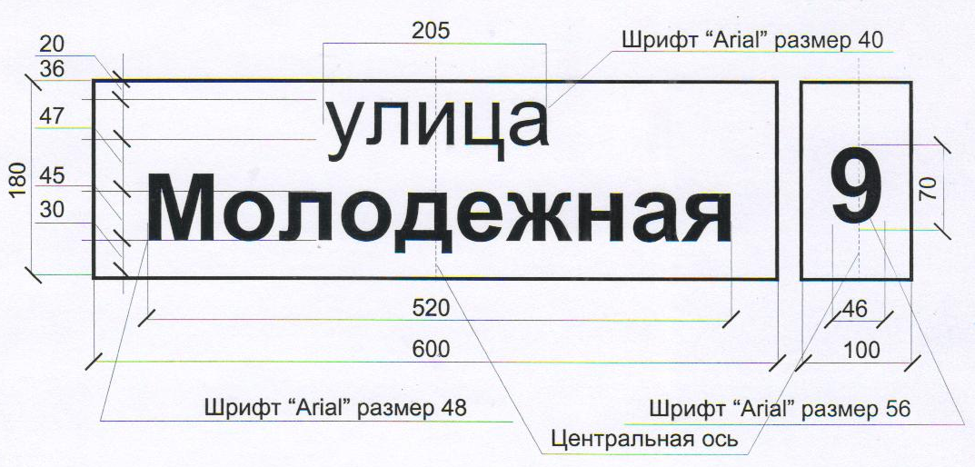
Эскиз знака адресации и номерного знака.
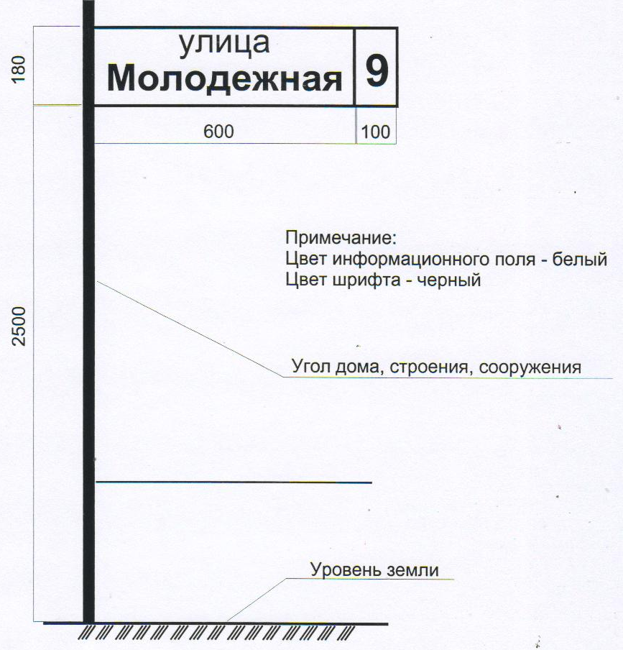
Эскиз размещения знака адресации на фасаде здания (строения, сооружения).

Приложение 5
к Правилам благоустройства города Сарапула
утвержденным Решением Сарапульской городской Думы
№ 4-275 от 25 мая 2017 г.

Порядок
организации и осуществления автодозвона на территории г. Сарапула

- Общие положения

- Порядок организации и осуществления автодозвона на территории г. Сарапула (далее - Порядок) разработан в соответствии с Федеральным законом от 06.10.2003г. № 131-ФЗ "Об общих принципах организации местного самоуправления в Российской Федерации", и определяет порядок работы по организации и осуществлению автодозвона в целях обеспечения благоустройства, чистоты и порядка на территории муниципального образования «Город Сарапул» в части размещения афиш, объявлений, вывесок, агитационных материалов, указателей на стенах зданий, строений, сооружений, опорах наружного освещения и контактной сети, деревьях, кустарниках, остановочных пунктах, рекламных конструкциях, объектах внешнего благоустройства.
- Для целей настоящего Порядка используются следующие понятия:
а) абонент - лицо, номер телефона которого указан в самовольно размещенной информации (афишах, объявлениях, вывесках, агитационных материалах, указателях);
б) автодозвон - автоматический, многократный вызов абонента путем дозвона на его номер телефона, указанный в самовольно размещенной информации, для передачи ему и получения (прослушивания) им голосового сообщения в порядке, предусмотренном настоящим Порядком;
в) должностное лицо - член Административной комиссии города Сарапула, уполномоченный предупреждать, выявлять, пресекать на территории муниципального образования «Город Сарапул» отдельные виды административных правонарушений, с целью применения мер административного воздействия к лицам, их совершившим.

- Порядок организации и осуществления автодозвона

  - Основанием для организации автодозвона является выявление должностным лицом самовольно размещенных афиш, объявлений, вывесок, агитационных материалов, указателей (далее по тексту - информация, объявление) на стенах зданий, строений, сооружений, опорах наружного освещения и контактной сети, деревьях, кустарниках, остановочных пунктах, рекламных конструкциях, объектах внешнего благоустройства.
  - Выявление самовольно размещенной информации осуществляется должностным лицом путем непосредственного обнаружения такой информации на территории города Сарапула, а также на основании обращений физических и юридических лиц.
  - При непосредственном обнаружении самовольно размещенной информации должностное лицо в день обнаружения составляет акт осмотра территории с приложением фотоснимков и схемы места осмотра территории, проверяет путем осуществления телефонного звонка действительно ли номер, указанный в объявлении, совпадает с оказываемыми услугами, указанными в информации, составляет справку по форме согласно приложению 2 к настоящему Порядку. В течение рабочего дня, следующего за днем составления акта, обеспечивает направление в МКУ «Муниципальная милиция г. Сарапула» письма об осуществлении автодозвона по форме согласно приложению 1 к настоящему Порядку.
  - При поступлении в Администрацию г. Сарапула обращений от физических и юридических лиц, содержащих сведения о самовольно размещенной информации, в случае подтверждения нарушения Правил благоустройства г. Сарапула должностное лицо проверяет путем осуществления телефонного звонка действительно ли номер, указанный в объявлении, совпадает с оказываемыми услугами, указанными в объявлении, составляет справку по форме согласно приложению 2 к настоящему Порядку. В течение рабочего дня, следующего за днем составления справки по форме согласно приложению 2 к настоящему Порядку, должностное лицо обеспечивает направление в МКУ «Муниципальная милиция г. Сарапула» письма об осуществлении автодозвона по форме согласно приложению 1 к настоящему Порядку.
  - Автодозвон осуществляется с соблюдением следующих требований:
а) автодозвон осуществляется на номера телефонов, указанных в письме об осуществлении автодозвона, согласно приложению 1 к настоящему Порядку;
б) автодозвон осуществляется ежедневно в период времени с 08 часов 30 минут до 17 часов 30 минут (в выходные и праздничные дни автодозвон не осуществляется).
  - При наличии письма об осуществлении автодозвона по форме согласно приложению 1 к настоящему Порядку, справки по форме согласно приложению 2 к настоящему Порядку и иных материалов должностное лицо МКУ «Муниципальная милиция г. Сарапула», ответственное за осуществление автодозвона, подключает абонента к автодозвону.

- Прекращение автодозвона

  - Автодозвон прекращается в день регистрации заявления лица, самовольно разместившего объявление, с просьбой отключить автодозвон по форме согласно приложению 3 к настоящему Порядку и при установлении должностным лицом факта снятия самовольно размещенного объявления, послужившего основанием для организации автодозвона.
  - В отношении лица, самовольно разместившего объявление, составляется протокол об административном правонарушении по ст. 11.1 Закона Удмуртской Республики от 13.10.2011г. №57-РЗ «Об установлении административной ответственности за отдельные виды правонарушений».
Протокол об административном правонарушении направляется на рассмотрение в административную комиссию муниципального образования «Город Сарапул», либо в мировой суд Удмуртской Республики, которым предоставлено право рассмотрения дел об административных правонарушениях в соответствии со ст. 32 Закона Удмуртской Республики от 13.10.2011г. №57-РЗ «Об установлении административной ответственности за отдельные виды правонарушений ».

Приложение № 1
к Порядку организации и осуществления
автодозвона на территории г. Сарапула

Директору МКУ «Муниципальная милиция г. Сарапула»

Мной, членом Административной комиссии при Администрации г. Сарапула, в ходе планового осмотра территории выявлено самовольно размещенное объявление
на по адресу: Удмуртская Республика, г. Сарапул,__________________
указывается где , указывается адрес нарушения.

Прошу подключить автодозвон по следующим телефонным номерам:

Текст объявления, адрес места нарушения, лицо или организация, выявившее нарушение (не более 60 символов включая пробелы) | Номер телефона (в объявлении) | Дата и время выявления нарушения (не более 14 символов, включая пробелы) | Примечания

Член Административной комиссии __________________/______________________/
подпись ФИО
Приложение № 2
к Порядку организации и осуществления
автодозвона на территории г. Сарапула

СПРАВКА

Мной, членом Административной комиссии при Администрации г. Сарапула______________, осуществлен звонок на телефонныйномер:_________________
указывается ФИО лица выявившего объявление указывается дата
В ходе состоявшегося телефонного разговора с абонентом____________________
отражается телефонный номер указанный в объявлении указанного телефонного номера
было установлено, что данный телефонный номер используется для предоставления услуг________________________________________________________________________.
указывается вид услуг или товаров указанных в объявлении

Свидетели: __________________/______________________/
подпись ФИО
__________________/______________________/
подпись ФИО

Член Административной комиссии __________________/______________________/
подпись ФИО
Приложение № 3
к Порядку организации и осуществления
автодозвона на территории г. Сарапула
Директору МКУ «Муниципальная
милиция г. Сарапула»

Адрес: 427960, г. Сарапул, ул. Красная
Площадь, 8

от _______________________________
__________________________________
__________________________________
Адрес:____________________________
__________________________________
Паспортные данные:________________
__________________________________
ИНН______________________________
ОГРН_____________________________
Контактный тел:___________________

Заявление

Прошу отключить авто дозвон по телефонному номеру ,
указанному в афише, объявлении, вывеске, агитационном материале, указателе, размещенных мной с нарушением требований п. ________Правил благоустройства города Сарапула, утвержденных Решением Сарапульской городской Думы «____»_______________г. № _______ по адресу:___________________________________,
указывается адрес, по которому размещена афиша, объявление, вывеска, агитационный материал, указатель
за нарушение которых предусмотрена административная ответственность ст. 11.1 Закона Удмуртской Республики от 13.10.2011г. № 57-РЗ «Об установлении административной ответственности за отдельные виды правонарушений».
Подпись

Приложение № 6
к Правилам благоустройства города Сарапула
утвержденным решением Сарапульской городской Думы
№ 4-275 от 25 мая 2017 г.
(изменен в соответствии с Решением Сарапульской городской Думы № 6-530 от 20.12.2018)

ПРАВИЛА РАЗМЕЩЕНИЯ ИНФОРМАЦИОННЫХ КОНСТРУКЦИЙ
В ГОРОДЕ САРАПУЛЕ

- Общие положения

  - Настоящие Правила размещения информационных конструкций в городе Сарапуле (далее - Правила) определяют виды информационных конструкций, размещаемых в городе Сарапуле, устанавливают требования к указанным информационным конструкциям и их размещению.
1.2. Неотъемлемой составной частью настоящих Правил является графическое приложение и приложение № 1 к Правилам.
1.3. На территории города Сарапула запрещено размещение информационных конструкций, не соответствующих требованиям, установленным настоящими Правилами, в том числе требованиям, изложенным в графическом приложении к настоящим Правилам.

II. Виды информационных конструкций

На территории города Сарапула предусмотрены следующие виды информационных конструкций: вывески, информационные таблички и информационные панно.
2.1. Вывески.
Вывески – это информационные конструкции, размещаемые на фасадах зданий, строений и сооружений или иных их внешних поверхностях, в месте нахождения или осуществления деятельности предприятия, организации, учреждения или индивидуального предпринимателя (далее - предприятия), предназначенные для доведения до сведения потребителей информации о профиле предприятия («Магазин», «Автосервис», «Парикмахерская» и т.д. без использования перечня товаров и услуг), его фирменном наименовании и товарном знаке согласно ст. 9 Закона РФ "О защите прав потребителей" от 07.02.1992г. №2300-1 и ст. 54 Гражданского кодекса Российской Федерации. Владелец вывески должен обладать правами на использование товарного знака или знака обслуживания, размещенных на вывеске.
Место размещения вывески должно информировать потребителя о местонахождении предприятия.
Рекомендуется вывески подсвечивать в темное время суток внутренними источниками света. В исключительных случаях допускается использование индивидуальных внешних источников света при условии, что конструкции крепления светильников будут закрыты декоративными элементами. Не допускается использование внешних и мигающих источников света вблизи окон жилых помещений с нарушением установленных санитарных норм.
Недопустимо использование в текстах иностранных слов, выполненных русскими буквами.
Вывески, подразделяются на следующие группы:
2.1.1. Настенные вывески - вывески, информационное поле которых расположено параллельно к поверхности стены или на иных конструктивных элементах фасадов зданий или сооружений над входом или окнами занимаемого заинтересованным лицом помещения и которые формируют основную горизонталь информационного поля фасада между окнами первого и второго этажей;
2.1.2. Отнесенные вывески - вывески, информационное поле которых расположено параллельно к поверхности стены или на иных конструктивных элементах фасадов зданий или сооружений и которые размещаются в пределах фасада дома, где расположено помещение заинтересованного лица, на торцевых (брандмауэрных) частях здания;
2.1.3. Консольные вывески - вывески, информационное поле которых расположено перпендикулярно к поверхности стены и которые размещаются в случае ограниченных возможностей размещения настенных вывесок у арок, на границах и углах зданий и сооружений, а также при протяженной и сложной архитектурной линии фасада в местах архитектурных членений фасада. Максимальный размер одной стороны информационного поля консольных вывесок не может быть более 1 кв.м.
На фасаде здания не могут быть размещены одновременно настенные вывески (отнесенные вывески) и консольные вывески одного заинтересованного лица.
Высота букв текста вывески должна быть не менее 0,15 м.
2.2. Информационные таблички
Информационная табличка предназначена для доведения до сведения потребителей информации о наименовании организации, месте ее нахождения (адресе) и режиме ее работы, а так же информации о государственной регистрации и наименовании зарегистрировавшего органа изготовителя (исполнителя, продавца) - индивидуального предпринимателя.
Каждое предприятие, организация должна иметь одну информационную табличку на каждый вход в здание, предназначенный для населения. На табличке должна быть указана следующая обязательная информация о предприятии, организации:
- зарегистрированное (юридическое) наименование предприятия;
- организационно-правовая форма;
- режим работы предприятия;
- адрес (место нахождение предприятия, организации).
Информационные таблички должны размещаться на стене здания рядом со входом в предприятие, организацию либо на двери входа с учетом обеспечения беспрепятственного их визуального восприятия потребителями. Информационные таблички могут быть заменены надписями на стекле витрины, входной двери и др.
2.3. Информационные панно.
На информационных панно может быть размещена информация о виде реализуемых товаров, перечне услуг оказываемых предприятием, организацией с их визуализацией.
Информационные панно – это конструкции, размещаемые на плоскости стен, состоящие из элементов крепления к стене, каркаса и информационного поля. Они могут быть выполнены в виде настенных панно либо в виде световых коробов.

III. Общие требования к размещению информационных конструкций

3.1. В случае утверждения архитектурно-художественных концепций внешнего облика улиц, фасадов и территорий города Сарапула (далее – дизайн-код) размещение информационных конструкций на внешних поверхностях зданий, строений, сооружений данных улиц, фасадов и территорий города Сарапула осуществляется согласно утвержденному дизайн-коду.
Дизайн-код может содержать требования к типам размещаемых вывесок, их габаритам (длине, ширине, высоте и т.д.), колористическому решению, используемому на них шрифту, а также месту размещения информационных конструкций на внешних поверхностях зданий, строений, сооружений.
Размещение информационных конструкций на улицах города Сарапула, в отношении которых разработаны и утверждены дизайн-коды, с нарушением требований к размещению информационных конструкций, установленных указанными дизайн-кодами, не допускается.
3.2. Информационные конструкции, размещаемые в городе Сарапуле, должны быть безопасны, спроектированы, изготовлены и установлены в соответствии с требованиями технических регламентов, строительных норм и правил, государственных стандартов, требованиями к конструкциям и их размещению, в том числе на внешних поверхностях зданий, строений, сооружений, иными установленными требованиями, а также не должны нарушать внешний архитектурный облик города Сарапула и обеспечивать соответствие эстетических характеристик информационных конструкций стилистике объекта, на котором они размещаются.
3.3. Размещение информационных конструкций должно быть:
- без ущерба для внешнего архитектурного облика и технического состояния фасадов зданий и сооружений;
- без уничтожения фрагментов, в том числе сохранившихся исторических фрагментов, декоративного убранства фасадов зданий и сооружений;
- упорядоченно в пределах фасада здания и сооружения.
3.4. Информационные конструкции по стилистическому решению должны соответствовать архитектуре фасадов зданий и сооружений.
3.5. Должна быть соблюдена цветовая гармония информационных конструкций с цветовым решением фасада здания, а так же их соразмерность фасаду здания и сооружения.
3.6. Информационные конструкции должны быть визуально доступными, должна быть обеспечена читаемость информации.
3.7. Информационные конструкции должны быть безопасны для людей, а так же удобны в эксплуатации и ремонте.
3.8. В границах защитной зоны объектов культурного наследия (далее – защитная зона) информационное поле настенных и отнесенных вывесок должно выполняться из отдельных элементов (букв, обозначений, декоративных элементов и т.д.) без использования непрозрачной основы для крепления отдельных элементов вывески (далее -фоновые подложки), выделяющихся на фасаде здания и сооружения. Использование прозрачной основы для крепления отдельных элементов вывески (бесфоновые подложки), а также использование коробов сложной формы в границах защитной зоны допускается в случае сложной конфигурации фасада, угрозы повреждения декоративного убранства фасада здания или сооружения и другой технической необходимости, влияющей на внешний архитектурный облик и техническое состояние фасада здания и сооружения.
3.9. В защитной зоне запрещено размещение на фасадах зданий, строений и сооружений информационных панно. В защитной зоне допускается размещать информацию о виде реализуемых товаров и перечне услуг на поверхности остекления окон, нанесенную на прозрачную декоративную пленку. При этом максимальный размер букв вывески, размещаемой на остеклении витрины, не должен превышать в высоту 0,15 м.
3.10. Вне защитной зоны внешние характеристики настенных вывесок определяются с учетом необходимости сохранения стилевого единства, габаритов, уровня размещения на единой горизонтальной оси в пределах всего фасада здания и сооружения.
3.11. Размещение информационных конструкций на фасадах зданий, расположенных в зоне действия, указанной в приложении 1, осуществляется в соответствии с дизайн-кодом исторического центра города Сарапула, утверждаемого постановлением Администрации города Сарапула.
Размещение информационных конструкций на фасадах зданий, расположенных в зоне действия, указанной в приложении № 1, осуществляется в соответствии с дизайн-эскизом размещения вывесок, утверждаемым постановлением Администрации города Сарапула.
3.12. Не допускается размещение информационных конструкций:
- с выступом за боковые пределы фасада и без соблюдения архитектурных членений фасада;
- в поле оконных и дверных проемов с изменением их конфигурации;
- на расстоянии более 0,3 м от стены;
- на ограждениях и плите балконов, лоджиях (за исключением ограждающей конструкции балкона или лоджии, расположенных на 2-х этажах, под которыми расположены нежилые помещения), эркерах, крышах;
- на воротах, оградах;
- над арочными проемами.
3.13. Не допускается размещение всех видов информационных конструкций ближе чем на расстоянии 2 м от мемориальных досок, и 0,5 м от знаков адресации. В случае размещения информационных конструкций на одном фасаде с мемориальными досками внешние характеристики этих информационных конструкций должны сочетаться со стилистическим и цветографическим решением мемориальных досок и не должны нарушать целостного визуального восприятия рассматриваемого фасада.
В случае размещения информационных конструкций на одном фасаде с мемориальными досками они дополнительно должны быть согласованы с Управлением культуры и молодежной политики г. Сарапула.
3.14. Не допускается размещение вывесок в виде отдельно стоящих сборно-разборных (складных) конструкций – штендеров.
3.15. Вывески, размещаемые на объектах культурного наследия федерального и регионального значения, подлежат согласованию с Агентством по государственной охране объектов культурного наследия Удмуртской Республики.
3.16. Вывески, размещаемые на фасадах зданий, являющихся объектами культурного наследия, а так же на фасадах зданий, строений и сооружений, расположенных в защитной зоне объектов культурного наследия подлежат согласованию с Комиссией по сохранению объектов культурного (памятников истории и культуры) находящихся в собственности г. Сарапула и охране объектов культурного наследия (памятников истории и культуры) местного (муниципального) значения расположенных на территории г. Сарапула.
3.17. Размещение вывески, ее внешний вид и вариант подсвета согласовываются с Администрацией города Сарапула.
3.18. Администрацией города Сарапула, в лице управления архитектуры и градостроительства при согласовании вывески рассматриваются следующие документы:
- Дизайн-проект (эскиз) вывески, предполагаемой к установке, утвержденный заявителем и согласованный с собственником объекта недвижимого имущества (в случае если с заявлением обращается не собственник), к которому должна быть присоединена вывеска, включающий в себя:
- основные характеристики вывески (длина, ширина, высота, основные материалы конструкции, способ освещения (при необходимости);
- фотография фасада здания до размещения предполагаемой вывески;
- фотография фасада здания с учетом предполагаемой к размещению вывески. Фотографии должны быть выполнены не более чем за один месяц до даты обращения. Размер фотографий: не менее 10 см x 15 см. Количество фотографий: не менее двух цветных фотографий. Фотофиксацию необходимо производить с двух противоположных сторон на расстоянии, с которого будут обеспечены благоприятные условия визуального восприятия фасада здания в целом.
- информация о способе крепления вывески, в случае, если вывеска выполнена из объемных букв, в виде светового короба, или если размер вывески более 2 кв.м.
2) согласие правообладателя недвижимого имущества, на котором предполагается разместить вывеску, в случае, если с заявлением обращается иное лицо.
3.19. Оформление разрешения на установку вывески не требуется, плата за размещение вывески не взимается.

IV. Требования к размещению настенных и отнесенных вывесок

4.1. Информационное поле настенных вывесок должно располагаться на части фасада здания или сооружения, соответствующей занимаемому заинтересованным лицом помещению, или над входом в него, между окнами 1-го и 2-го этажей, а также при возможности над окнами цокольного этажа, на единой горизонтальной оси с другими настенными вывесками в пределах фасада.
4.2. Настенные вывески, размещаемые на конструктивных элементах фасадов зданий и сооружений (композиционно и функционально связанных с фасадом), в том числе маркизах, навесах и козырьках, должны быть привязаны к композиционным осям конструктивного элемента фасадов зданий и сооружений и соответствовать стилистике архитектурного решения фасада.
4.3. Размещение отнесенных вывесок допускается при условии отсутствия возможности размещения настенной вывески над окнами или входом занимаемого заинтересованным лицом помещения, либо отсутствия визуальной доступности места размещения настенной вывески.
4.4. В случае размещения вывесок (настенных и отнесенных – далее информационные конструкции) на внешних поверхностях многоквартирных домов и иных зданиях запрещается:
- вертикальный порядок расположения букв на информационном поле вывески;
- размещение вывесок выше линии второго этажа (нижней линии оконного проема 2-го этажа);
- размещение вывесок на козырьках зданий;
- полное или частичное перекрытие оконных и дверных проемов, а также витражей и витрин;
- размещение вывесок в границах жилых помещений (за исключением ограждающей конструкции балкона или лоджии, расположенных на 2-х этажах, под которыми расположены нежилые помещения), в том числе на глухих торцах фасада;
- размещение вывесок в оконных проемах;
- размещение вывесок на кровлях;
- размещение вывесок на архитектурных деталях фасадов (в том числе на колоннах, пилястрах, орнаментах, лепнине);
- размещение вывесок путем непосредственного нанесения на поверхность фасада декоративно-художественного и (или) текстового изображения (методом покраски, наклейки и иными методами);
- размещение вывесок с помощью демонстрации постеров на динамических системах смены изображений (роллерные системы, системы поворотных панелей - призматроны и др.) или с помощью изображения, демонстрируемого на электронных носителях (экраны, бегущая строка и т.д.);
- окраска и покрытие декоративными пленками на непрозрачной основе поверхности остекления витрин;
- замена остекления витрин световыми коробами.
4.5. При размещении на одном фасаде объекта одновременно вывесок нескольких организаций, индивидуальных предпринимателей указанные вывески размещаются в один высотный ряд на единой горизонтальной линии (на одном уровне, высоте).
4.6. При наличии на фасаде объекта фриза, вывеска размещается исключительно на фризе, на всю высоту фриза.
При наличии на фасаде объекта козырька настенная конструкция может быть размещена на фризе козырька, строго в габаритах указанного фриза.
Запрещается размещение настенной конструкции непосредственно на конструкции козырька.
4.7. Максимальный размер настенных конструкций, размещаемых организациями, индивидуальными предпринимателями на внешних поверхностях зданий, строений, сооружений, не должен превышать: по высоте - 0,50 м, за исключением размещения настенной вывески на фризе (фриз - отделка верхней части сооружения в виде сплошной полосы, которая часто служит украшением; расположен ниже карниза); по длине - 70 процентов от длины фасада, соответствующей занимаемым данными организациями, индивидуальными предпринимателями помещениям, но не более 15 м для единичной конструкции.
4.8. При размещении настенной конструкции в пределах 70 процентов от длины фасада в виде комплекса идентичных взаимосвязанных элементов (информационное поле (текстовая часть) и декоративно-художественные элементы) максимальный размер каждого из указанных элементов не может превышать 10 м в длину.

V. Требования к размещению консольных вывесок

5. 1. Консольные вывески должны размещаться:
- не ниже 2,5 м от поверхности тротуара;
- на единой горизонтальной оси;
- с координацией по нижнему краю консоли, на углах и границах фасадов зданий и сооружений.
5.2. Консольная вывеска не должна находиться более чем на 0,20 м от края фасада, а крайняя точка ее лицевой стороны - на расстоянии более чем 1 м от плоскости фасада. В высоту консольная конструкция не может превышать 1 м.
5.3. Максимальные параметры (размеры) консольных конструкций, размещаемых на фасадах объектов, являющихся объектами культурного наследия, выявленными объектами культурного наследия, не должны превышать 0,50 м - по высоте и 0,50 м - по ширине.
5.4. Консольные вывески могут быть размещены при протяженной и сложной архитектурной линии фасада в местах ее архитектурных членений, а так же у арок, на углах и границах фасадов зданий и сооружений.
5.5. При наличии на фасаде объекта настенных вывесок и (или) отнесенных вывесок, консольные вывески располагаются с ними на единой горизонтальной оси.
5.6. Не допускается размещение консольных вывесок:
- на одном уровне и в непосредственной близости к балконам и эркерам;
- рядом с элементами скульптурного декора;
- на балконах, эркерах, оконных рамах, колоннах, пилястрах;
- на расстоянии менее 10 м друг от друга.

VI. Требования к размещению информационных табличек

6.1. Информационные таблички, размещаются на плоских участках фасада, свободных от архитектурных элементов, непосредственно у входа (справа или слева) в помещение не выше уровня дверного проема, или на входных дверях.
6.2. Информационные таблички размещаются на единой горизонтальной оси с иными аналогичными информационными табличками в пределах плоскости фасада.
6.3. Допустимый размер информационных табличек составляет:
- не более 0,60 м по высоте;
- не более 0,40 м по длине.
6.4. Информационная табличка, состоит из информационного поля (текстовой части).
Высота букв, знаков, размещаемых на информационной табличке, не должна превышать 0,10 м.
6.5. В случае размещения в одном объекте нескольких организаций, индивидуальных предпринимателей общая площадь информационных табличек, устанавливаемых на фасаде объекта перед одним входом, не должна превышать 2 кв. м. При этом параметры (размеры) информационных табличек, размещаемых перед одним входом, должны быть идентичными и не превышать размеры, установленные п. 6.3.
6.6. Информационные таблички могут быть размещены на остеклении дверного проема методом нанесения трафаретной печати. При этом размеры информационных табличек не могут превышать 0,40 м - по высоте и 0,30 м - по длине.
6.7. Размещение информационных табличек на оконных проемах не допускается.

VII. Требования к размещению информационных панно

7.1. Площадь информационных панно не должна превышать 1,5 кв.м на каждое предприятие, организацию.
7.2. В случае, если в здании расположено несколько организаций, то должна быть разработана единая концепция оформления фасада информационными панно. Общая площадь информационных панно не должна превышать 20% от общей площади фасадной плоскости здания, на которой планируется их разместить.
7.3. Не допускается размещение информационных панно на произведениях монументально-декоративного искусства (художественные панно, суперграфика, рельефы, мозаика и др.), а также закрывающих остекление витрин и окон.
7.4. При размещении на фасаде здания нескольких информационных панно должно быть соблюдено единство параметров и высоты на всем протяжении фасада здания.
7.5. Информационные панно размещаются на фасаде здания, с отступами от угла здания, края панно не должны выходить за пределы фасадной плоскости.
7.6. Запрещается прикрепление информационных панно непосредственно к фасаду здания без каркасной рамки.
7.7. Информационные панно могут быть подсвечены в соответствии с требованиями, изложенными для вывесок (п. 2.1. настоящих Правил).

VIII. Требования к содержанию информационных конструкций
в городе Сарапуле

8.1. Информационные конструкции должны содержаться в технически исправном состоянии, быть очищенными от мусора, грязи и снега.
8.2. Не допускается наличие на информационных конструкциях механических повреждений, прорывов размещаемых на них полотен, а также нарушение целостности конструкции.
8.3. Металлические элементы информационных конструкций должны быть очищены от ржавчины и окрашены.
8.4. Размещение на информационных конструкциях объявлений, посторонних надписей, изображений и других сообщений, не относящихся к данной информационной конструкции, запрещено.
8.5. Информационные конструкции подлежат промывке и очистке от мусора, грязи и снега.
Очистка информационных конструкций от грязи и мусора проводится по мере необходимости (по мере загрязнения информационной конструкции).

Начальник управления по обеспечению
деятельности Сарапульской городской Думы Т.Г.Загатина

ГРАФИЧЕСКОЕ ПРИЛОЖЕНИЕ
К ПРАВИЛАМ РАЗМЕЩЕНИЯ
ИНФОРМАЦИОННЫХ
КОНСТРУКЦИЙ В ГОРОДЕ САРАПУЛЕ

1. Информационные конструкции, указанные в пункте 2.1 настоящих Правил, могут быть размещены в виде комплекса идентичных взаимосвязанных элементов одной информационной конструкции.

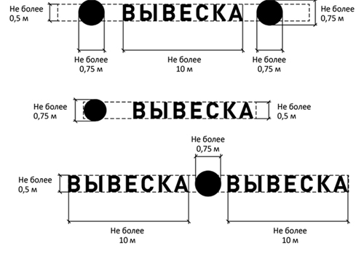
2. Вывески могут состоять из следующих элементов: информационное поле (текстовая часть); декоративно-художественные элементы. Высота декоративно-художественных элементов не должна превышать высоту текстовой части вывески более чем в полтора раза.

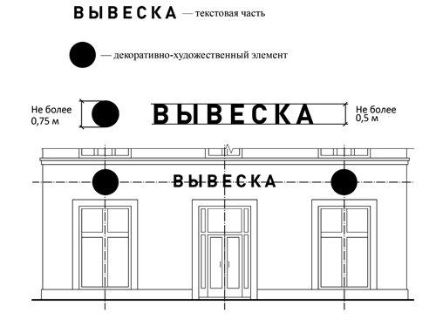

3. Организации, индивидуальные предприниматели осуществляют размещение информационных конструкций на плоских участках фасада, свободных от архитектурных элементов, исключительно в пределах площади внешних поверхностей объекта, соответствующей физическим размерам занимаемых данными организациями, индивидуальными предпринимателями помещений (пункт 4.1. Правил). При размещении на одном фасаде объекта одновременно вывесок нескольких организаций, индивидуальных предпринимателей указанные вывески размещаются в один высотный ряд на единой горизонтальной линии (на одном уровне, высоте) (пункт 4.5. Правил).

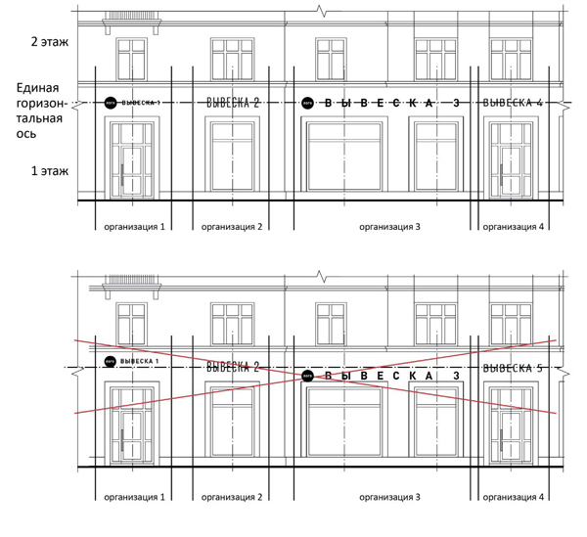

4. Максимальный размер настенных конструкций, размещаемых организациями, индивидуальными предпринимателями на внешних поверхностях зданий, строений, сооружений, не должен превышать: по высоте - 0,50 м, за исключением размещения настенной вывески на фризе (фриз - отделка верхней части сооружения в виде сплошной полосы, которая часто служит украшением; расположен ниже карниза); по длине - 70 процентов от длины фасада, соответствующей занимаемым данными организациями, индивидуальными предпринимателями помещениям, но не более 15 м для единичной конструкции (пункт 4.7. Правил).
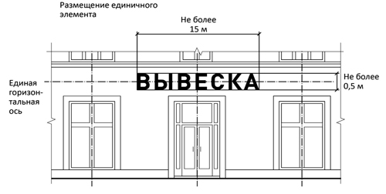

5. При размещении настенной конструкции в пределах 70 процентов от длины фасада в виде комплекса идентичных взаимосвязанных элементов (информационное поле (текстовая часть) и декоративно-художественные элементы) максимальный размер каждого из указанных элементов не может превышать 10 м в длину (пункт 4.8. Правил).

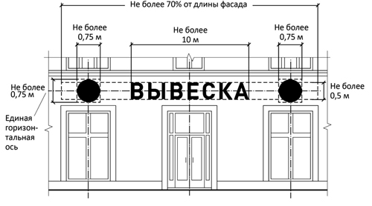

6. При наличии на фасаде объекта фриза настенная конструкция размещается исключительно на фризе, на всю высоту фриза (пункт 4.6. Правил).
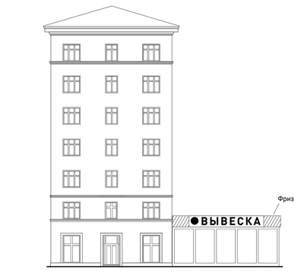
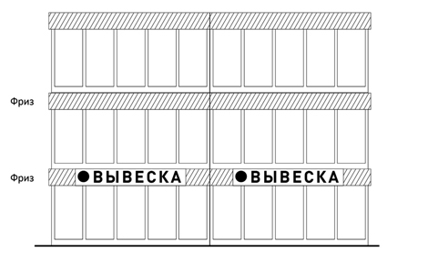

7. При наличии на фасаде объекта козырька настенная конструкция может быть размещена на фризе козырька, строго в габаритах указанного фриза. Запрещается размещение настенной конструкции непосредственно на конструкции козырька (пункт 4.6. Правил).

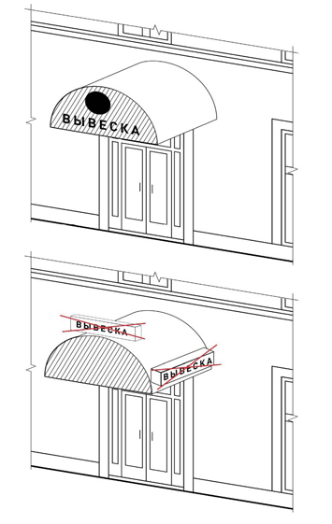
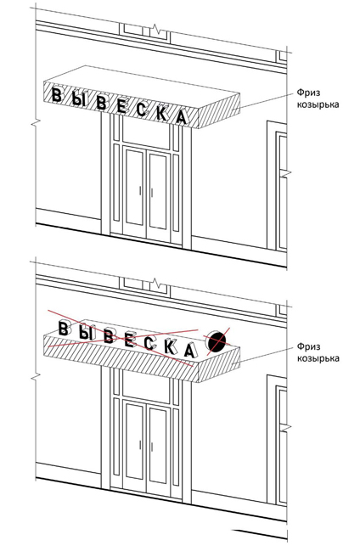
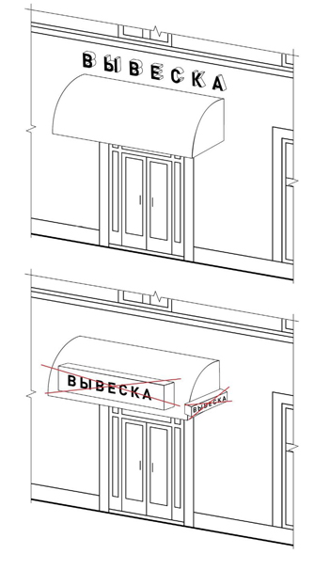
8. В границах защитной зоны объектов культурного наследия (далее – защитная зона) информационное поле настенных и отнесенных вывесок должно выполняться из отдельных элементов (букв, обозначений, декоративных элементов и т.д.) без использования непрозрачной основы для крепления отдельных элементов вывески (далее - фоновые подложки), выделяющихся на фасаде здания и сооружения (пункт 3.8. Правил).
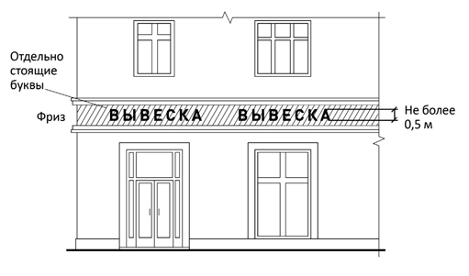
9. Консольные вывески должны размещаться: не ниже 2,5 м от поверхности тротуара, на единой горизонтальной оси, а так же с координацией по нижнему краю консоли, на углах и границах фасадов зданий и сооружений (пункт 5.1. Правил). Консольная вывеска не должна находиться более чем на 0,20 м от края фасада, а крайняя точка ее лицевой стороны - на расстоянии более чем 1 м от плоскости фасада. В высоту консольная конструкция не может превышать 1 м (пункт 5.2. Правил). При наличии на фасаде объекта настенных вывесок и (или) отнесенных вывесок консольные вывески располагаются с ними на единой горизонтальной оси (пункт 5.5. Правил). Не допускается размещение консольных вывесок:
- на одном уровне и в непосредственной близости к балконам и эркерам;
- рядом с элементами скульптурного декора;
- на балконах, эркерах, оконных рамах, колоннах, пилястрах;
- на расстоянии менее 10 м друг от друга (пункт 5.6. Правил).
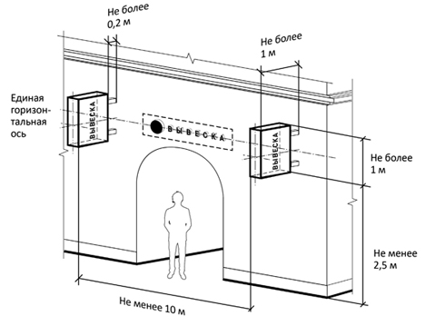
10. Максимальные параметры (размеры) консольных конструкций, размещаемых на фасадах объектов, являющихся объектами культурного наследия, выявленными объектами культурного наследия, не должны превышать 0,50 м - по высоте и 0,50 м - по ширине (пункт 5.3. Правил).
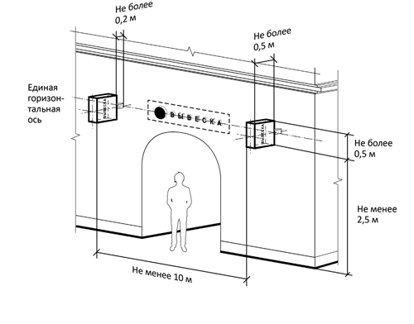
11. В защитной зоне допускается размещать информацию о виде реализуемых товаров и перечне услуг на поверхности остекления окон, нанесенную на прозрачную декоративную пленку. При этом максимальный размер букв вывески, размещаемой на остеклении витрины, не должен превышать в высоту 0,15 м (пункт 3.9. Правил).
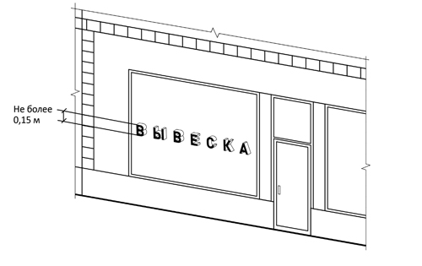

12. Нарушение геометрических параметров вывесок (пункт 3.5. Правил).

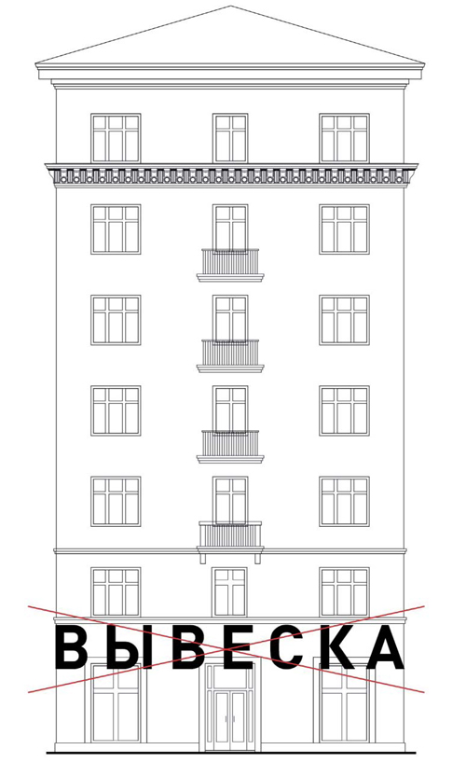

13. Нарушение требований к местам расположения (пункты 4.1., 4.4. Правил).

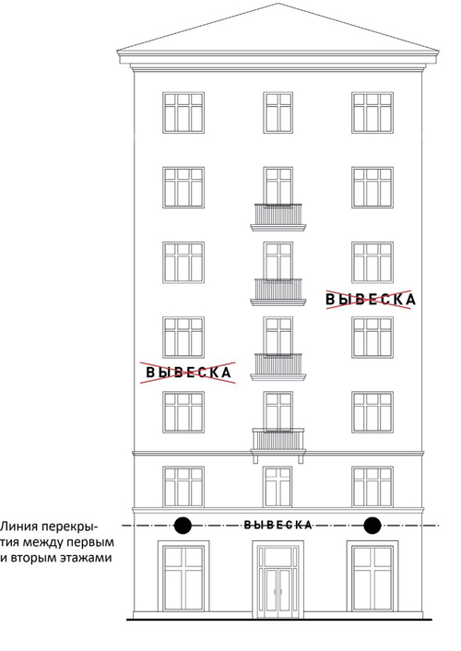

14. Вертикальное расположение букв (пункт 4.4. Правил).

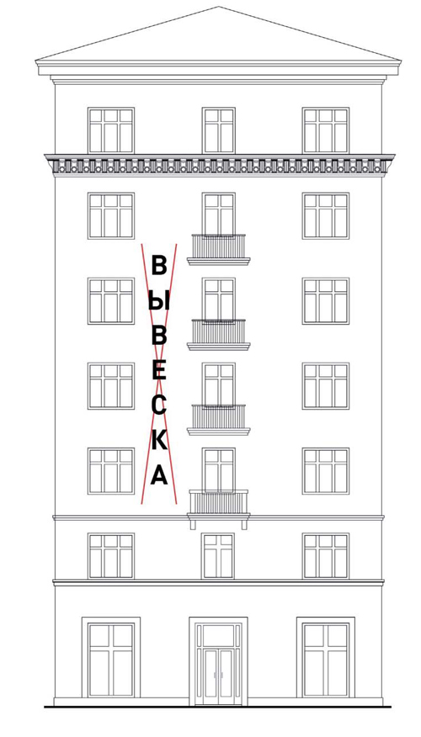

15. Размещение на козырьке (пункт 4.4. Правил).

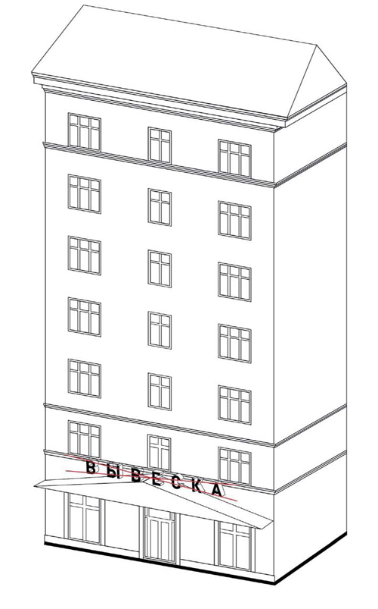

16. Полное перекрытие оконных и дверных проемов, а также витражей (витражи - произведения декоративного искусства из цветного стекла, рассчитанные на сквозное освещение и предназначенные для заполнения проема, чаще оконного, в сооружении) и витрин (пункт 4.4. Правил). Размещение вывесок в оконных проемах (пункт 4.4. Правил).

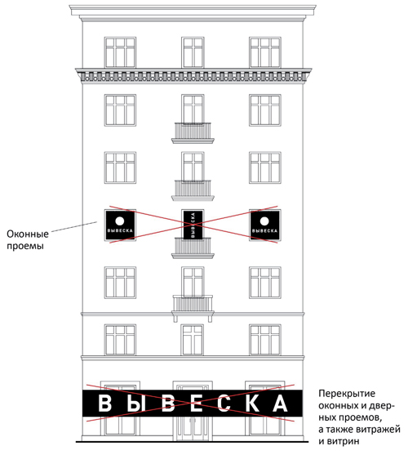
17. Размещение вывесок в границах жилых помещений, в том числе на глухих торцах фасада (пункт 4.4. Правил).
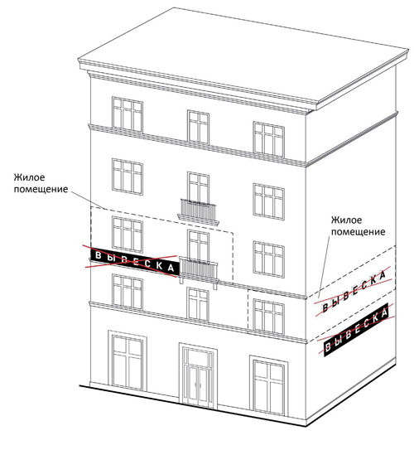
18. Размещение вывесок на кровлях, лоджиях и балконах (за исключением ограждающей конструкции балкона или лоджии, расположенных на 2-х этажах, под которыми расположены нежилые помещения) (пункты 3.12., 4.4. Правил).
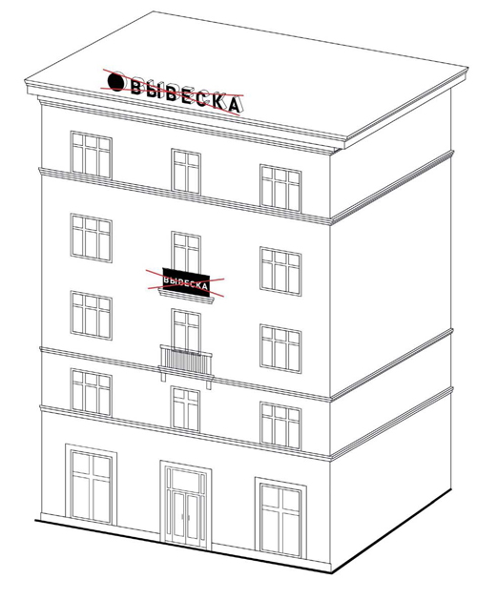

19. Размещение вывесок на архитектурных деталях фасадов (пункт 4.4. Правил).
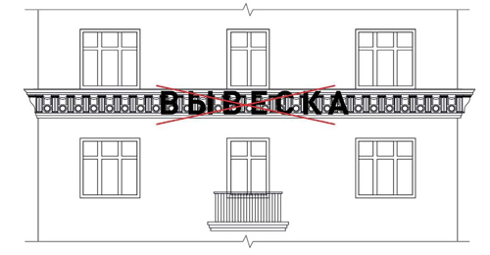
20. Не допускается размещение всех видов информационных конструкций ближе чем на расстоянии 2 м от мемориальных досок (пункт 3.13. Правил).
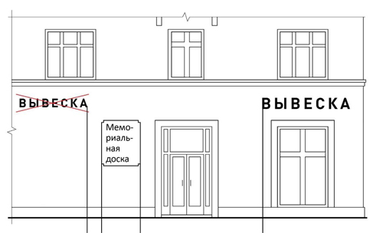
21. Перекрытие указателей наименований улиц и номеров домов. Не допускается размещение всех видов информационных конструкций ближе чем на расстоянии 0,5 м от знаков адресации (пункт 3.13. Правил)
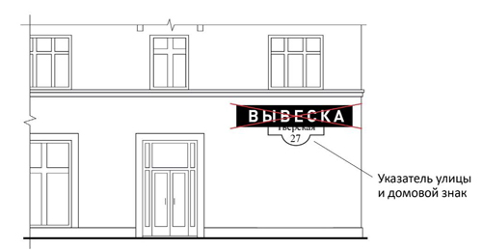

22. Окраска и покрытие декоративными пленками поверхности остекления витрин, замена остекления витрин световыми коробами (пункт 4.4. Правил).
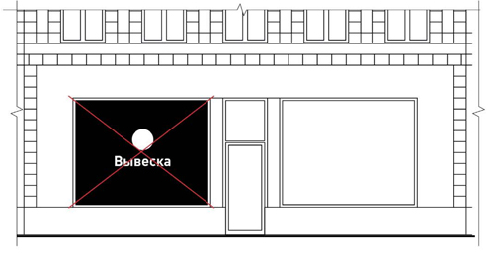
23. Размещение консольных вывесок на расстоянии менее 10 м друг от друга (пункт 5.6. Правил).
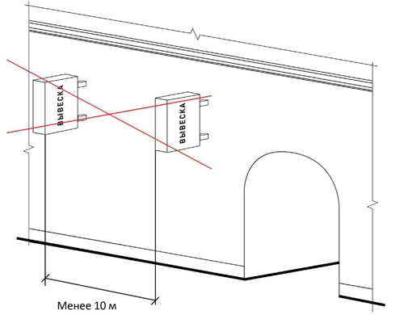

24. Размещение вывесок в виде отдельно стоящих сборно-разборных (складных) конструкций - штендеров (пункт 3.14 Правил).

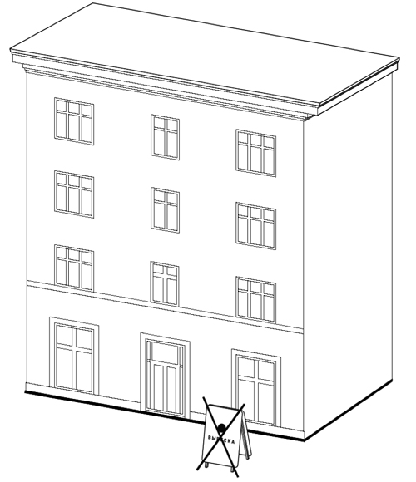

Начальник управления по обеспечению
деятельности Сарапульской городской Думы Т.Г.Загатина
Приложение № 1 к Правилам размещения информационных конструкций
в городе Сарапуле

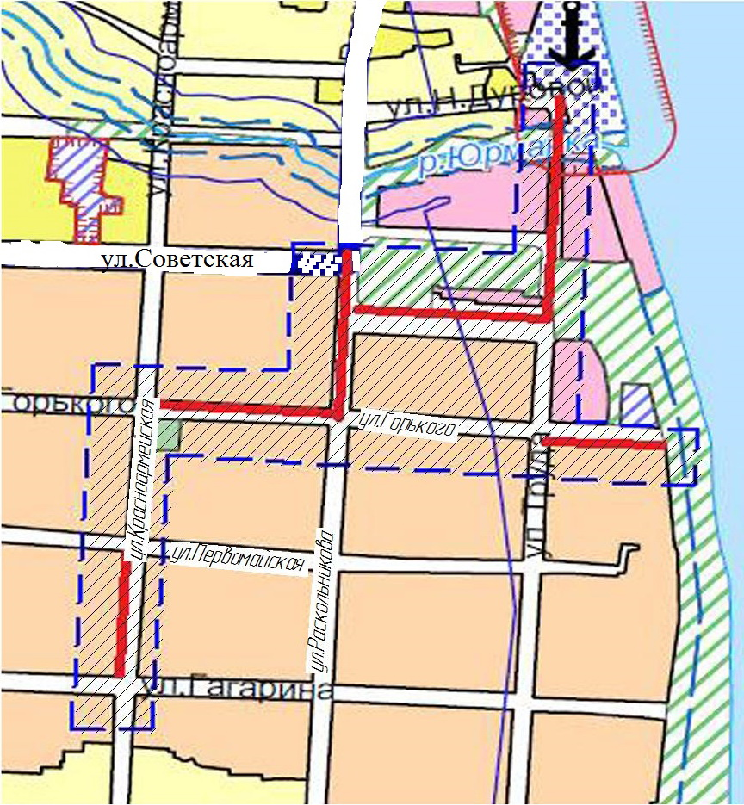
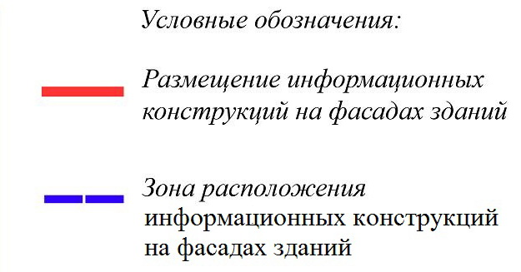

Начальник управления по обеспечению
деятельности Сарапульской городской Думы Т.Г.Загатина

Приложение 7 - исключен в соответствии с Решением Сарапульской городской Думы № 6-530 от 20.12.2018.

Приложение 8 - исключен в соответствии с Решением Сарапульской городской Думы № 6-530 от 20.12.2018.

Приложение 9 - исключен в соответствии с Решением Сарапульской городской Думы № 6-530 от 20.12.2018.

Приложение 10 - исключен в соответствии с Решением Сарапульской городской Думы № 6-530 от 20.12.2018.

Приложение № 11
к решению Сарапульской городской Думы
от 25 мая 2017 года № 4-275 «Об утверждении Правил
благоустройства города Сарапула в новой редакции»

ТРЕБОВАНИЯ
К РАЗМЕЩЕНИЮ И ВНЕШНЕМУ ВИДУ НЕСТАЦИОНАРНЫХ ТОРГОВЫХ ОБЪЕКТОВ НА ТЕРРИТОРИИ ГОРОДА САРАПУЛА

- Общие положения.

  - Требования к размещению и внешнему виду нестационарных торговых объектов (далее - НТО) на территории города Сарапула (далее - Требования) разработаны исходя из удобства и функциональности осуществления торговой деятельности, формирования целостного архитектурного облика города, повышения комфортности, минимизации расходов хозяйствующего субъекта и простоты оформления.
  - Положения настоящих требований распространяются на НТО, расположенные на земельных участках, находящихся в государственной собственности или муниципальной собственности.
  - Положения настоящих Требований не распространяются на НТО, размещенные в установленном с действующим законодательством порядке, до вступления в силу настоящих Требований.
(изменен в соответствии с решением Сарапульской городской Думы № 5-293 от 30.06.2022)
1.4. Неотъемлемой составной частью настоящих Требований является графическое приложение к Требованиям.

- Основные понятия и их определения.

В Положении о порядке размещения НТО применяются следующие основные понятия:
а) хозяйствующий субъект - юридическое лицо или индивидуальный предприниматель, осуществляющие предпринимательскую деятельность и зарегистрированные в установленном порядке;
б) нестационарный торговый объект - торговый объект, представляющий собой временное сооружение или временную конструкцию, не связанные прочно с земельным участком вне зависимости от наличия или отсутствия подключения (технологического присоединения) к сетям инженерно-технического обеспечения, в том числе передвижное сооружение;
в) торговый павильон - НТО, представляющий собой отдельно стоящее строение (часть строения) или сооружение (часть сооружения) с замкнутым пространством, имеющее торговый зал и рассчитанное на одно или несколько рабочих мест продавцов. Павильон может иметь помещения для хранения товарного запаса;
г) торгово-остановочный комплекс (павильон) - НТО, представляющий собой отдельно стоящее строение (часть строения) или сооружение (часть сооружения), предназначенное для организации розничной торговли и обустройства комфортной зоны ожидания общественного транспорта.

- Общие требования к размещению нестационарных торговых объектов.

  - На НТО должна располагаться вывеска, отвечающая требованиям Правил размещения информационных конструкций в городе Сарапуле, утвержденных решением Сарапульской городской Думы № 4-275 от 25 мая 2017 г. «Об утверждении «Правил благоустройства города Сарапула в новой редакции» и согласованная с Администрацией города Сарапула, в установленном вышеуказанными Правилами, порядке.
Не допускается размещение рекламы на внешних поверхностях нестационарных торговых объектов.
3.2. При определении (установлении) режима работы должна учитываться необходимость соблюдения тишины и покоя граждан. Режим работы должен соответствовать режиму, установленному хозяйствующим субъектом.
3.3. При размещении НТО должен быть предусмотрен удобный подъезд автотранспорта, не создающий помех для прохода пешеходов и покупателей. Разгрузку товара следует осуществлять без заезда автомашин на тротуар.
3.4. Транспортное обслуживание НТО и загрузка их товарами не должны затруднять и снижать безопасность движения транспорта и пешеходов.
3.5. Запрещается использование тротуаров, пешеходных дорожек, газонов, элементов благоустройства для подъезда транспорта к зоне разгрузки товара, для стоянки автотранспорта, осуществляющего доставку товара, а также реализации товаров.
3.6. Размещение НТО должно обеспечивать свободное движение пешеходов и доступ потребителей к объектам, в том числе создание безбарьерной среды жизнедеятельности для инвалидов и иных маломобильных групп населения, беспрепятственный подъезд спецтранспорта при чрезвычайных ситуациях. Для обеспечения безопасного прохода пешеходов при размещении нестационарных торговых объектов должна быть обеспечена ширина пешеходной части тротуара не менее 2,5 метра.
3.7. НТО, для которых, исходя из их функционального назначения, а также по санитарно-гигиеническим требованиям и нормативам требуется подключение к сетям водоснабжения и водоотведения, могут размещаться вблизи инженерных коммуникаций при наличии технической возможности подключения.
3.8. Техническая оснащенность НТО должна отвечать санитарным, противопожарным, экологическим правилам, правилам продажи отдельных видов товаров, соответствовать требованиям безопасности для жизни и здоровья людей, условиям приема, хранения и реализации товара, а также обеспечивать соблюдение условий труда и правил личной гигиены работников.
3.9. НТО должны отвечать удобству и функциональности для осуществления торговой деятельности.
3.10. Хозяйствующие субъекты обязаны обеспечивать уход за внешним видом НТО: содержать в чистоте и порядке, своевременно красить и устранять повреждения на вывесках, конструктивных элементах, производить уборку и благоустройство прилегающей территории, удалять несанкционированную рекламу с объекта. Повреждения на НТО должны быть устранены хозяйствующими субъектами в течение одного месяца с момента возникновения повреждений.
3.11. Не допускается складирование товара, упаковок, мусора на прилегающей территории, элементах благоустройства.
3.12. Хозяйствующие субъекты несут ответственность за соблюдение требований действующего законодательства, в том числе требований настоящих Требований, а также
за неисполнение или ненадлежащее исполнение обязательств, предусмотренных договором на размещение НТО.
3.13. Не допускается размещение НТО на земельных участках, находящихся в собственности муниципального образования «Город Сарапул», и землях и (или) земельных участках, государственная собственность на которые не разграничена, не включенных в схему размещения НТО.

- Основные требования к внешнему виду нестационарного торгового объекта.

  - Размещение и внешний вид НТО должны соответствовать действующим градостроительным, строительным, архитектурным, пожарным, санитарным и иным нормам, правилам и нормативам.
  - Конструкция НТО должна обеспечивать возможность его оперативного перемещения и транспортировки.
  - Высота НТО от средней планировочной отметки земли до верхней точки конструкции НТО допускается не более 3,5 м.
  - Для устройства (изготовления) НТО и его отделки могут применяться любые современные сертифицированные материалы с соблюдением правил пожарной безопасности, имеющие качественную и прочную окраску, отделку и не изменяющие своих эстетических и эксплуатационных качеств в течение всего срока эксплуатации НТО (не менее 7 лет).
  - Архитектурное и конструктивное решение входной группы (групп) НТО, имеющего торговый зал, должно соответствовать положениям СНиП 35-01-2001 «Доступность зданий и сооружений для маломобильных групп населения».
  - Хозяйствующие субъекты НТО обязаны обеспечить уход за их внешним видом: содержать в чистоте и порядке, своевременно красить и устранять повреждения на вывесках, конструктивных элементах, производить уборку и благоустройство прилегающей территории.
  - Общие требования к цветовому оформлению НТО.
Цветовое оформление согласовывается хозяйствующим субъектом с Администрацией города Сарапула до момента изготовления НТО с управлением архитектуры и градостроительства Администрации города Сарапула путем направления эскизного проекта с соответствующим сопроводительным письмом.
4.8. Требования к НТО, размещаемым на территории городских парков, набережной реки Камы, сезонным НТО, летним кафе, утверждаются постановлением Администрации города Сарапула.
(дополнен в соответствии с решением Сарапульской городской Думы № 5-293 от 30.06.2022)
4.9. Требования к торговому павильону приведены в Графическом приложении № 1.
4.10. Требования к НТО, совмещаемому с остановочным пунктом типа «торгово-остановочный комплекс» (ТОК) приведены в Графическом приложении № 2.

Графическое приложение № 1
к «Требованиям к размещению и
внешнему виду нестационарных торговых
объектов на территории города Сарапула»

Торговый павильон для жилой части города Сарапула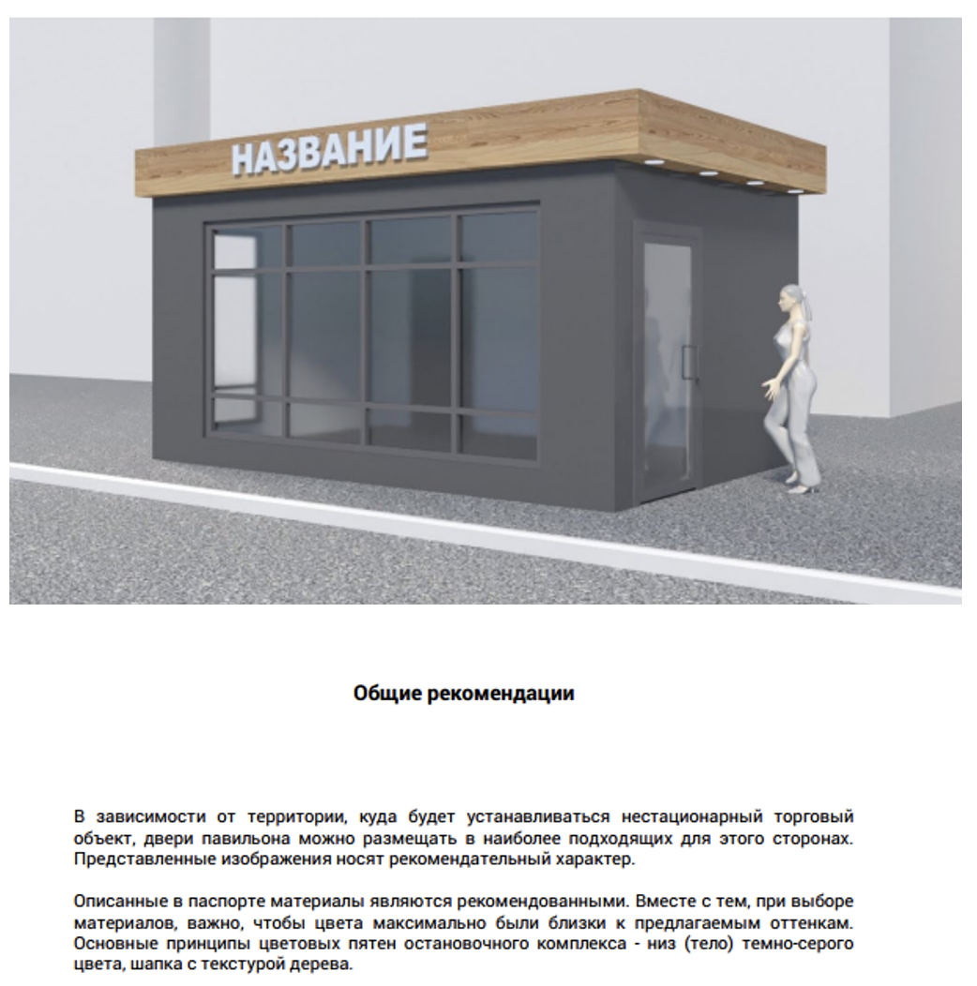

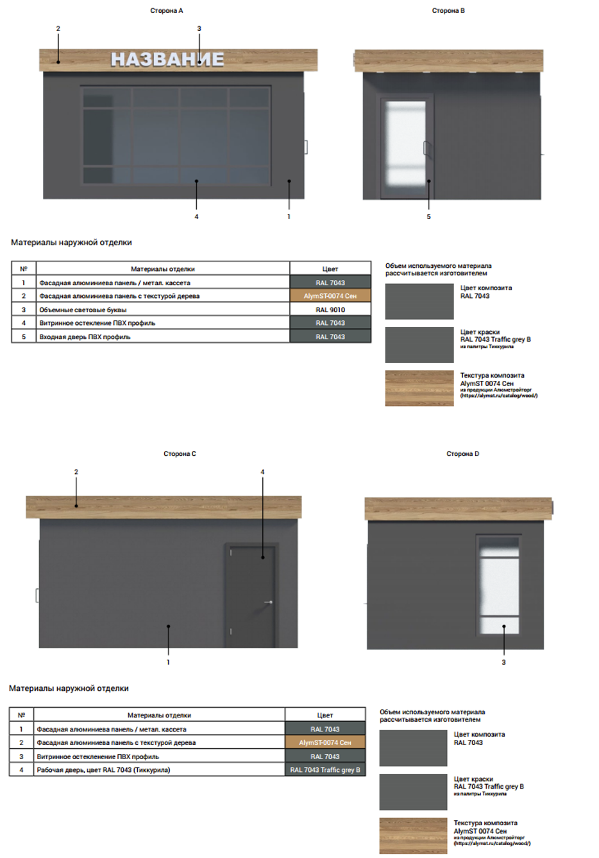

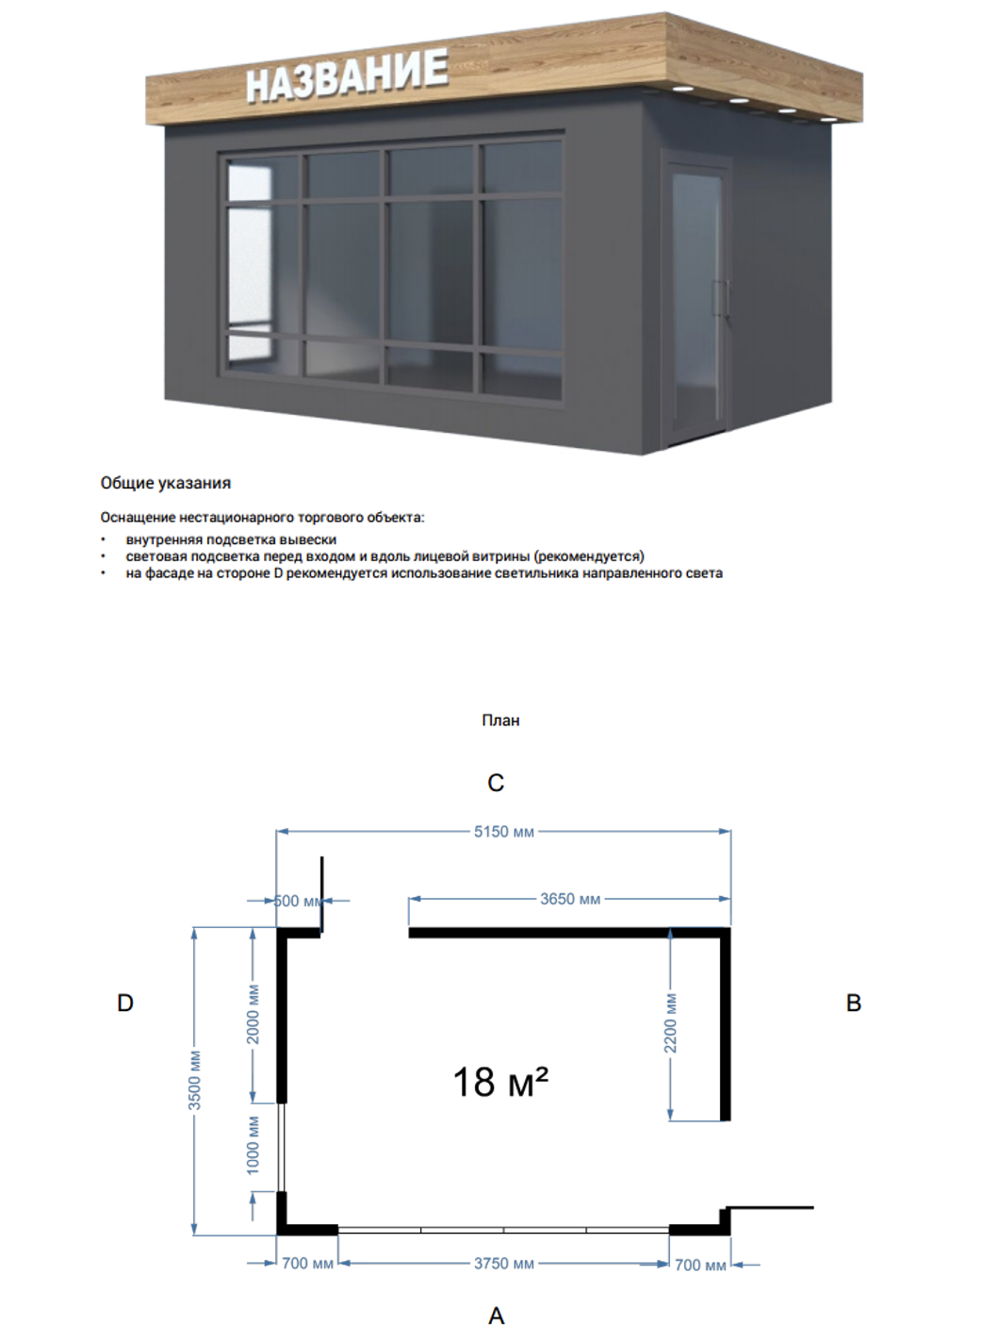

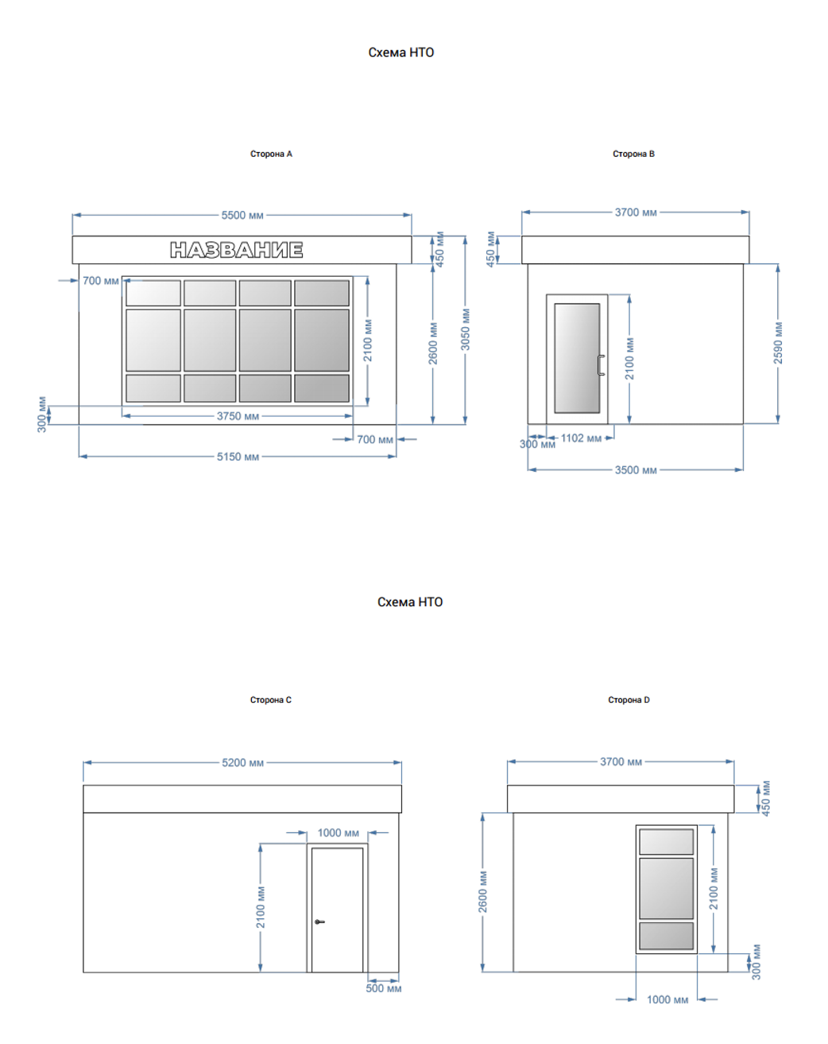

Торговый павильон для исторической части города Сарапула

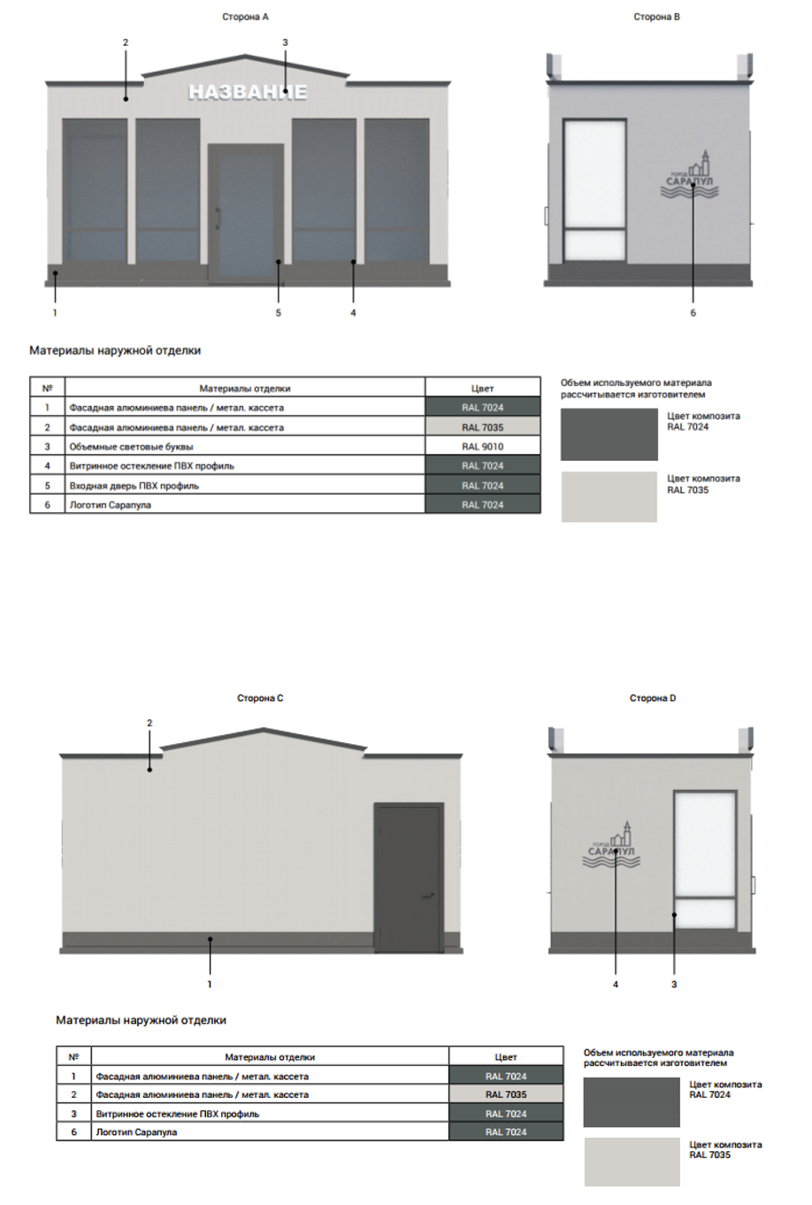

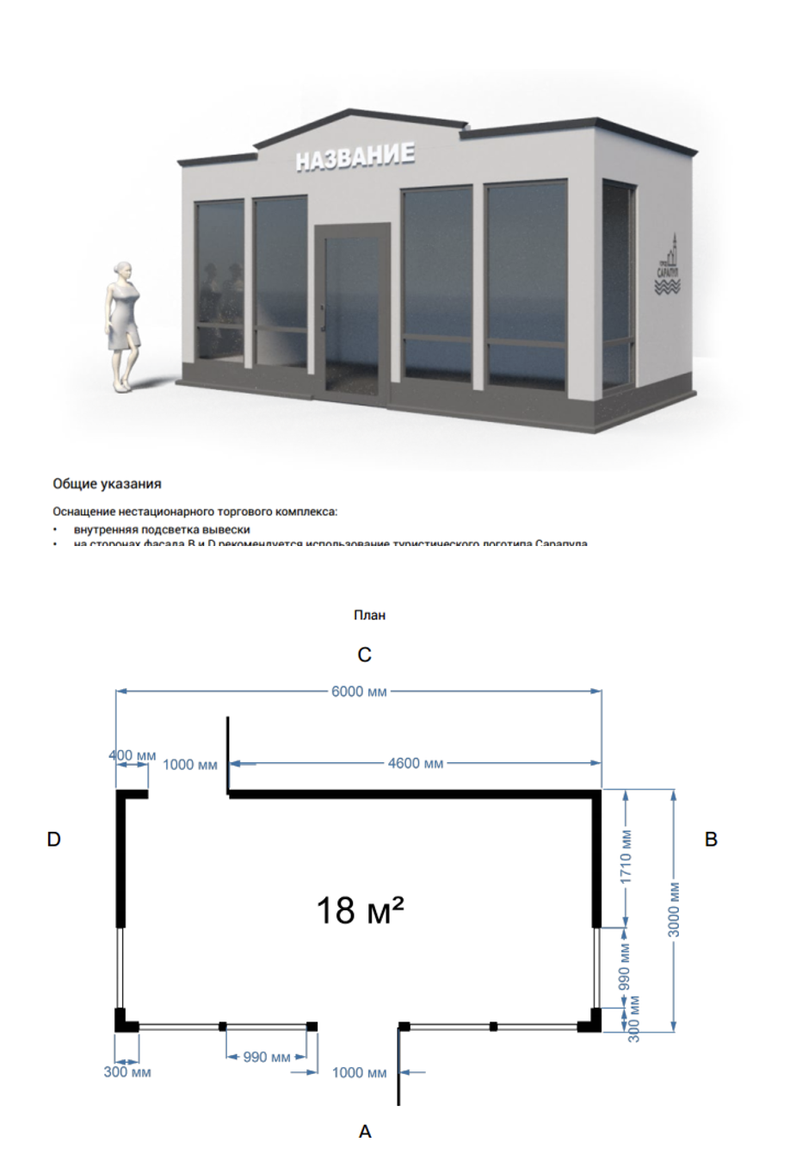
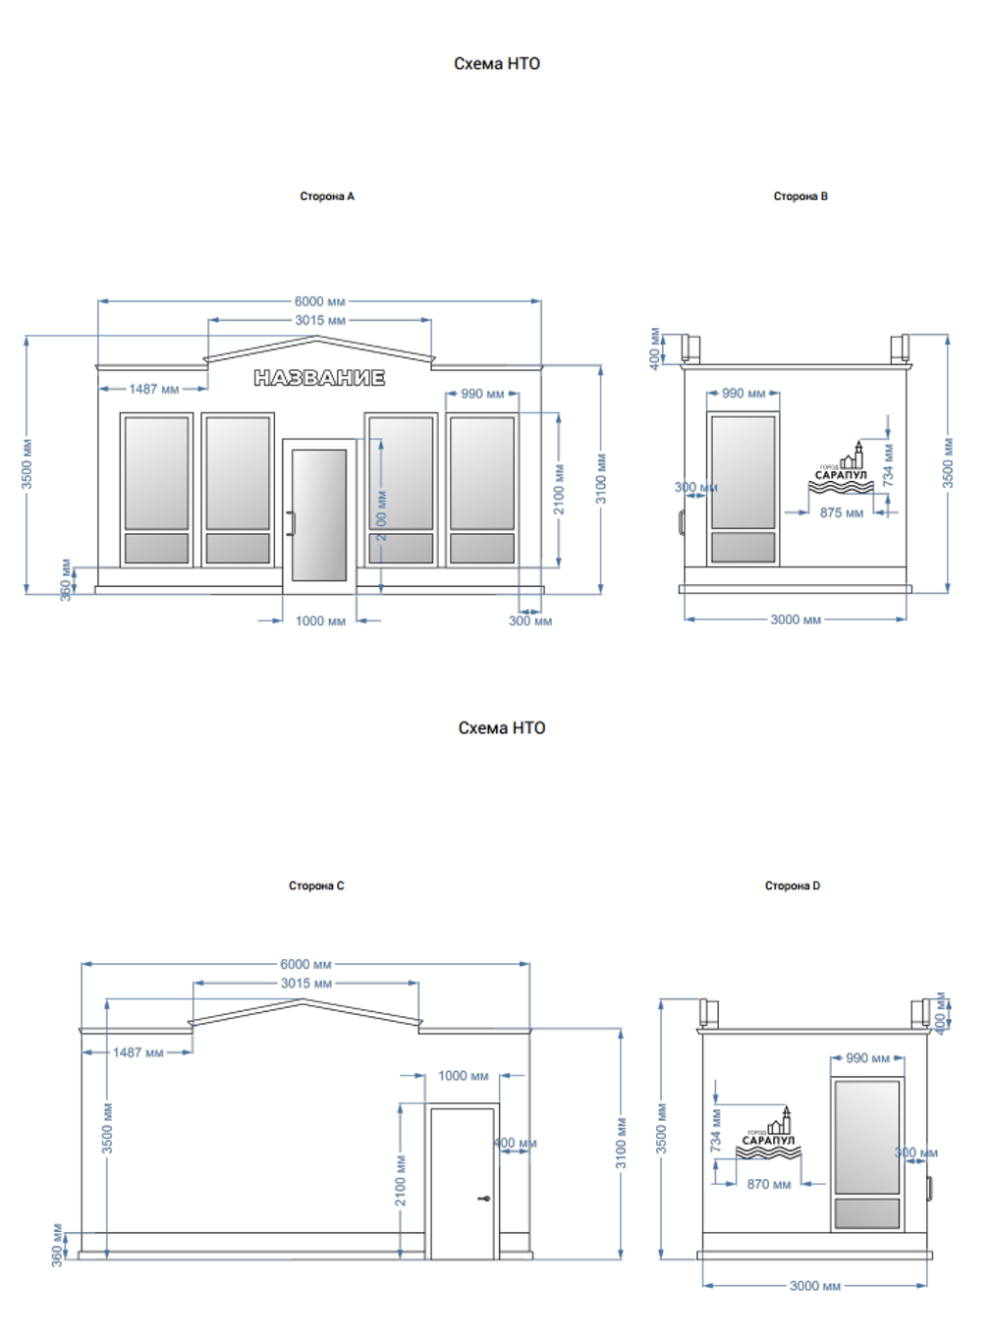

Графическое приложение № 2
к «Требованиям к размещению и
внешнему виду нестационарных торговых
объектов на территории города Сарапула»

Торгово–остановочный комплекс для жилой части города Сарапула
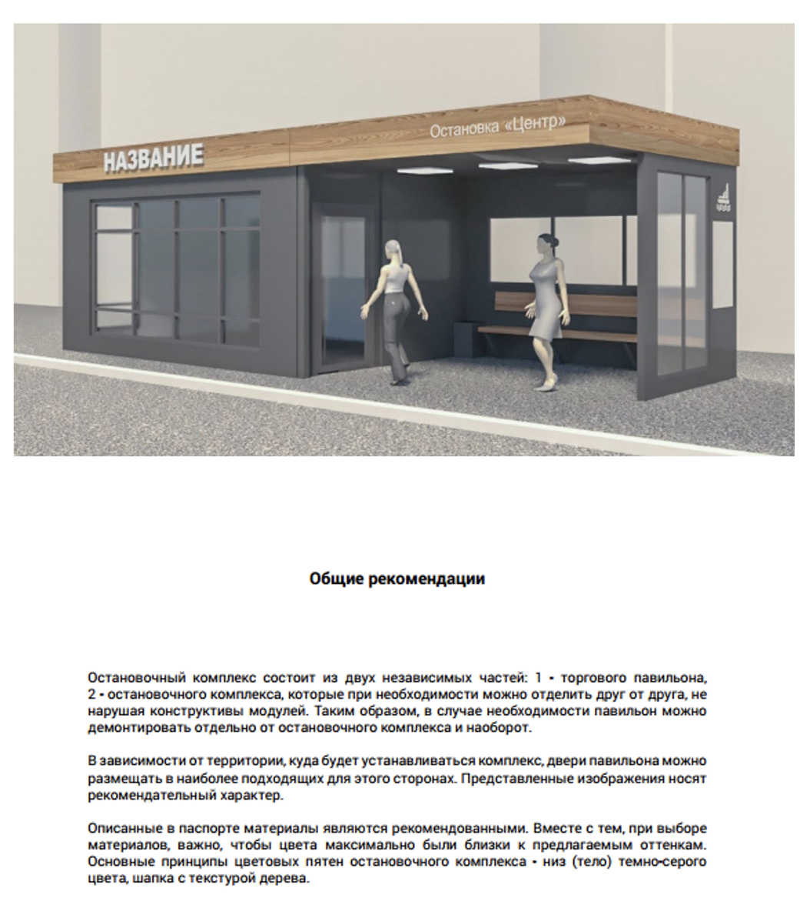

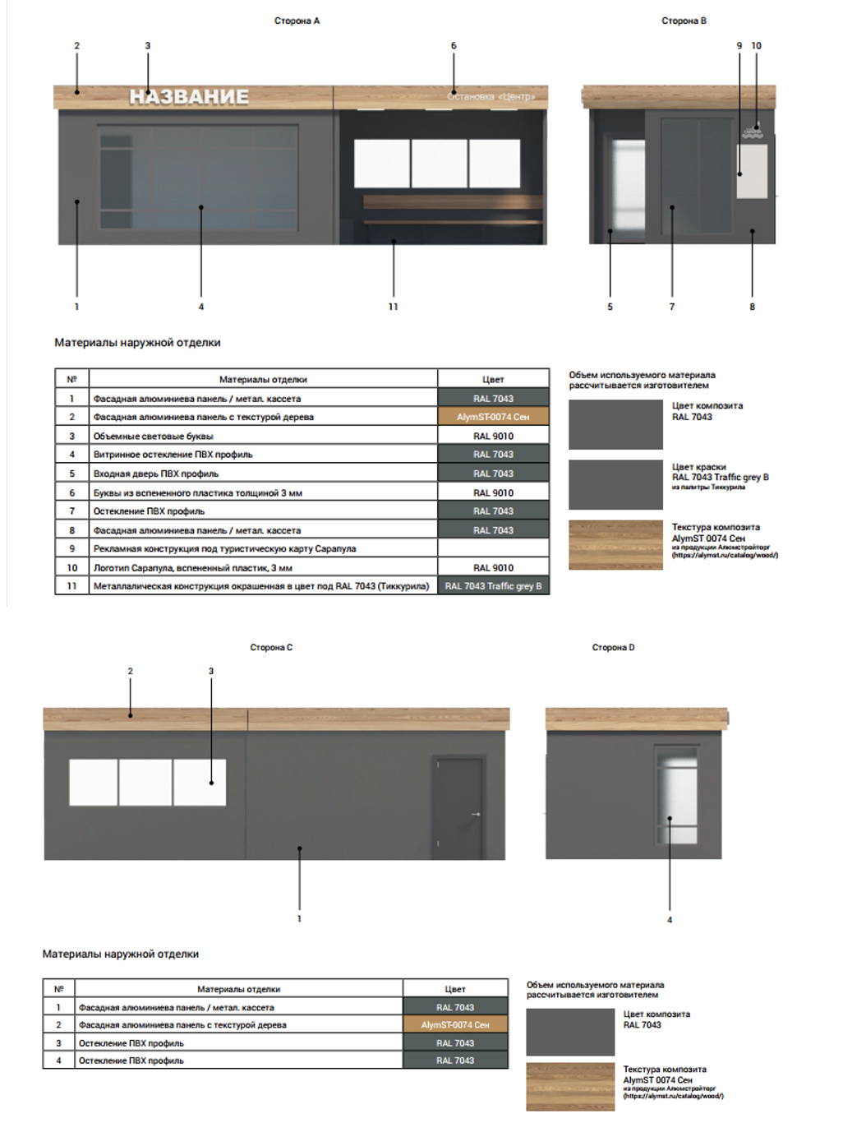
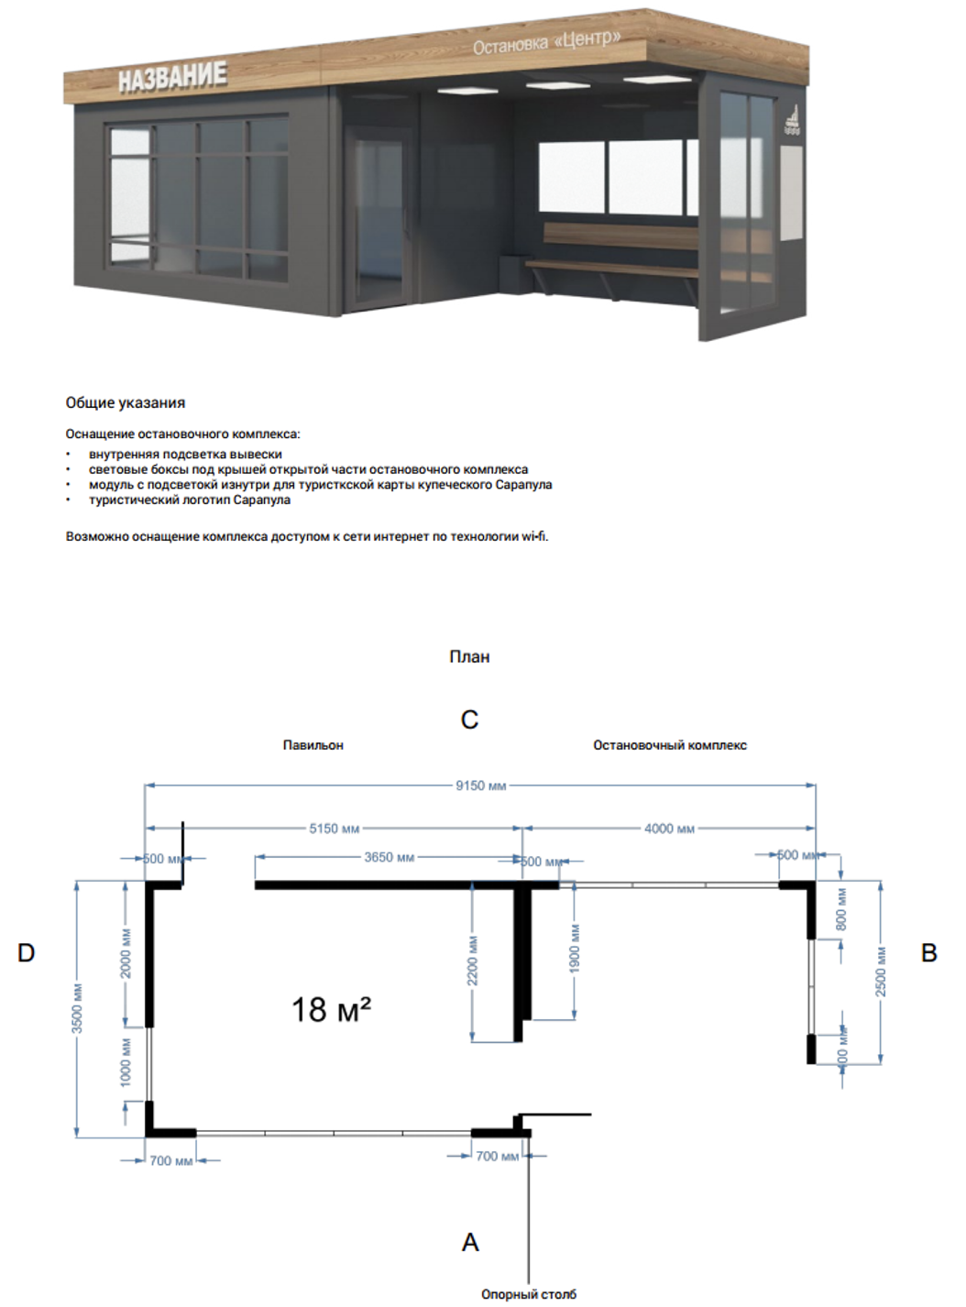

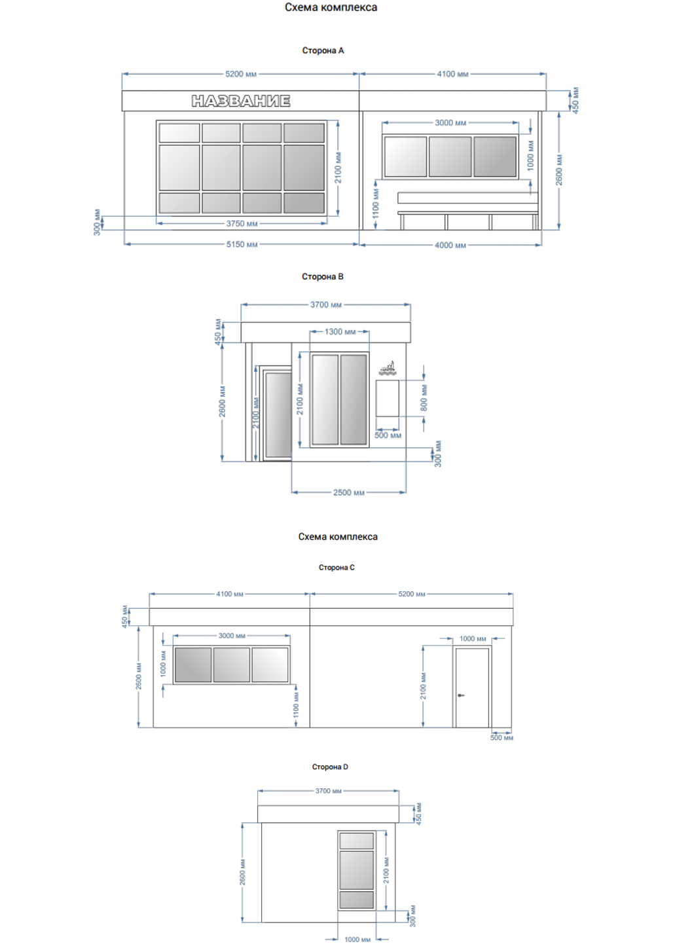

Торгово – остановочный комплекс для исторической части города Сарапула

